ANALISIS KEMAMPUAN BERBICARA SISWA
KELAS V SD NEGERI 1 KERSAMANAH
TAHUN PELAJARAN 2023-2024

SKRIPSI

Diajukan untuk Memenuhi Sebagian dari
Syarat untuk Memperoleh gelar Sarjana Pendidikan
Pada Program Studi Pendidikan Guru Sekolah Dasar



Oleh
RAPDI AL JABALI
NIM. 22843024

PROGRAM STUDI PENDIDIKAN GURU SEKOLAH DASAR
FAKULTAS PENDIDIKAN ILMU SOSIAL BAHASA DAN SASTRA
INSTITUT PENDIDIKAN INDONESIA
GARUT
2024
LEMBAR PERSETUJUAN SKRIPSI

ANALISIS KEMAMPUAN BERBICARA SISWA
KELAS V SD NEGERI 1 KERSAMANAH

Oleh
Rapdi Al Jabali
NIM. 22843024

Disetujui dan disahkan oleh pembimbing:

Pembimbing Utama | Pembimbing Pendamping
Ejen Jenal Mutaqin, M.Pd.  NIDN. 0416078602 | Dr. Asep Tutun Usman, M.Pd.  NIDN. 0401067602

Diketahui oleh
Ketua Program Studi PGSD

Ejen Jaenal Mutaqin, M.Pd
NIDN. 0416078602

LEMBAR PENGESAHAN SKRIPSI

ANALISIS KEMAMPUAN BERBICARA SISWA
KELAS V SD NEGERI 1 KERSAMANAH
TAHUN AJARAN 2023-2024

Oleh
Rapdi Al Jabali
NIM. 22843024

Skripsi ini telah diujikan pada tanggal 01 Agustus 2024

Penguji I  Neni Nadiroti Muslihah, M.Pd  NIDN. 0428019102 | Penguji II  M. Nurjamaludin, M.Pd.  NIDN. 0412028502 | Penguji III  Eko Fajar Suryaningrat, M.Pd.  NIDN. 0423018802

disahkan oleh,

Dekan Fakultas Pendidikan Ilmu Sosial Bahasa dan Sastra

Dr. Lina Siti Nurwahidah, M.Pd.

NIDN. 0027056801

LEMBAR PERNYATAAN

Yang bertanda tangan di bawah ini:
Nama : Rapdi Al Jabali
NIM : 22843024
Program Studi : Pendidikan Guru Sekolah Dasar
Judul Skripsi : Analisis Kemampuan Berbicara Siswa Kelas V Sekolah Dasar.

Menyatakan bahwa skripsi ini benar-benar karya saya sendiri. Sepanjang pengetahuan saya tidak terdapat karya atau pendapat yang ditulis atau diterbitkan orang lain kecuali sebagai acuan kutipan dengan mengikuti tata penulisan karya ilmiah yang telah lazim.

Garut, Maret 2024
Yang menyatakan,

Rapdi Al Jabali
NIM. 22843024

MOTTO

"Kata adalah cermin dari pikiran, berbicara adalah seni menghidupkan makna."

"Berbicara adalah kunci untuk membuka dunia pengetahuan, dimulai dari langkah kecil di usia muda."

"Kemampuan berbicara adalah fondasi untuk mengungkapkan gagasan besar dan meraih masa depan gemilang."

"Melalui kata, siswa belajar untuk menyuarakan harapan, mimpi, dan pemikiran mereka."

"Setiap anak memiliki suara; tugas kita adalah membantu mereka menemukannya."

UCAPAN TERIMA KASIH

Dalam menyelesaikan skripsi ini tidak terlepas dari dukungan berbagai pihak. Penulis secara khusus mengucapkan terima kasih yang sebesar-besarnya kepada semua pihak yang telah membantu. Penulis banyak menerima bimbingan, petunjuk dan bantuan serta dorongan dari berbagai pihak baik yang bersifat moril maupun materil. Pada kesempatan ini penulis menyampaikan rasa terima kasih yang sebesar-besarnya kepada:
- Bapak Prof. Dr., Dr., H. Nizar Alam Hamdani, SE., M.M., M.T., M.Si., M.Kom., CIHCM., CIMRR., CIQaR., CIQnR., CIIM., CIPFM., CIAR., CIALM., CIERM., CIFM., CIGS., CIPP., MCE., MOS., MTA., CHRM., CIRR.
- Ibu Lina Siti Nurwahidah, M.Pd. selaku Dekan Fakultas Pendidikan Ilmu Sosial Bahasa dan Sastra.
- Bapak Ejen Jaenal Mutaqin, M.Pd. selaku Ketua Program Pendidikan Guru Sekolah Dasar Institut Pendidikan Indonesia Garut.
- Bapak Ejen Jaenal Mutaqin, M.Pd. selaku pembimbing I atas segala bimbingan, arahan serta saran yang diberikan kepada penulis sehingga skripsi ini dapat diselesaikan dengan baik.
- Bapak Dr. Asep Tutun Usman, M.Pd pembimbing II atas segala bimbingan, arahan serta sarang yang diberikan kepada penulis segingga skripsi ini dapat diselesaikan dengan baik.
- Bapak Ejen Jaenal Mutaqin, M.Pd. selaku Wali Dosen yang telah membantu penulis dalam mengikuti dan menyelesaikan studi di Fakultas Pendidikan Ilmu Sosial Bahasa dan Sastra, Program Pendidikan Sekolah Dasar.
- Bapak dan Ibu Dosen Prodi Pendidikan Guru Sekolah Dasar Institut Pendidikan Indonesia (IPI) Garut yang telah memberikan ilmu selama proses perkuliahan.
- Ibu Onyas Yuliati, S.Pd. selaku kepala sekolah SDN 1 Kersamanah yang telah memberikan izin untuk melaksanakan penelitian di SDN 1 Kersamanah.
- Ibu Silfany Andina, S.Pd. selaku wali kelas V di SDN 1 Kersamanah yang telah memberikan kesempatan untuk melakukan penelitian di kelas V.
- Kepada Teman Seperjuangan Ibu Bapak Guru SDN 1 Kersamanah yang Saya cintai
Tidak ada kata-kata yang dapat menggambarkan rasa terima kasih penulis atas semua dukungan yang telah diberikan, semoga diberikan keberkahan oleh Allah SWT. Terima kasih.
Garut, Maret 2024
Penulis

ANALISIS KEMAMPUAN BERBICARA SISWA
KELAS V SD NEGERI 1 KERSAMANAH

Rapdi Al Jabali
NIM. 22843024

Abstrak

Kemampuan berbicara merupakan hal yang sangat penting, manusia adalah makhluk sosial. Maka setiap manusia dihadapkan dengan situasi sosial seperti berinteraksi dan berkomunikasi dengan sesama manusia. Dalam pembelajaran di kelas tidak terlepas dari kegiatan berbicara. Namun masih ada beberapa siswa yang kurang dalam kemampuan berbicaranya. Tujuan dari penelitian ini adalah untuk mengetahui (1) Bagaimana kemampuan berbicara siswa kelas V SD; (2) Apa faktor yang mempengaruhi kemampuan berbicara siswa Kelas V SD. Penelitian ini di laksanakan di SDN 1 Kersamanah. Penelitian ini menggunakan metode kualitatif yang bersifat deskriptif. Peneliti memilih metode ini karena peneliti bertujuan mendeskripsikan dan menganalisis kemampuan berbicara siswa kelas V dilihat dari Indikator Lafal, Intonasi, Kelancaran, Ekspresi dan Ketepatan Isi Pembicaraan. Subjek penelitiannya adalah Guru Kelas V dan Siswa kelas V sebanyak 24 orang. Instrumen penelitian ini menggunakan tes dan wawancara. Berdasarkan hasil penelitian dapat disimpulkan: (1) hasil tes kemampuan berbicara siswa Kelas V SDN 1 Kersamanah secara keseluruhan mendapat nilai rata-rata 74. Dengan kategori CUKUP serta berdasarkan hasil tes dilihat dari acuan indikator lafal siswa tergolong Sangat Baik. Intonasi siswa tergolong Baik. Kelancaran siswa tergolong cukup. Ekspresi yang digunakan siswa tergolong cukup, sementara untuk ketepatan isi pembicaraan sudah tergolong baik. (2) Dari hasil wawancara terdapat beberapa faktor yang mempengaruhi kemampuan berbicara siswa kelas V SDN 1 Kersamanah yaitu faktor lingkungan, faktor kepribadian, faktor kedwibahasaan, faktor kesehatan umum dan faktor kecerdasan.

Kata kunci: Kemampuan, Berbicara.

ANALYSIS OF SPEAKING ABILITY FOR STUDENT
IN CLASS V ELEMENTARY SCHOOL

Rapdi Al Jabali
NIM. 22843024

Abstract

The ability to speak is very important, humans are social creatures. So every human being is faced with social situations such as interacting and communicating with fellow humans. In learning in the classroom can not be separated from speaking activities. However, there are still some students who are lacking in speaking skills. The purpose of this study was to find out (1) how the speaking ability of fifth grade elementary school students was; (2) What are the factors that affect the speaking ability of the fifth grade elementary school students. This research was conducted at SDN 1 Kersamanah. This study uses a descriptive qualitative method. The researcher chose this method because the researcher aimed to describe and analyze the speaking ability of fifth grade students seen from the indicators of pronunciation, intonation, fluency, expression and accuracy of the content of the conversation. The research subjects were Class V Teachers and Class V students as many as 24 people. The research instrument used tests and interviews. Based on the results of the study, it can be concluded: (1) the results of the speaking ability test of the fifth grade students of SDN 1 Kersamanah as a whole got an average score of 74. With the ENOUGH category and based on the test results seen from the reference indicators, the student's pronunciation was classified as very good. The student's intonation is classified as good. The fluency of students is quite sufficient. The expressions used by students are quite adequate, while the accuracy of the content of the conversation is quite good. (2) From the results of interviews, there are several factors that affect the speaking ability of fifth grade students of SDN 1 Kersamanah, namely environmental factors, personality factors, bilingual factors, general health factors and intelligence factors.

Keywords: Ability, Speaking.

KATA PENGANTAR

Puji dan syukur penulis panjatkan kehadirat Allah SWT, karena berkat rahmat dan karunia-Nya, saya selaku penyusun dapat menyelasaikan proposal penelitian ini dengan judul “Analisis Kemampuan Berbicara Siswa Kelas V SD” yang merupakan hasil dari Penelitian Korelasi yang dilakukan di SDN 1 Kersamanah Kec. Kersamanah Kabupaten Garut. Proposal ini disusun sebagai salah satu syarat untuk menyusun skripsi pada program strata 1 (S1) pada Program Studi Pendidikan Guru Sekolah Dasar Fakultas Ilmu pendidikan Bahasa dan Sastra Institut Pendidikan Indonesia Garut.
Penulis mengucapkan terimakasih kepada semua pihak yang ikut berpartisipasi secara langsung maupun tidak langsung dalam penyusunan proposal ini. Penulis menyadari bahwa dalam penulisan proposal penelitian ini masih banyak kekurangan, namun penulis telah mempersiapkannya dengan sebaik mungkin. Dengan kerendahan hati, penulis mengharapkan kritik dan saran yang membangun bagi perbaikan serta penyempurnaan penulisan proposal penelitian ini untuk tugas selanjutnya. Semoga hasil dari proposal penelitian ini dapat memberikan manfaat bagi semua pihak. Aamiin.

Garut, Maret 2024
Penulis,

Rapdi Al Jabali
DAFTAR ISI

LEMBAR PERSETUJUAN
LEMBAR PENGESAHAN
HALAMAN PERNYATAAN
MOTTO
ABSTRAK i
ABSTRACT ii
KATA PENGANTAR iii
DAFTAR ISI iv
DAFTAR TABEL vi
DAFTAR GAMBAR viii
DAFTAR LAMPIRAN ix
BAB I PENDAHULUAN 1
- Latar Belakang Penelitian 1
- Identifikasi Masalah Penelitian 4
- Batasan Masalah 5
- Rumusan Masalah 5
- Tujuan Penelitian 5
- Manfaat Penelitian 5
- Definisi Istilah 6
BAB II TINJAUAN PUSTAKA 7
- Kajian Teori Sesuai Dengan Variabel Penelitian 7
- Pengertian Kemampuan Berbicara 7
- Tujuan Kemampuan Berbicara 8
- Faktor yang Mempengaruhi Kemampuan Berbicara 9
- Indikator Kemampuan Berbicara 13
- Jenis-jenis Berbicara 15
- Langkah- langkah Pemebelajaran Berbicara 16
- Metode Pembelajaran Berbicara 17
- Media Pembelajaran Berbicara 19
- Penilaian Kemampuan Berbicara 20
- Karakteristik Kemampuan Berbicara Siswa SD Kelas V 21
- Kemampuan Berbicara Siswa SD 22
- Kajian Hasil Penelitian yang Relevan 24
- Kerangka Berfikir 27
BAB III METODE PENELITIAN 29
- Rancangan Penelitian 29
- Subjek Penelitian 30
- Penelitian Pengumpulan Data 30
- Instrumen Penelitian 31
- Penelitian Survey 32
BAB IV HASIL PENELITIAN DAN PEMBAHASAN 34
- Profil SD 34
- Hasil Penelitian 37
- Hasil Tes Kemampuan Berbicara 38
- Hasil Wawancara Guru 69
- Hasil Wawancara mengenai Faktor-faktor yang Mempengaruhi Kemampuan Berbicara Siswa 70
- Pembahasan Hasil Penelitian 73
BAB V KESIMPULAN DAN SARAN 83
- Simpulan 83
- Saran 84
DAFTAR PUSTAKA 85
LAMPIRAN-LAMPIRAN 88
DAFTAR RIWAYAT HIDUP 117

DAFTAR TABEL

Tabel 3.1 Kriteria Penilaian Kemampuan Berbicara 31
Tabel 3.2 Kriteria Keberhasilan Kemampuan Berbicara Siswa 32
Tabel 4.1 Jadwal Pelaksanaan Penelitian 37
Tabel 4.2 Hasil Tes Kemampuan Berbicara S1 38
Tabel 4.3 Hasil Tes Kemampuan Berbicara S2 39
Tabel 4.4 Hasil Tes Kemampuan Berbicara S3 40
Tabel 4.5 Hasil Tes Kemampuan Berbicara S4 41
Tabel 4.6 Hasil Tes Kemampuan Berbicara S5 43
Tabel 4.7 Hasil Tes Kemampuan Berbicara S6 43
Tabel 4.8 Hasil Tes Kemampuan Berbicara S7 44
Tabel 4.9 Hasil Tes Kemampuan Berbicara S8 45
Tabel 4.10 Hasil Tes Kemampuan Berbicara S9 46
Tabel 4.11 Hasil Tes Kemampuan Berbicara S10 47
Tabel 4.12 Hasil Tes Kemampuan Berbicara S11 48
Tabel 4.13 Hasil Tes Kemampuan Berbicara S12 49
Tabel 4.14 Hasil Tes Kemampuan Berbicara S13 50
Tabel 4.15 Hasil Tes Kemampuan Berbicara S14 51
Tabel 4.16 Hasil Tes Kemampuan Berbicara S15 52
Tabel 4.17 Hasil Tes Kemampuan Berbicara S16 53
Tabel 4.18 Hasil Tes Kemampuan Berbicara S17 54
Tabel 4.19 Hasil Tes Kemampuan Berbicara S18 55
Tabel 4.20 Hasil Tes Kemampuan Berbicara S19 56
Tabel 4.21 Hasil Tes Kemampuan Berbicara S20 57
Tabel 4.22 Hasil Tes Kemampuan Berbicara S21 58
Tabel 4.23 Hasil Tes Kemampuan Berbicara S22 59
Tabel 4.24 Hasil Tes Kemampuan Berbicara S23 60
Tabel 4.25 Hasil Tes Kemampuan Berbicara S4 61
Tabel 4.26 Rekap Penilaian Kemampuan Berbicara Siswa SD Kelas V Berdasarkan aspek .............. 62
Tabel 4.27 Aspek Lafal Siswa Kelas V 63
Tabel 4.28 Aspek Intonasi Siswa Kelas V 64
Tabel 4.29 Aspek Kelancaran Siswa Kelas V 65
Tabel 4.30 Aspek Ekspresi Siswa Kelas V 67
Tabel 4.31 Aspek Ketepatan Isi Pembicaraan Siswa Kelas V 68

DAFTAR GAMBAR

Gambar 2.1 Kerangka Berpikir 28

DAFTAR LAMPIRAN

Lampiran 1 89
Lampiran 2 90
Lampiran 3 91
Lampiran 4 93
Lampiran 5 94
Lampiran 6 95
Lampiran 7 97
Lampiran 8 101
Lampiran 9 102
Lampiran 10 103
Lampiran 11 111
Lampiran 12 112
Lampiran 13 117

BAB I
PENDAHULUAN

- Latar Belakang Masalah
Pembelajaran merupakan kegiatan pendidikan di sekolah yang berfungsi membantu pertumbuhan dan perkembangan anak agar dapat memperoleh ilmu dan pengetahuan. Dalam pembelajaran, pendidik menjadi tugas utama yang memberikan pengetahuan dan mengkondisikan lingkungan belajar agar tercipta perubahan perilaku yang lebih baik bagi siswa. Khususnya siswa Sekolah Dasar yang memerlukan bimbingan dan perhatian yang lebih. Dalam proses pembelajaran sangat diperlukan proses interaksi antara pendidik dan siswa agar pelaksanaan pembelajaran berjalan dengan baik. Menurut Sanjaya (2017, hlm 26) mengemukakan bahwa “Arti pembelajaran yaitu sebagai proses kerja sama antara guru dan siswa dalam memanfaatkan segala potensi dan sumber yang ada”. Proses pembelajaran berlangsung secara dua arah antara pendidik dan siswa. Di dalam pembelajaran akan terjadi proses interaksi antara siswa dengan guru dan sumber belajar di suatu lingkungan sekolah untuk saling bertukar informasi. Dalam sebuah pembelajaran diperlukan komunikasi yang baik dalam melaksanakan proses belajar mengajar. Karena saat berinteraksi dengan yang lain bahasa komunikasi sangat diperlukan.
Bahasa Indonesia memiliki tujuan dalam mengembangkan kemampuan siswa dalam berkomunikasi. Pembelajaran Bahasa Indonesia dapat membekali dan mengasah kemampuan berkomunikasi. Dalam kehidupan sehari-hari pun manusia tidak akan pernah lepas dari kegiatan berkomunikasi. Misalnya saat berdialog dengan keluarga ataupun teman. Karena manusia tidak dapat lepas dari hubungan dengan manusia lainnya. Hubungan dengan manusia lainnya antara lain saling berkomunikasi menyampaikan isi pikiran dan perasaan, menyampaikan informasi, ide atau gagasan lainnya. Maka manusia tidak terlepas dari kegiatan berbahasa. Halijah (2017, hlm 326) mengemukakan bahwa “Pembelajaran bahasa di sekolah dimaksudkan untuk meningkatkan kemampuan berkomunikasi dan kemampuan berbahasa yang baik dan benar”
Dengan bahasa manusia dapat menyampaikan ide, pikiran, dan pesan kepada orang lain sehingga terjadi komunikasi. Pembelajaran bahasa terjadi secara alamiah dengan adanya suatu interaksi. Dalam memahami kemampuan berbahasa tentunya ada empat aspek yang harus dipahami. Tarigan (2015, hlm 2) mengatakan bahwa “keterampilan berbahasa (Language art, language skillls) pada kurikulum di sekolah biasanya mencakup empat segi, yaitu: 1) Keterampilan Menyimak, 2) Keterampilan Berbicara, 3) Keterampilan Membaca. 4) Keterampilan Menulis. Keempat aspek tersebut seharusnya mendapatkan porsi yang seimbang”. Dalam penelitian ini peneliti memfokuskan pada satu keterampilan berbahasa yaitu kemampuan berbicara. Dalam sebuah komunikasi tentunya kemampuan berbicara menjadi salah satu aspek yang penting untuk alat untuk dapat menyampaikan maksud atau pesan dari pembicara. Kemampuan berbicara dijadikan sebagai alat perantara dalam agar dapat berkomunikasi secara langsung dengan pendengar, hal itu dimaksudkan agar pendengar dapat memahami dan mengerti yang disampaikan oleh pembicara. Kemampuan berbicara akan mudah dikembangkan apabila siswa memperoleh kesempatan untuk terus mengemukakan pendapatnya saat berlangsung proses pembelajaran. Misalnya guru meminta siswa mengemukakan pendapatnya atau siswa diminta menyampaikan informasi yang berkaitan dengan pembelajaran. Kemampuan berkomunikasi secara lisan diwujudkan dalam bentuk berbicara.
Berbicara merupakan kegiatan berkomunikasi, yaitu kegiatan pembicaraan yang menyampaikan idenya secara tatap muka kepada orang lain. Berbicara juga diartikan sebagai suatu kegiatan menyampaikan ide atau maksud tertentu dengan bahasa lisan. Seperti pendapat Rohim, dkk (dalam Hayatun Nupus, 2017, hlm 279) bahwa “Berbicara pada dasarnya adalah menyuarakan kata hati, ide, pikiran, dan gagasan. Sehingga, antara suara yang keluar dengan yang ada di hati atau otak erat sekali”. Sedangkan menurut Santoso (dalam Nurwida, 2016:3) bahwa “Berbicara adalah mengungkapkan gagasan dan perasaan, menyampaikan sambutan, berdialog, menyampaikan pesan, bertukar pengalaman, menjelaskan, mendeskripsikan dan bermain peran”. Kemampuan berbicara penting dimiliki oleh setiap orang karena hal tersebut dapat memudahkan untuk berinteraksi dengan orang lain. Dalam proses pembelajaran untuk mengemukakan gagasan keilmuannya dengan baik, maka kemampuan berbicara menjadi tuntutan siswa. Karena dengan komunikasi dua arah maka guru akan mengetahui apakah pembelajaran dapat diterima siswa atau tidak. Respon siswa sangat berpengaruh dan menentukan berhasil tidaknya guru menyampaikan sebuah pembelajaran. Kemampuan berbicara merupakan kecakapan dalam berkomunikasi dengan orang lain baik pada saat berpersentasi ataupun tidak. Maka kemampuan ini sangat perlu diperhatikan. Karena seringkali kemampuan berbicara siswa di sekolah terabaikan perhatiannya. Karena pada kenyataanya dilapangan pengajaran kemampuan berbicara belum mendapatkan hasil yang maksimal sesuai dengan yang diharapkan. Siswa belum sepenuhnya baik dalam kemampuan berbicaranya, karena masih banyak siswa yang malu, ragu atau tidak mau berbicara di depan umum seperti pada saat pembelajaran berlangsung.
Berdasarkan hasil wawancara pendahuluan di SDN 1 Kersamanah diperoleh informasi bahwa masih ada beberapa siswa yang belum mampu berkomunikasi dengan baik, masih ada beberapa siswa yang kurang dalam kemampuan berbicaranya. Apabila dalam kegiatan yang berhubungan dengan kegiatan lisan seperti bercerita dsb siswa selalu enggan jika diminta kedepan. Dan juga masih ada beberapa siswa yang tidak mau mengemukakan pendapat dan tidak merespon dalam proses tanya jawab di kelas. Ketika guru meminta siswa untuk maju dan mengerjakan soal di depan, masih ada siswa yang tidak mau ke depan. Peneliti juga menemukan hasil penelitian yang merujuk pada masih kurangnya kemampuan berbicara siswa SD. Salah satunya yaitu hasil penelitian dari Dwi Padmawati, dkk (2019) dalam penelitian yang dilakukan bahwa terdapat hasil persentase observasi kemampuan berbicara siswa pada mata pelajaran Bahasa Indonesia kelas V di SD Temukus adalah 64%, berdasarkan standar penilaian acuan skala lima hal tersebut dikatakan rendah. Maka dari itu perlunya perhatian yang lebih terhadap kemampuan berbicara siswa.
Kemampuan berbicara itu sangat penting khususnya dalam proses pembelajaran. Budiningsih (dalam Hayatun Nupus, 2017, hlm 296) mengungkapkan bahwa “Mengingat pentingnya pengajaran kemampuan berbicara, kurikulum mencantumkan tujuan pengajaran bahasa yang cenderung ke arah keterampilan berbahasa, termasuk kemampuan berbicara”. Kemampuan berbicara memiliki peran penting untuk dapat berkomunikasi dengan orang lain. Tolak ukur dalam menilai keberhasilan dalam pembelajaran bahasa dapat ditentukan oleh kemampuan dalam berbicara. Memiliki kemampuan berbicara yang baik dapat memudahkan penyimak dan pendengar memahami informasi yang disampaikan. Menurut Norton dalam Arini, dkk (dalam Padmawati, dkk, 2019, hlm 192) bahwa “Keterampilan anak dalam berbicara merupakan hal yang mendasar untuk keberhasilannya dalam setiap bagian kehidupan, baik di sekolah maupu dirumah”, siswa yang tidak mampu berbicara dengan baik dan benar akan membuat siswa tersebut mendapat kesulitan dalam mengikuti kegiatan pembelajaran. Karena siswa akan kesulitan menyampaikan apa yang ingin disampaikannya. Kemampuan bebicara juga cukup penting dalam proses pembelajaran khususnya di sekolah dasar karena dengan kemampuan berbicara yang dimilikinya siswa dapat menyampaikan pesan secara lisan dan dapat mengungkapkan pikiran atau gagasan yang ada dalam pemikiran siswa. Kemampuan berbicara sangatlah efektif untuk segala bentuk interaksi antar manusia. Maka berdasarkan latar belakang di atas peneliti terdorong untuk melakukan penelitian mengenai “Analisis Kemampuan Berbicara Siswa Kelas V SDN 1 Kersamanah”. Diharapkan dengan melakukan penelitian tersebut dapat memberikan referensi bagi guru agar lebih memperhatikan kemampuan yang dimiliki siswa khususnya kemampuan berbicara. Dengan menguasai kemampuan berbicara diharapkan nantinya dapat membentuk generasi yang cerdas, kreatif, komunikatif dan dapat berbicara dengan runtut, jelas dan mudah dipahami.

- Identifikasi Masalah Penelitian
Berdasarkan latar belakang diatas, maka identifikasi masalah dalam penelitian ini yaitu:
- Siswa kurang percaya diri dalam menyampaikan kata-kata ide dan gagasannya.
- Masih ada siswa yang kurang dalam kemampuan berbicara.
- Masih ada siswa yang kurang dalam berkomunikasinya.
- Batasan Masalah
Untuk menghindari kemungkinan meluasnya masalah yang diteliti. Maka perlu ditentukan batasan atau permasalahan yang akan diteliti. Adapun batasan masalah dalam penelitian ini adalah:
- Kemampuan berbicara siswa dalam pembelajaran Indonesia
- Subjek dalam penelitian ini adalah siswa Kelas V Sekolah Dasar dan lokasi penelitian ini yaitu SDN 1 Kersamanah Kecamatan Kersamanah Kabupaten Garut.

- Rumusan Masalah
Berdasarkan identifikasi masalah dan batasan masalah di atas, maka dapat dirumuskan permasalahannya yaitu:
- Bagaimana Kemampuan Berbicara Siswa Kelas V SD?
- Apa Faktor-
- Faktor yang Mempengaruhi Kemampuan Berbicara Siswa Kelas V SD?

- Tujuan Penelitian
Sesuai dengan rumusan masalah diatas maka tujuan dari penelitian ini yaitu :
- Untuk mengetahui Kemampuan Berbicara Siswa Kelas V SD.
- Untuk mengetahui Faktor-Faktor yang Mempengaruhi Kemampuan Berbicara Siswa Kelas V SD.

- Manfaat Penelitian
Berdasarkan tujuan peneitian diatas maka manfaat dari penelitian ini adalah:
- Manfaat Teoritis
Memberikan ilmu pengetahuan mengenai Kemampuan Berbicara dan faktor- faktor yang mempengaruhi kemampuan berbicara siswa khususnya di Kelas V SD. Serta menambah referensi terhadap peneliti.
- Manfaat Praktis
Manfaat praktis dalam penelitian ini mencakup manfaat bagi siswa, bagi guru dan bagi peneliti.
- Bagi Siswa
Dapat memberikan pengalaman langsung untuk siswa melatih dan mengasah kemampuan berbicaranya.
- Bagi Guru
Dapat memberikan masukan pada guru dalam meningatkan motivasi belajar siswa dalam kemampuan berbicaranya.
- Bagi peneliti
Dapat memberikan informasi dan menambah wawasan mengenai pengalaman langsung selama mengamati dan meneiti penelitian yang dilakukan. Dan hasilnya dapat dijadikan sebagai bekal untuk mengajar dimasa yang akan datang.

- Definisi Istilah
Robin (dalam Sakti, 2011, hlm 69) mengatakan bahwa “Kemampuan adalah kapasitas seorang individu untuk mengerjakan berbagai tugas dalam suatu pekerjaan”. Santoso (dalam Nurwida, 2016:3) bahwa “Berbicara adalah mengungkapkan gagasan dan perasaan, menyampaikan sambutan, berdialog, menyampaikan pesan, bertukar pengalaman, menjelaskan, mendeskripsikan dan bermain peran”.

BAB II
TINJAUAN PUSTAKA

- Kajian Teori Sesuai Dengan Variabel Penelitian
- Pengertian Kemampuan Berbicara
Kemampuan yang dimiliki seseorang berbeda-beda. Kemampuan merupakan suatu kesanggupan yang dilakukan oleh manusia. Robin (dalam Sakti, 2011, hlm 69) mengatakan bahwa “Kemampuan adalah kapasitas seorang individu untuk mengerjakan berbagai tugas dalam suatu pekerjaan”. Kemampuan dapat diasah melalui latihan terus menerus agar kemampuan yang dimiliki dapat maksimal. Berbicara dijadikan sebagai suatu alat untuk mengkomunikasikan gagasan-gagasan atau ide yang telah disusun serta dikembangkan sesuai dengan kebutuhan sang pendengar atau penyimak. Menurut Haryadi dan Zamzani (dalam Aprinawati, 2017, hlm 76) mengemukakan bahwa “Berbicara dapat diartikan sebagai penyampaian maksud (ide, pikiran, isi hati) seseorang kepada orang lain menggunakan bahasa lisan”. Sedangkan menurut Santoso (dalam Nurwida, 2016:3) bahwa “Berbicara adalah mengungkapkan gagasan dan perasaan, menyampaikan sambutan, berdialog, menyampaikan pesan, bertukar pengalaman, menjelaskan, mendeskripsikan dan bermain peran”. Maka dapat disimpulkan bahwa berbicara adalah menyampaikan gagasan atau ide secara lisan apa yang ada dalam isi hati atau pikiran kita.
Menurut Dhieni (dalam Susanti, 2017, hlm 65) bahwa “Kemampuan berbicara merupakan suatu ungkapan dalam bentuk kata-kata”. Sedangkan menurut pendapat Arsjad dan Mukti (dalam Susanti, 2017, hlm 65) bahwa “Kemampuan berbicara yaitu kemampuan mengucapkan kalimat untuk mengekspresikan, menyatakan, menyampaikan pikiran, gagasan dan perasaan”.
Berdasarkan hal tersebut maka penulis menyimpulkan bahwa Kemampuan berbicara adalah suatu kemampuan atau cara yang dilakukan pembicara untuk mengkomunikasikan suatu gagasan atau ide yang akan disampaikan pembicara melalui ujaran lisan. Jadi seseorang akan dikatakan mampu berbicara jika memiliki keberanian dan kemampuan untuk menyampaikan apa yang menjadi gagasan, pikiran, dan pendapatnya, dan dapat dipahami oleh pendengar atau penyimak. Karena memiliki kemampuan berbicara yang baik dapat memudahkan penyimak atau pendengar memahami apa yang disampaikan.

- Tujuan Kemampuan Berbicara
Dalam bertindak sesuatu tentunya terdapat tujuan dan manfaat di dalamnya seperti pada kemampuan berbicara ini, tentunya terdapat tujuan utama yang tersampaikan. Seperti pendapat dari Tarigan (2018, hlm 16) bahwa “Tujuan utama dari berbicara adalah untuk berkomunikasi”. Komunikasi merupakan pengiriman dan penerimaan pesan atau berita antara dua orang atau lebih sehingga pesan yang dimaksud dapat dipahami. Oleh karena itu, agar dapat menyampaikan pesan secara efektif, pembicara harus memahami apa yang akan disampaikan atau dikomunikasikan. Sedangkan menurut pendapat Mark dalam Djenar (dalam Susanti, 2017, hlm 65)
Kemampuan berbicara adalah tindakan untuk menghasilkan ujaran yang bertujuan untuk mengungkapkan pendapat, ide-ide atau keinginan dalam rangka mempertahankan hubungan sosial atau hanya sekedar untuk menyampaikan informasi.

Menurut Keraf dalam Slamet dan Amir (dalam Susanti, 2017, hlm 66) “Tujuan kemampuan berbicara adalah untuk meyakinkan pendengar, memberitahukan dan menyenangkan pendengar”. Melalui kemampuan yang dilakukan dapat membuat penyimak atau pendengar paham terhadap suatu hal yang disampaikan, pembicara harus memahami makna segala sesuatu yang akan dikomunikasikan.
Menurut pendapat Tim LBB SSC Intersolusi (dalam Aprinawati, 2017, hlm 77) tujuan Kemampuan berbicara adalah sebagai berikut :
- Memberitahukan sesuatu kepada pendengar,
- Meyakinkan atau mempengaruhi pendengar, dan
- Menghibur pendengar.
Sedangkan menurut Wati (dalam Ayuandia, dkk, 2017, hlm 36) mengungkapkan tujuan kemampuan berbicara adalah sebagai berikut:
- Pembicara memberitahukan atau menyampaikan informasi kepada pendengar.
- Pembicara meyakinkan atau memberi penejelasan agar pendengar tahu permasalahan yang sebenarnya.
- Pembicara mempengaruhi pendengar sedemikian rupa untuk mencapai tujuannya,
- Pembicara berusaha menyentuh emosi pendengar untuk memberi semangat.
- Pembicara dapat menciptakan suasana gembira dikalangan para pendengar, sehingga pembicaraan bersifat menyenangkan.

Kemampuan berbicara dapat diperoleh melalui sebuah latihan secara khusus atau bahkan otodidak berdasarkan kemampuan alami yang dimiliki pembicara. Maka peneliti menyimpulkan bahwa tujuan dari kemampuan berbicara adalah agar pendengar lebih memahami apa yang diberitahukan atau dilaporkan pembicara mengenai informasi, meyakinkan atau mempengaruhi penerima informasi, untuk menghibur, serta menghendaki reaksi dari pendengar atau penerima informasi.

- Faktor yang Mempengaruhi Kemampuan Berbicara
Dalam proses pembelajaran sangat dipengaruhi oleh komunikasi guru dan siswanya. Jika siswa yang mempunyai kemampuan berbicara yang baik, maka akan terjadi proses timbal balik dalam proses pembelajaran. Kegiatan tanya jawab juga dapat membantu peserta didik dalam mempelajari apa yang belum mereka ketahui dan bagaimana cara mengatasinya. Jika komunikasi antara peserta didik dan guru baik, maka akan memberikan kemudahan bagi guru maupun peserta didik untuk lebih menjalin interaksi yang baik agar proses pembelajaran yang efektif dan efisien tercapai.
Kemampuan berbicara yang dimiliki seseorang bukan turun temurun. Kemampuan tersebut dimiliki seseorang karena adanya kemauan dan motivasi untuk meningkatkan kemampuannya. Namun, ada peserta didik yang memiliki kemampuan berbicara tetapi tidak berani melakukannya. Hal tersebut dapat dipengaruhi oleh beberapa faktor.
Menurut Arsyad dan Mukti (dalam Hazran, 2013, hlm 106)
Keterampilan berbicara dipengaruhi oleh dua faktor, yaitu eksternal dan internal. Faktor fisik menyangkut kesempurnaan organ-organ berbicara seperti lidah, gigi, pita suara, bibir, dan lain-lain. Faktor-faktor nonfisik meliputi kepribadian, cara berpikir, intelektualitas, dan sebagainya.

Sedangkan menurut pendapat Tarmansyah (dalam Mahmud, 2018, hlm 197) bahwa faktor yang mempengaruhi kemampuan berbicara adalah sebagai berikut :
- Kesehatan umum, kesehatan yang baik dapat menunjang perkembangan anak, termasuk perkembangan bahasa dan bicara. Gangguan pada kesehatan anak akan mempengaruhi kemampuan bicara. Hal itu dikarenakan berkurangnya kesempatan memperoleh pengalaman dari lingkungannya. Anak yang kesehatannya kurang baik menjadi berkurang minatnya untuk aktif, sehingga kurangnya input untuk membentuk konsep bahasa dan berbicara.
- Kecerdasan, faktor kecerdasan sangat mempengaruhi perkembangan bahasa dan bicara anak. Kecerdasan pada anak ini meliputi fungsi mental intelektual. Semakin cerdas (pintar) anak, semakin cepat anak menguasai keterampilan berbicara.
- Sikap Lingkungan, anak mampu berbahasa dan berbicara jika anak diberikan stimulasi oleh orang-orang yang berada di lingkunganya. Lingkungan keluarga menjadi faktor utama dan pertama dalam mengembangkan kemampuan bahasa dan bicara anak. Lingkungan yang kedua adalah lingkungan bermain baik dari tetangga ataupun sekolah. Apabila ana terbiasa untuk berbincang-bincang dengan temannya maka anak hal tersebut dapat menunjang proses komunikasinya.
- Kedwibahasaan, adalah kondisi dimana seseorang berada di lingkungan orang yang menggunakan dua bahasa atau lebih. Misalnya orang yang tinggal di daerah maka logat berbicara akan digunakan dari daerah tersebut. Masitoh (dalam Wawan, dkk. 2013, hlm 427) bahwa “manusia melakukan proses interaksi dengan sesamanya, mereka dapat memakai lebh dari satu bahasa. Akibatnya, terjadi kontak antar-bahasa. Salah satu fenomena kontak bahasa adalah adanya campur kode”.
Yusi Riksa (dalam Mardison, 2016, hlm 639) mengungkapan bahwa faktor yang mempengaruhi kemampuan berbahasa bicara anak diantaranya:
- Kesehatan, kondisi kesehatan yang kurang baik membuat anak mengalami kelambanan perkembangan bahasa. Asupan gizi mempengaruhi daya kerja otak, dan daya kerja otak mempengaruhi kemampuan memproses informasi.
- Intelegensi, tingkatan intelektual mempengaruhi perkembnagan bahasa. Anak-anak dengan kategori intelegensi normal pada dasarnya akan memiliki kemampuan berbahasa secara baik.
- Status sosial ekonomi, ekonomi yang kurang akan menyebabkan anak mengalami hambatan dalam berbahasa karena akses untuk literasy yaitu mengenal huruf sebagai lambang dan bunyi terbatas
- Jenis kelamin, vokalisasi anak perempuan lebih cepat sejak usia dua tahun.
- Hubungan keluarga, pola asuh keluarga yang demokratis dan autoritatif yang memandang dan menempatkan anak sebagai bagian dari keluarga membuat anak belajar dan memperoleh contoh bagaimana berkomunikasi dengan baik dan memiliki kebebasan untuk menyatakan dan mengekspresikan apa yang dipikirkan. Tarmansyah (dalam Mahmud, 2018, hlm 197) yang mengungkapkan bahwa “anak mampu berbahasa dan berbicara jika anak diberikan stimulasi oleh orang-orang yang berada di lingkungannya”.
- Akses komunikasi, keterbukaan dan dukungan untuk bergaul dengan lingkungan sekitar baik keluarga inti, kelaurga besar, masyarakat, institusi atau lembaga pendidikan maupun media komunikasi mendorong kemampuan berbahasa anak

Berdasarkan beberapa pendapat ahli diatas maka faktor-faktor yang mempengaruhi kemampuan berbicara sesorang sangat beragam. Ada yang dipengaruhi oleh faktor internal maupun eksternal. Dari beberapa faktor diatas faktor yang sangat menonjol dalam pembelajaran diantaranya sikap kepribadiannya. Kebanyakan siswa takut untuk mengekspresikan ide atau menyampaikan pendapat karena takut salah atau bahkan ditertawai. Seperti penelitian yang dilakukan oleh Dharmawan, dkk (dalam Padmawati, dkk, 2019, hlm 197) “bahwa pada saat proses pembelajaran siswa sering malu dan merasa gugup ketika diminta berbicara atau bercerita di depan kelas”. Hal inilah yang menyebabkan peserta didik susah untuk meningkatkan kemampuan berbicara. Selain beberapa hal diatas motivasi belajar, kebiasaan belajar juga mempengaruhi. Misalnya seseorang yang mempunyai motivasi rendah dalam belajar akan ikut berpengaruh terhadap kemampuan berbicaranya. Rendahnya kemampuan berbicara peserta didik salah satunya dipengaruhi oleh motivasi dan ketertarikan peserta didik terhadap pembelajaran yang diberikan. Begitu pun dengan kebiasaan belajar yang kurang akan mempengaruhi misalnya apabila kebiasaan belajarnya yang monoton tidak mau mencoba hal- hal baru maka pembelajaran akan terasa bosan. Sehingga terasa kaku saat berbicara karena pembelajaran tidak dapat diterima dengan baik. Dalam kemampuan berbicara selain dari kepercayaan diri siswa itu bergantung pada kemauan yang ada pada diri siswa tersebut. Salirawati (Susanti, dkk, 2020, hlm 213) bahwa seseorang harus berani bertindak, optimis, tidak bergantung pada orang lain tetapi lebih bertanggung jawab”. Berani mencoba adalah hal yang harus dilakukan karena akan memberikan pengalaman yang bermakna. Aprillia (dalam Susanti, dkk, 2020, hlm 215) bahwa “Ketika seseorang mengalami peristiwa secara langsung disitulah kepercayaan diri akan muncul, percaya diri merupakan individu yang mampu mengendalikan emosional seperti rasa takut dalam hal berbicara”. Irma (dalam Susanti, dkk, 2020, hlm 213) bahwa “Seseorang dikatakan percaya diri dalam berinteraksi sosial, ketika seseorang tersebut percaya akan kemampuannya, serta mampu berkomunikasi dengan baik dan efektif dengan temannya, gurunya, dan juga orang sekitarnya”.
Maka berdasarkan pendapat diatas peneliti menyimpulkan bahwa faktor yang mempengaruhi kemampuan berbicara siswa sd diantaranya oleh faktor yang berasal dari dalam siswa sendiri maupun dari luar siswa tersebut atau disebabkan oleh faktor biologis dan faktor lingkungan faktor tersebut diantaranya meliputi kesehatan umum, kecerdasan, sikap lingkungan, kedwibahasaan dan kepribadian.

- Indikator Kemampuan Berbicara
Dalam sebuah kemampuan tentunya terdapat kriteria penilaian atau indikator yang menentukan berhasil tidaknya suatu pengajaran kemampuan berbicara ini. Menurut Suhendar (dalam Wuryaningtyas, 2015, hlm 104) bahwa “ada enam hal yang diperhatikan, seperti lafal, struktur, kosakata, kefasihan, isi pembicara, dan pemahaman”. Namun aspek lain juga ikut berperan dalam mempengaruhi kemampuan berbicara ini seperti yang diungkapkan oleh Arsjad dan Mukti (dalam Kurniawan, 2018, hlm 3) bahwa
  - Segi Kebahasaan
- Ketepatan ucapan, Seorang pembicara harus membiasakan diri mengucapkan bunyi-bunyi bahasa secara tepat, karena jika tidak tepat akan menimbulkan kebosanan, kurang menyenangkan, atau kurang menarik.
- Penempatan tekanan, nada, sendi, dan durasi yang sesuai Kesesuaian tekanan, nada, sendi, dan durasi merupakan daya tarik tersendiri dalam berbicara. Walaupun masalah yang dibicarakan kurang menarik tetapi dengan penempatan tekanan, nada, sendi, dan durasi yang sesuai akan menyebabkan masalahnya menjadi menarik. Sebaliknya, jika penyampaiannya data akan menimbulkan kejenuhan.
- Pilihan kata, Pilihan kata hendaknya tepat, jelas, dan bervariasi. Jelas berarti mudah dimengerti oleh pendengar. Selain itu, pilihan kata juga harus diperhatikan dengan memilih kata-kata yang konkret sehingga mudah dipahami oleh pendengar. Namun, pilihan kata pun harus disesuaikan dengan pokok pembicaraan.
- Ketepatan sasaran pembicaraan, Hal ini menyangkut pemakaian kalimat. Seorang pembicara harus mampu menyusun kalimat efektif, kalimat yang mengenai sasaran, sehingga mampu menimbulkan pengaruh, meninggalkan kesan, dan menimbulkan akibat.
Padmawati, dkk (2019, hlm 198) berpendapat dalam penelitiannya bahwa “siswa sering kali tidak mengerti dengan makna bicara lawan bicara, apabila lawan bicara berbicara terlalu cepat maka menyebabkan kesalahan penafsiran maksud pembicaraannya karena semua ini menyangkut kalimat yang digunakan seharusnya kalimat yang efektif agar dapat ditangkap baik oleh pendengar”.

  - Segi Nonkebahasaan
- Sikap yang wajar, tenang, dan tidak kaku
- Pandangan harus diarahkan pada lawan bicara.
- Gerak-gerik dan mimik yang tepat.
- Kelancaran.
- Penguasaan topik
Dalam menentukan keberhasilan kemampuan berbicara siswa, tentunya ada aspek yang harus dikuasai. Penilaian kemampuan berbicara menurut Brown (dalam Wahyono Hari, 2017, hlm 29) mencakupi lima komponen “Kelima komponen yang dimaksud, yaitu (1) ucapan, (2) tata bahasa, (3) kosakata, (4) pemahaman, dan (5) kefasihan”.
Sedangkan Sapani (dalam Wuryaningtyas, 2015, hlm 104) berpendapat mengenai penilaian keterampilan berbicara keterampilan berbicara ini mencakup tiga aspek sebagai berikut: (1) bahasa lisan yang digunakan, meliputi: lafal dan intonasi, pilihan kata, struktur bahasa, serta gaya bahasa dan pragmatik; (2) isi pembicara, meliputi: hubungan isi topik, struktur isi, kuantitas isi, serta kualitas isi; (3) teknik dan penampilan, meliputi: gerak-gerik dan hubungan dengan pendengar, volume suara, serta jalannya pembicara.

Menurut Dwi Padmawati, dkk. (2019, hlm 194) Aspek penilaian kemampuan berbicara mencakupi lima komponen mencakupi
- Lafal yaitu mengucapkan bunyi bahasa secara sesuai.
- Intonasi yaitu tinggi rendahnya, panjang pendeknya atau keras lembutnya suara atau pengucapan.
- Kelancaran yaitu tidak terbata-bata pada saat berbicara.
Menurut Arini (dalam Padmawati,dkk. 2019, hlm 197) bahwa “Kelancaran berbicara akan memudahkan pendengaran menangkap isi pembicaraannya, berbicara yang terputus mnyelipkan bunyi ee, oo, aa dapat mengganggu penangkapan pendengaran dan berbicara terlalu cepat juga menyulitkan”.

- Ekspresi, adalah sebuah reaksi berupa mimik, gestur seseorang ketika berbicara. Namun tidak mudah dalam mengekspresikan diri kita ketika sedang berbicara. Menurut Arini, dkk (dalam padmawati, 2019, hlm 198) bahwa “emosi yang tidak terkendali akan mempengaruhi kualitas suara yang dihasilkan alat ucap sehingga keruntutan pmbicaraan akan tidak terkendali serta ekspresi wajah akan berubah pula”.
- Ketepatan isi pembicaraan yaitu ketepatan pembicaraan sesuai dengan topik yang dibahas dan pembicaraan di nyatakan dengan kalimat yang efektif.
Sementara menurut Sanusi (Padmawati, 2018, hlm 3) ruang lingkup berbicara ada lima indikator yang perlu dilihat diantaranya:
- Kefasihan, kefasihan adalah kemampuan seseorang dalam menggunakan struktur bahasa secara tepat dengan memusatkan diri pada isi. Pembicaraan yang terlampau cepat akan membingungkan pendengar dan yang terlampau lambat menjenuhkan.
- Lafal adalah seseorang mengucapkan bunyi bahasa. Lafal yang baik tdak terdengar lafal kedaerahan atau bahasa asing.
- Intonasi adalah pola perubahan nada yang diucapkan. Intonasi dalam bahasa Indonesia sangat berperan dalam pembedaan maksud kalimat.
- Kosa kata merupakan kumpulan kata. Penggunaan kosa kata yang tidak baku perlu dihindari jika berbicara dalam suasana formal.
Berdasarkan indikator yang diuraikan di atas, maka peneliti menyimpulkan bahwa keberhasilan siswa dalam berbicara ditinjau dari indikator dan indikator dari kemampuan berbicara mencakup aspek lafal, intonasi, kelancaran, ekspresi dan isi pembicaraan.

- Jenis-jenis Berbicara
Dalam berinteraksi sehari-hari, berbicara dapat dilakukan dengan cara yang berbeda-beda sesuai dengan dasar yang ingin digunakan. Jenis- jenis berbicara menurut Gorys Keraf dalam Slamet (dalam Irawan, dkk, 2019, hlm 57) dibedakan menjadi 3 macam antara lain :
  - Persuasif yaitu mendorong, meyakinkan dan bertindak. Menghendaki reasi dari para pendengar untuk mendapatkan inspirasi atau membangkitkan emosi untuk mendapatkan pendapat, atau tindakan serta keyakinan pendengar.
  - Instruktif yaitu memberitahukan. Dalam hal ini mengehendaki reasi dari pendengar berupa pengertian yang tepat.
  - Rekreatif yaitu menyenangkan. Menghendaki reaksi dari pendengar berupa minat dan kegembiraan.
Sementara menurut pendapat Haryadi dan Zamzami dalam Slamet (dalam Irawan, dkk., 2019, hlm 57 ) menyebutkan bahwa “Berbicara dibagi menjadi dua jenis yaitu 1) berbicara di muka umum yang mencangkup pemberitahuan, kekeluargaan, bujukan dan perundingan; 2) berbicara pada konferensi meliputi diskusi kelompok dan debat”.
Maka dapat disimpulkan bahwa jenis-jenis berbicara banyak macamnya dan hal tersebut digunakan sesuai dengan apa yang diinginkan pembicara untuk memenuhi tujuan gagasan atau ide pikiran yang ingin disampaikan.

- Langkah-langkah Pembelajaran Berbicara
Menurut Tarigan (2018, hlm 32-33) bahwa langkah-langkah yang dapat dilakukan dalam pembelajaran berbicara yaitu
  - Memilih pokok pembicaraan yang menarik, hal tersebut akan membuat pendengar tertarik untuk mendengarkan. Sehingga membuat pendengar terfokus menyimak pembicaraan.
  - Membatasi pokok pikiran, apabila pokok pembicaraan dibatasi dan difokuskan pada satu materi tertentu. Maka materi akan cepat diterima oleh siswa.
  - Megumpulkan bahan-bahan, lengkapi dengan pengumpulan bahan yang sesuai dengan pokok pikiran agar referensi yang kita punya dapat menjadi penguat dari pokok bahasan.
  - Menyusun bahan, terdiri atas tiga bagian yaitu pendahuluan, isi dan penutup.

- Metode Pembelajaran Berbicara
Dalam sebuah pembelajaran berbicara tentunya terdapat metode yang dapat digunakan untuk mengajarkan materi pembelajaran berbicara di sekolah. Menurut Kundharu Saddhono dan St. Y Slamet (dalam Tambunan, 2018, hlm 5)
Materi pembelajaran berbicara yang tertera dalam kurikulum mencakup diantaranya kegiatan 1) berdebat ;2) berceramah ;3) bercakap-cakap ; 4) berhotbah; 5) bertelepon; 6) bercerita; 7) berpidato 8) bertanya jawab 9) berwawancara 10) berdiskusi ;11) menguraikan cara membuat sesuatu ;12) melisankan isi drama ;13) bermain peran; 14) berwawancara.

Materi di atas diajarkan agar siswa mampu melaksanakan kegiatan berbicara. Siswa dilatih untuk mampu berbicara sesuai dengan kegiatan tersebut. dan materi tersebut disesuaikan tergantung dengan Kompetensi Dasar yang ada. Materi diatas dapat diajarkan dengan menerapkan beberapa metode pembelajaran berbicara. Berikut metode yang dapat diterapkan dalam pembelajaran berbicara menurut Tambunan (2018, hlm 5-7)
- Metode Ulang Ucap
Metode ini yaitu dilakukan dengan cara memberikan rekaman suara kepada siswa, kemudian siswa diminta untuk mengucapkan kembali sesuai dengan model suara yang didengarnya.
- Metode Lihat Ucap
Metode ini dilakukan dengan cara guru memperlihatkan benda atau gambar tertentu, lalu siswa diminta menyebutkan nama benda yang ada di gambar.
- Metode Memerikan
Memerikan berarti menjelaskan perincian suatu benda atau kegiatan. Pemberian perincian dapat berupa struktur suatu benda atau langkah-langkah suatu kegiatan. Dalam metode ini siswa diminta untuk memperhatikan suatu benda atau gambar, setelah itu siswa diminta untuk memperlihatkan perincian tentang apa yang dilihatnya.
- Metode Menjawab Pertanyaan
Metode ini dilakukan untuk memancing siswa berani bertaya jawab.
- Metode bertanya
Metode bertanya dilakukan dengan cara meminta siswa mengajukan pertanyaan berbagai hal. Untuk menerapkan metode ini guru hendaknya memberikan contoh untuk mengajukan pertanyaan.
- Metode pertanyaan menggali
Metode ini dapat dimanfaatkan untuk menggali, mengetahui keluasan pemahaman atau pengetahuan siswa terhadap suatu masalah atau suatu hal.
- Metode Reka Cerita Gambar
Metode reka cerita gambar ini dilakukan dengan cara guru memperlihatkan sebuah gambar atau serangkaian gambar, serta siswa diminta untuk memperhatikan dan bercerita tentang gambar tersebut.
- Metode bercerita
Metode ini dilakukan dengan cara meminta siswa untuk bercerita bai dalam pengalamannya, kenangan atau peristiwa yang pernah dialaminya.
- Metode melaporkan
Metode melaporkan dilakukan dengan cara menugaskan siswa untuk melihat suatu peristiwa atau kegiatan, kemudian siswa membuat laporan tentang hal tersebut.
- Metode bermain peran
Metode ini dapat dilakukan dengan cara menugaskan siswa memainkan peran.
Dari beberapa metode di atas, Maka dapat disimpulkan bahwa pembelajaran berbicara dapat dilakukan melalui metode ulang ucap, lihat ucap, memerikan, menjawab pertanyaan, bertanya jawab, pertanyaan menggali, reka cerita gambar, bercerita, melaporkan, bermain peran. Namun metode tersebut dapat diterapkan sesuai dengan karakteristik pembelajarannya. Karena tentunya guru mempunyai caranya masing-masing untuk meningkatkan kemampuan berbicara siswa dengan memperhatikan karakteristik pembelajaran yang sedang dipelajarinya tersebut.

- Media Pembelajaran Berbicara
Sama halnya dengan pembelajaran pada umunya, pembelajaran berbicara juga dapat menggunakan media pembelajaran. Menurut Hermansyah (2017, hlm 39) bahwa “Media pembelajaran berbicara diantaranya yaitu dapat berupa audio, visual dan audiovisual”.
  - Audio yaitu jenis media yang digunakan dalam proses pembelajaran dengan melibatkan indra pendengaran siswa pengalaman belajar yang diterima siswa yaitu berupa kata-kata verbal atau bahasa lisan.
  - Visual yaitu jenis media yang digunakan hanya mengandalkan panca indra penglihatan siswa, dalam hal ini pengalaman belajar sangat bergantung pada kemampuan penglihatannya.
  - Audio Visual yaitu jenis media yang melibatkan beberapa jenis media yang terintegrasi dalam suatu pembelajaran. Maka dalam hal ini pancara indra yang digunakan untuk memperoleh pengalaman belajar yaitu indra penglihatan sekaligus dengan indra pendengaran.
Media pembelajaran dapat dipergunakan sebagai pembawa pesan dalam suatu kegiatan pembelajaran. Pesan tersebut adalah materi yang mana materi pelajaran dikemas kedalam sebuah media dimaksudkan agar pembelajaran lebih mudah dipahami dan dimengerti oleh siswa. Dalam sebuah pembelajaran guru perlu menyusun upaya yang dapat dilakukan untuk membuat kemampuan berbicara siswa meningkat. Salah satunya dengan penerapan metode dan media guru dan melakukan inovasi pembelajaran yang menarik. Pernyataan tersebut disampaikan oleh Putra (dalam Padmawati, dkk.2019, hlm 196) mengatakan bahwa “Inovasi dalam pembelajaran perlu dilakukan agar siswa tidak bosan dengan kegiatan belajarnya di sekolah, serta kemampuan berbicaranya dapat meningkat”.
Menyediakan media pembelajaran yang menarik sesuai dengan materi yang dibahas akan membuat siswa merasa tertarik dalam pembelajaran sehingga pembelajaran menjadi lebih bermakna. Arini, dkk (dalam Padmawati, dkk, 2019, 196) juga berpendapat bahwa “menciptakan suasana pembelajaran bahasa lisan yang menarik dan menyediakan media pembelajaran merupakan hal yang sangat penting perlu diperhatikan guru”. Hal tersebut dapat memotivasi siswa dalam meningkatkan kemampuan berbicaranya.

- Penilaian Kemampuan Berbicara
Kemampuan berbicara mempunyai peran penting dalam berkomunikasi, maka kemampuan ini perlu dibina dan dikembangkan. Menilai kemampuan berbicara bukanlah hal yang mudah untuk dilakukan. Karena pada dasarnya kemampuan berbicara tidak dapat dikuasai secara cepat dan instan. Penilaian berbicara dilakukan untuk mengukur keberhasilan siswa dalam kegiatan belajarnya. Aries (dalam Sintadewi, dkk., 2017, hlm 3) mengatakan bahwa “Penilaian berbicara bertujuan untuk memahami dan memperoleh informasi tentang siswa dalam perkembangan kemampuan berbicaranya”. Dengan dilakukan penelitian tersebut maka kesulitan yang dialami siswa akan diketahui lebih awal dan siswa akan termotivasi untuk lebih bersemangat karena merasa diperhatikan oleh guru.
Hermansyah, dkk (2017, hlm 40) berpendapat bahwa ada 2 jenis penilaian yang digunakan dalam berbicara yaitu:
  - Penilaian proses, dilakukan selama kegiatan pembelajaran berlangsung untuk menilai sikap siswa dalam mengikuti kegiatan pembelajaran melalui rubrik penilaian sikap yang terdiri dari kedisiplinan, minat, kerja sama, keatifan dan tanggung jawab.
  - Penilaian hasil, dilakukan berdasarkan unjuk kerja yang dilakukan siswa ketika menyajikan kompetensi berbicara yang dituntut kurikulum atau mempersentasikan pekerjaan individual atau kelompok melalui rubrik penilaian mengikuti aspek yang harus diperhatikan dalam indikatornya.
Cara untuk mengukur kemampuan berbicara dapat dilakukan melalui berbagai tingkatan. Menurut Nurgiyantoro (2010, hlm 292-294) tes tersebut diantaranya:
- Tes Kemampuan Berbicara Tingkat Ingatan
Tes ini umumnya bersifat teoretis, misalnya tentang pengertian, fakta, dan sebagainya.
- Tes Tingkat Pemahaman
Tes kemampuan berbicara tingkat pemahaman, dimaksudkan untuk mengungkap kemampuan siswa secara lisan.
- Tes Tingkat Penerapan
Pada tingkat ini tidak lagi bersifat teoretis, tetapi bersifat praktik berbicara. Tes ini menuntut siswa untuk mampu menerapkan kemampuan berbahasanya untuk berbicara dalam berbagai situasi dan masalah tertentu.
Maka dari kedua pendapat ahli tersebut peneliti menyimpulkan bahwa penilaian kemampuan berbicara harus dilakukan agar kemampuan berbicara siswa dapat terukur. Penilaian kemampuan berbicara siswa dapat dilakukan dengan beradasarkan kebutuhan disesuaikan dengan karakteristik pembelajarannya.

- Karakteristik Kemampuan Berbicara Siswa SD Kelas V
Sebagai salah satu alat komunikasi dengan orang lain, bahasa mengalami perkembangan dan perubahan yang cepat. Karakteristik siswa SD yang berkaitan dengan perkembangan maupun pertumbuhan anak. Hal ini sangat penting mengingat pada siswa SD yaitu antara 6-12 tahun anak banyak mengalami perubahan fisik maupun mental hasil perpaduan faktor intern maupun pengaruh dari luar yaitu lingkungan keluarga, sekolah, masyarakat, dan yang tidak kurang pentingnya adalah pergaulan dengan teman sebaya. Terkait dengan pendidikan, guru perlu mengetahui betul sifat-sifat serta karakteristik anak diusia tersebut agar dapat memberikan pembinaan dengan baik dan tepat. Perkembangan kemampuan berbahasa dan berbicara siswa SD kelas rendah dan kelas tinggi tentunya mmemiliki perbedaan. Eileen dan Marotz (dalam Mardison, 2016, hlm 638-639) berpndapat bahwa perkembangan kemampuan berbahasa atau berbicara siswa SD rentang usia 11-12 tahun sebagai berikut:
- Senang berbicara dan berargumentasi, sering tidak pernah berhenti, dengan siapa pun yang mau mendengarkan.
- Menggunakan struktur bahasa yang lebih panjang dan kompleks.
- Semakin menguasai kosa kata yang kompleks, bertambah 4.000 sampai 5.000 kata baru tiap tahun, menggunakan kosa kata dengan terampil untuk mengembangkan cerita dan menggambarkannya dengan jelas.
- Menjadi pendengar yang suka berfikir.
- Mengerti bahwa kalimat dapat memiliki arti yang tersirat (bertujuan): ketika ibunya bertanya, “Apakah PR mu sudah selesai?” beliau bermaksud untuk mengatakan kamu sebaiknya berhenti bermain, ambil bukumu dan mulai kerjakan PRmu.
- Mempunyai selera humor dan senang menceritakan lelucon, teka-teki, dan sajak untuk menghibur orang lain.
- Menguasai beberapa gaya bahasa, bisa berubah-ubah berdasarkan situasi: gaya yang lebih formal ketika berbicara dengan guru, gaya yang lebih kasual dengan orang tua, dan gaya yang sering memakai ungkapan popular dan kata rahasia ketika mengobrol bersama teman.

Maka peneliti menyimpulkan bahwa karakteristik kemampuan berbicara siswa kelas yaitu siswa sudah mampu beragumen, struktur bahasanya lebih panjang dibanding dengan kelas rendah, menguasai kuasa kota yan kompleks, sudah menjadi pendengar yang berfikir, mampu memaknai sebuah kalimat , senang bercerita, menguasai beberapa gaya bahasa berdasarkan situasi yang diterimanya.

- Kemampuan Berbicara Siswa SD

Pembelajaran bahasa Indonesia dapat membekali dan mengasah kemampuan komunikasi siswa, kemampuan berkomunikasi secara lisan diwujudkan dengan bentuk berbicara. Kemampuan berbicara memiliki peran penting untuk dapat berkomunikasi dengan orang lain. Tolak ukur dari menilai pembelajaran bahasa dapat ditentukan oleh kemampuan berbicaranya. Karena saat melaksanakan kegiatan berbicara dalam sebuah pembelajaran, maka tersampaikan tidaknya pembelajaran akan terlihat dari respon siswa dalam kemampuan berbicaranya.
Materi pelajaran dalam kurikulum 2013 terkemas kedalam tema-tema yang terintegrasi bermuatan pembelajaran. Salah satu muatannya adalah B. Indonesia. Dalam silabus B. Indonesia Kurikulum 2013 untuk SD/ MI dinyatakan bahwa ruang lingkup B. Indonesia yaitu menggunakan bahasa yang efektif dan efisien sesuai dengan etika yang berlaku baik secara lisan maupun tulisan. Untuk itu kemampuan berbicara mempunyai peranan penting dalam pembelajaran berbahasa. Sejalan dengan pendapat Halijah (2017, hlm 326) bahwa “Pembelajaran bahasa di sekolah dimaksudkan untuk meningkatkan kemampuan berkomunikasi dan kemampuan berbahasa yang baik dan benar”.
Pendekatan saintifik pada implementasi standar proses pembelajaran pada kurikulum 2013 menekankan perubahan pardigma baru dalam pembelajaran, termasuk pembelajaran berbicara. Martiyono (dalam Setyonegoro, 2013, hlm 31) mencatat elemen perubahan itu sebagai berikut
1) Pembelajaran berpusat pada siswa, memperhatikan siswa berinteraksi, beragumen, berdebat, dan berkolaborasi serta guru sebagai fasilitator; 2) Pembelajaran interaktif, siswa dengan guru, siswa dengan siswa dan siswa dengan objek pembelajaran; 3) Pembelajaran dengan konteks jejaring, siswa menimba ilmu dari berbagai sumber ataupun dari siapa dan dimana saja; 4) Pembelajaran menggunakan contoh yang diperoleh dari analisis bacaan, dari pengamatan ataupun pengalaman belajar siswa; 5) pembelajaran berbasis tim, guru mengembangkan kapasitas belajar individu melalui kerja sama dalam kelompok; 6) Pembelajaran menstimulasi seluruh panca indra, jasmani dan rohani terlibat dalam kegiatan belajar; 7) Pembelajaran merujuk pada buku guru dan siswa yang telah ditetapkan; 8)pembelajaran bahasa indonesia berbasis teks dan menjadi penghela mata pelajaran lainnya.

Maka peneliti menyimpulkan bahwa dalam kurikulum 2013 kemampuan berbicara siswa perlu terfokus pada Student centered pembelajaran berpusat pada siswa yang mana siswa lebih dituntut untuk banyak berdiskusi, berinteraksi, beragumen, dan berdebat. Selain itu siswa harus melaksanakan pembelajaran yang interaktif artinya siswa harus lebih banyak berkomunikasi, baik bertanya jawab, menjawab pertanyaan guru dan mengemukakan pendapat. Hal tersebut dirancang agar memberikan pengalaman belajar berbicara yang melibatkan proses mental dan fisik, dengan melalui interaksi peserta didik di dalam proses pembelajaran. Interaksi yang terjadi tersebut akan membangun kemampuan siswa dalam berkomunikasi dengan orang lain. Namun selain pembelajaran berpusat pada siswa tetap peran guru juga sangat dibutuhkan. Karena tugas guru pun menjadi fasilitator harus tetp membina siswanya agar memperoleh kemampuan berbicara yang baik. . Menurut Sukma, dkk (2017, hlm 152) bahwa “kemampuan berbicara anak perlu dibina agar semakin meningkat, di sekolah pembinaan dilakukan melalui pengajaran bahasa Indonesia yang menunjang keefetifan dalam berbicara”. Siswa yang memiliki kemampuan berbicara yang kurang baik, hal tersebut terjadi karena siswa kurang berlatih dan berinteraksi dengan temannya. Dewi, dkk (dalam Padmawati, dkk, 2019, hlm 196) berpendapat bahwa “apabila yang terjadi antar siswa kurang maka dapat menyebabkan kemampuan berbicara yng dimiliki tidak diasah dengan baik”.

- Kajian Hasil Penelitian yang Relevan
- Jurnal Penelitian yang dilakukan oleh Dwi Kurniawan (2018) yang berjudul “Kemampuan Berbicara Siswa Kelas V SD Negeri 1 Margamulya Lampung Selatan”. Penelitian ini bertujuan untu mendeskripsikan kemampuan berbicara siswa kelas V SD Negeri 1 Margamulya Kecamatan Jati Agung Kabupaten Lampung Selatan Tahun Pelajaran 2017/2018. Data yang diambil dalam penelitian in berupa hasil kemampuan berbicara berdasaran indikator berbicara (kefasihan, lafal, intonasi, kosakata, dan pemahaman). Hasil dalam penelitian ini menunjukkan bahwa kemampuan berbicara siswa Kelas V SD Negeri 1 Margamulya secara keseluruhan tergolong baik.
Adapun perbedaan dari penelitian ini terlihat dari tujuan penelitian, yang mana penelitian sebelumnya hanya ingin mengetahui kemampuan berbicara siswa saja melalui teknik pengumpulan data menggunakan jenis tes. Sementara penelitian ini selain mencari tahu kemampuan berbicara sisiwa melalui tes lisan juga mencari tahu faktor-faktor yang mempengaruhinya melalui wawancara.
- Jurnal Penelitian yang dilakukan oleh Sri Rezki Maulina Azmi (2019) yang berjudul “Peningkatan Keterampilan Berbicara Menggunakan Metode Bercerita Siswa Kelas V Sekolah Dasar”. Teknik analisis data statistik deskriptif digunakan untuk menganalisis data kuantitaif yaitu nilai rerata, sedangkan untuk analisis data kualitatif digunakan model alur. Hasil penelitian menunjukkan bahwa penggunaan metode bercerita dapat meningkatkan aktivitas pembelajaran dan keterampilan berbicara. Perbedaan penelitian ini dengan penelitian sebelumya adalah bahwa penelitian ini bertujuan mendeskripsikan kemampuan berbicara Siswa Kelas V SD tanpa adanya perlakuan untuk meningkatan kemampuan berbicara. Sedangkan penelitian yang dilakukan oleh Sri Rezki terdapat upaya peningkatan terhadap keterampilan berbicara siswa melalui metode bercerita yang digunakan.
- Jurnal Penelitian yang dilakukan oleh Siti Samhati (2019) yang berjudul “Kemampuan Berbicara Peserta Didik Kelas VIII SMPN 5 Bandar Lampung”. Penelitian ini menggunakan metode deskriptif. Data yang menunjukkan hasil penelitian mengenai kemampuan berbicara siswa kelas 8 SMPN 5 Bandarlampung tahun pejalaran 2011/2012 diperoleh dari hasil observasi langsung dan observasi terhadap rekaman audio visual dokumentasi penelitian. Hasil penelitian kemampuan berbicara siswa kelas 8 SMPN 5 Bandarlampung tahun pelajaran 2011/2012 menunjukan bahwa rata-rata dari 8 indikator penilaian yang digunakan menunjukkan hasil yang dapat dikategorikan baik dengan nilai angka 77,28.
Perbedaan penelitian terdahulu ini sumber data yang digunakan. Penelitian sebelumnya menggunakan Siswa SMP sedangan penelitian ini menggunakan Siswa SD. Serta tujuan penelitian terdahulu hanya ingin mengetahui kemampuan berbicara siswa SMP saja. Sementara penelitian ini bertujuan mengetahui kemampuan berbicara siswa kelas V SD dan faktor- faktor yang mempengaruhi kemampuan berbicara.
- Jurnal Penelitian yang dilakukan oleh Okviriana Providensia Majisa, dkk. (2015). Yang berjudul “Analisis Kemampuan Berbicara Melalui Metode Bercerita di TK Bruder Melati Kecamatan Potianak Kota”. Penelitian ini bertujuan untuk mendeskripsikan kemampuan berbicara melalui metode bercerita yang meliputi aspe lafal kata dan ucapan, struktur bahasa, kosakata, kefasihan, isi cerita, pemahaman pada anak usia 4-5 tahun Kelompok A di Taman Kana-kanak Bruder Melati Kecamatan Pontianak. Dari hasil penelitian terdahulu diperoleh hasil bahwa kemampuan berbicara anak yang meliputi aspek lafal kata dan ucapan, struktur bahasa, kosakata, kefasihan, isi cerita, pemahaman dalam menceritakan kembali cerita/ dongeng tergolong belum berkembang.
Perbedaan penelitian terdahulu ini menggunakan sumber data yaitu siswa TK. Dan dalam penelitian terdahulu ini peneliti memfokuskan penelitian kemampuan berbicara ini melalui metode bercerita dan melihat perkembangan yang ada. Sedangkan penelitian ini tidak terlalu memfokuskan dengan spesifik metode yang digunakan. Dan juga dalam penelitian ini selain bertujuan mengetahui kemampuan berbicara siswa kelas V serta faktor-faktor yang mempengaruhi kemampuan berbicara siswa kelas V SD.
- Jurnal Penelitian yang dilakukan oleh Fatimah Nurul Aufa, dkk. (2020). Yang berjudul “Keterampilan Berbicara Siswa Sekolah Dasar menggunakan Visualisasi Poster Sederhana”. Penelitian ini bertujuan mendeskripsikan peningkatan keterampilan berbicara siswa melalui media poster sederhana pada tema pahlawanku kelas IV SDN 1 Loram Kulon Kudus. Penelitian ini dilaksanakan pada kelas IV SDN 1 Loram Kulon dengan subjek penelitian 21 siswa. Penelitian ini berlangsung selama 2 siklus. Siklus 1 yaitu pada subtema 2 pembelajaran 1 dan 3. Siklus 2 berlangsung pada subtema 2 pembelajaran 4 dan 6. Setiap siklus terdiri dari 4 tahap yaitu perencanaan, pelaksanaan, pengamatan, dan refleksi. Hasil penelitian menunjukkan bahwa penggunaan media poster dapat meningkatkan keterampilan berbicara SDN 1 Loram Kulon Kudus, hal ini dapat dilihat dari peningkatan siklus 1 ke siklus 2 dari 58% menjadi 78% dari total 21 siswa.
Perbedaan penelitian terdahulu dengan penelitian ini bertujuan mendeskripsikan peningkatan keterampilan berbicara siswa melalui metode poster sederhana. Maka penelitian terdahulu melewat berbagai tahapan siklus dalam penelitiannya. Sedangkan penelitian ini tidak ada upaya peningkatan dan perlakuan yang dilakukan. Penelitian ini hanya mendeskripsikan kemampuan berbicara siswa SD sesuai dengan apa yang ada dilapangan dan mencari tahu faktor-faktor yang mempengaruhi kemampuan berbicara siswa.

- Kerangka Berpikir
Uma sekaran (dalam Sugiyono, 2017:60) berpendapat bahwa “Kerangka Berpikir merupakan model konseptual tentang bagaimana teori berhubungan dengan berbagai faktor yang telah diidentifikasikan sebagai masalah yang penting”. Kemampuan berbicara adalah suatu kemampuan atau cara yang dilakukan pembicara untuk mengkomunikasikan suatu gagasan atau ide yang akan disampaikan pembicara melalui ujaran lisan. Dalam sebuah pembelajaran kemampuan berbicara seseorang sangat dibutuhkan dan penting, karena proses pembelajaran akan berjalan baik apabila komunikasi antara guru dan siswa berjalan seimbang.
Kenyataannya dilapangan bahwa kemampuan berbicara sering kali masih terbilang sukar untuk dilakukan. Ketika siswa ingin menyampaikan atau mengutarakan ide serta gagasan dalam suasana yang formal saat pembelajaran berlangsung maupun saat kegiatan non formal. Selain itu siswa masih ragu, malu dan seringkali tidak percaya diri ketika berbicara. Hal ini perlu diperhatikan guru demi perbaikan siswa terhadap kemampuan berbicaranya agar memperoleh kemampuan berbicara yang baik. Kemampuan berbicara setiap orang itu berbeda-beda dipengaruhi juga dengan berbagai faktor. Faktor tersebut diantaranya dipengaruhi oleh Kesehatan umum yang dimilikinya, yang mana siswa memiliki kesehatan yang baik tanpa memiliki hambatan fisik yang menghalanginya akan berpengaruh baik terhadap kemampuan berbicara siswa. Lalu faktor kecerdasan siswa juga ikut berpengaruh dalam kemampuan berbicaranya, siswa yang memiliki wawasan yang luas, maka tida sedikit siswa akan banyak berbicara karena banyak topik yang sdang dikuasainya. Selain itu sikap lingkungan ikut berpengaruh karena dengan ruang lingkup sosial yang baik maka siswa dapat berkomunikasi dengan yang lain dan membuat siswa mendapatkan pengalaman dan terbiasa berbicara. Kepribadian siswa akan berpengaruh dalam berbicara karena kemampuan berbicara akan bagus apabila kepribadian dari siswanya juga sudah baik. Misalnya sudah berani berbicara didepan orang banyak, percaya diri dan tidak malu. Dan yang terakhir yaitu Kedwibahasaan yang mana siswa menggunakan dua atau lebih bahasa dalam proses komunikasinya. Untuk lebih jelasnya akan dijelaskan pada diagram dibawah ini:

Kemampuan Berbicara Siswa Kelas V
Faktor kesehatan
Faktor kecerdasan
Faktor sikap lingkungan
Faktor kedwibahasaan
Faktor Kepribadian

Gambar 2.1
Kerangka Berpikir

BAB III
METODE PENELITIAN

- Rancangan Penelitian
Penelitian ini menggunakan metode penelitian kualitatif. Metode penelitian kualitatif dilakukan pada kondisi yang alamiah (Natural Setting), yang mana objek yang berkembang apa adanya tidak ada manipulasi dari peneliti. Pada penelitian ini tidak ada manipulasi dan perlakuan yang dilakukan pada variabel. Menurut Sugiyono (2017, hlm 9) bahwa “Metode kualitatif ini digunakan untuk meneliti objek yang alamiah, peneliti sebagai instrument kunci, teknik pengumpulan data secara triangulasi serta hasil penelitian lebih menekankan makna dari pada generalisasi”.
Metode penelitian yang digunakan bersifat deskriptif. Penelitian deskriptif menurut Best dalam Sukardi (dalam Pertiwi, 2016, hlm 761) berpendapat bahwa “Metode ini berusaha menggambarkan dan menginterpretasi objek sesuai dengan apa adanya”. Peneliti memilih metode ini adalah karena peneliti berupaya untuk mendeskripsikan kemampuan berbicara siswa kelas V Sekolah Dasar serta Faktor yang mempengaruhi kemampuan berbicara siswa.

- Subjek Penelitian
- Partisipan
Setiap penelitian akan melibatkan beberapa orang di dalamnya untuk menunjang peneliti dalam melakukan penelitiannya, baik terlibat langsung maupun tidak. Orang yang dilibatkan disebut partisipan. Partisipan dalam penelitian ini adalah Guru Kelas V SDN 1 Kersamanah, serta Siswa Kelas V sebanyak 24 orang sebagai subjek penelitian.
Penelitian ini dilaksanakan berdasarkan pertimbangan yang mana di SD ini belum pernah dilakukan penelitian dengan penelitian yang sejenis yaitu mengenai “Analisis Kemampuan Berbicara Siswa Kelas V SDN 1 Kersamanah”

- Tempat Penelitian
Penelitian ini dilaksanakan di SDN 1 Kersamanah, yang bertempatan di Desa Kersamanah, Kecamatan Kersamanah, Kabupaten Garut, Provinsi Jawa Barat.

- Penelitian Pengumpulan Data
Dalam penelitian ini peneliti mengumpulkan data dengan menggunakan teknik tes dan non tes.
- Tes Lisan
Menurut Arifin (2014, hlm 148) bahwa “Tes lisan adalah tes yang menuntut jawaban dari peserta didik dalam bentuk lisan yang mana peserta didik akan mengucapkan jawaban dengan kata-kata sendiri sesuai perintahnya”. Dalam penelitian ini tes lisan digunakan untuk mengetahui kemampuan berbicara siswa kelas V.
- Wawancara
Menurut Arifin (2012, hlm 157) “Wawancara adalah alat evaluasi jenis non tes yang dilakukan melalui percakapan dan tanya jawab, baik langsung maupun tidak langsung”. Dalam penelitian ini menggunakan wawancara tak berstruktur, yang mana peneliti melakukan wawancara secara terbuka dengan responden. Sugiyono (2017, hlm 233) berpendapat bahwa “Wawancara tak berstruktur adalah wawancara bebas dimana peneliti tidak menggunakan pedoman wawancara yang telah tersusun secara sistematis dan lengkap untuk pengumpulan datanya. Adapun pedoman wawancara yang digunakan berupa garis-garis besar permasalahan yang akkan ditanyakan.
Peneliti menggunakan instrumen wawancara kepada siswa dan guru untuk mengetahui kemampuan berbicara siswa Kelas V dan faktor-faktor yang mempengaruhi kemampuan berbicara siswa kelas V.

- Instrumen Penelitian
Instrumen penelitian digunakan sebagai alat pengumpul data. Karena pada prinsipnya meneliti adalah melakukan pengukuran, maka harus ada alat ukur yang baik. Menurut sugiyono (2017, hlm 102) “Instrument penelitian adalah suatu alat yang digunakan mengukur fenomena alam maupun sosial yang diamati”. Jenis intrumen yang digunakan alam penelitian ini yaitu intrumen tes dan wawancara. Dalam mengukur kemampuan berbicara siswa peneliti menggunakan kriteria penilaian kemampuan berbicara. Berikut tabel dari kriteria kemampuan berbicara.
Tabel 3.1
Kriteria Penilaian Kemampuan Berbicara
Menurut Nurgiantoro (Wahyono, 2017: 29-31)
No. | Aspek Penilaian | Bobot | Skala Nilai | Kriteria
1. | Lafal | 5 | 4 | Siswa menyampaikan informasi dengan lafal yang jelas
1. | Lafal | 5 | 3 | Siswa menyampaikan informasi dengan lafal yang cukup jelas
1. | Lafal | 5 | 2 | Siswa menyampaikan informasi dengan lafal yang kurang jelas
1. | Lafal | 5 | 1 | Siswa menyampaikan informasi dengan lafal yang tidak jelas
2. | Intonasi | 5 | 4 | Siswa dalam berbicara intonasinya tepat dan tidak menyebabkan kesalahpahaman
2. | Intonasi | 5 | 3 | Siswa dalam berbicara penekanan kosa kata baik.
2. | Intonasi | 5 | 2 | Siswa dalam berbicara sering terjadi kesalahan dan menghendaki untuk selalu diulang pengucapannya
2. | Intonasi | 5 | 1 | Siswa dalam berbicara intonasi/ penekanannya banyak yang tidak tepat sering tidak dapat dipahami
3. | Kelancaran | 5 | 4 | Setiap kalimat yang diucapkan sangat baik, lancar, tidak terputus-putus
3. | Kelancaran | 5 | 3 | Kalimat yang diucapkan baik , lancar, tidak terputus-putus
3. | Kelancaran | 5 | 2 | Cukup lancar dalam mengucapkan kalimat, namun dalam kecepatan brbicaranya nampak sedikit dipengaruhi oleh kesulitan berbahasa
3. | Kelancaran | 5 | 1 | Kalimat yang diucapkan terbata-bata, agak ragu, sering diam karena penguasaan bahasa yang terbatas
4. | Ekspresi | 5 | 4 | Espresi yang digunakan sangat baik.
4. | Ekspresi | 5 | 3 | Ekspresi yang digunakan baik
4. | Ekspresi | 5 | 2 | Ekspresi yang digunakan cukup
4. | Ekspresi | 5 | 1 | Ekspresi yang digunakan terlihat mendatar.
5. | Ketepatan isi pembicaraan | 5 | 4 | Isi/ pembicaraan tersampaikan secara utuh tidak terpenggal-penggal
5. | Ketepatan isi pembicaraan | 5 | 3 | Isi pembicaraan tersampaikan secara utuh sedikit terpenggal-penggal
5. | Ketepatan isi pembicaraan | 5 | 2 | Ada beberapa isi pembicaraan yang tidak tersampaikan
5. | Ketepatan isi pembicaraan | 5 | 1 | Berbicara tidak sesuai dengan topik serta pesan terpenggal-penggal

Tabel 3.2
Kriteria Keberhasilan Kemampuan Berbicara Siswa Menurut Dwi Padmawati, dkk. (2019, hlm 194)
Skala Nilai | Kategori
90-100  80-89  65-79  55-64  0-54 | Sangat Baik  Baik  Cukup  Kurang  Sangat Kurang

- Penelitian Survey
Penelitian Kualitatif telah melakukan analisis data sebelum peneliti memasuki lapangan. Analisis data berdasarkan studi pendahuluan, atau data sekunder yang digunakan dalam focus penelitiannya. Seperti yang diungkapkan oleh Nasution (2017, hlm 245) bahwa “Analisis data telah mulai sejak merumuskan dan menjelaskan masalah, sebelum terjun ke lapangan dan berlangsung sampai selesai penelitian". Penelitian kualitatif analisis datanya lebih difokuskan saat proses dilapangan bersamaan dengan pengumpulan data. Dalam analisis data kualitatif peneliti menggunakan langah-langkah analisis data kualitatif yang diungkapkan oleh Miles dan Huberman (dalam Sugiyono, 2017, hlm 246-253)
- Data Reduction (Reduksi Data)
Mereduksi data berarti merangkum, memilih hal-hal pokok, memfokuskan pada hal-hal penting, dicari tema dan polanya. Dengan demikian data yang telah direduksi akan memberikan gambaran yang lebih jelas, dan mempermudah peneliti untuk melakukan pengumpulan data selanjutnya, dan mencarinya bila diperlukan.
Dalam penelitian ini, reduksi data akan difokuskan pada Analisis kemampuan berbicara siswa SD kelas V serta faktor yang mempengaruhi kemampuan berbicara siswa kelas V. Data serta informasi yang diperoleh akan dikumpulkan dan ditulis secara rinci berupa catatan uraian dan informasi hasil penelitian.
- Display Data (Penyajian Data)
Dalam penelitian kualitatif, penyajian data bisa dilakukan dalam bentuk uraian singkat, bagan, hubungan antar kategori, flowchart dan sejenisya. Dengan mendisplaykan data, maka akan memudahkan untuk memahami apa yang terjadi, merencanakan kerja selanjutnya berdasarkan apa yang telah dipahami tersebut.
Dalam penelitian ini, penyajian data yang dilakukan oleh peneliti adalah Analisis kemampuan berbicara siswa SD Kelas V serta faktor yang mempengaruhinya. Data yang disajikan adalah hasil pengumpulan dan reduksi data berupa Tes Lisan dan Wawancara terhadap Guru dan Siswa.
- Verification (Kesimpulan)
Kesimpulan dalam penelitian kualitatif adalah merupakan temuan baru yang sebelumnya belum pernah ada. Temuan dapat desripsi atau gambaran suatu objek yang sebelumnya masing remang-remang atau gelap sehingga setelah diteliti menjadi jelas.
Dalam penelitian ini, peneliti melakukan penarikan kesimpulan penelitian berdasarkan hasil reduksi dan analisis data yang diperoleh terkait Analisis kemampuan berbicara siswa SD Kelas V serta faktor-faktor yang mempengaruhi kemampuan berbicara siswa kelas V.
BAB IV
HASIL PENELITIAN DAN PEMBAHASAN

Pada bab ini akan dikemukakan hasil penelitian yang telah dilaksanakan untuk mengetahui kemampuan berbicara siswa Kelas V Sekolah Dasar. Penelitian ini dilaksanakan di SDN 1 Kersamanah Rt 01/ Rw 01, Desa Kersamanah, Kecamatan Kersamanah, Kabupaten Garut, Provinsi Jawa Barat. Penelitian ini dilaksanakan terhitung dari Tanggal 4 - 9 Februari 2024. Subjek Penelitian ini adalah siswa Kelas V Sekolah Dasar berjumlah 24 orang yang diberikan tes lisan yang mana siswa diminta untuk menceritakan rangkaian gambar yang sudah disediakan peneliti. Untuk mengetahui faktor-faktor yang mempengaruhi kemampuan berbicara peneliti menggunakan teknik wawancara untuk memperoleh data yang mendalam. Hasil penelitian ini dianalisis oleh peneliti dengan menggunakan teknik deskriptif kualitatif yang artinya peneliti akan menggambarkan, menguraikan seluruh data yang sudah dikumpulkan sehingga mampu menjabarkan secara umum dan menyeluruh mengenai Kemampuan Berbicara siswa SD Khususnya kelas V.

- Profil SD
Nama Sekolah : SDN 1 Kersamanah
Kepala Sekolah : Onyas Yuliati, S. Pd.
NSPSN : 20226185
Bentuk Pendidikan : Sekolah Dasar
Status Sekolah : Negeri
Status Kepemilikan : Pemerintah Daerah
Alamat : Jl. Raya Bandung – Tasik Km 59,7 Kp. Krunia
Email : sdn1kersamanah@gmail.com
Website : -
Adapun batas wilayah SDN 1 Kersamanah sebagai berikut ini:
Adapun Visi, Misi dan Tujuan Sekolah SDN 1 Kersamanah adalah sebagai berikut:

  - Visi
Terwujudnya Sekolah terdepan dalam prestasi tahun 2025 di Kecamatan Kersamanah.
  - Misi
    - Melaksanakan Kurikulum Tingkat Satuan Pendidikan (KTSP)/ K13 yang disusun oleh Tim Kurikulum SDN 1 Kersamanah.
    - Meningkatkan keunggulan inovasi pembelajaran.
    - Meningkatkan keunggulan prestasi akademik dengan pembelajaran efektif, efisien, dan menyenangkan.
    - Meningkatkan keunggulan prestasi non akademik melalui pembinaan, pengembangan diri yang berkualitas, efektif dan efisien.
    - Melaksanakan kerja sama dengan lembaga-lembaga sektoral.
    - Menumbuhkan penghayatan dan penerapan ajaran agama dalam kehidupan pribadi, bermasyarakat, berbangsa dan bernegara.
    - Mendorong dan membantu peserta didik mengenal dan mengembangkan potensi diri, dengan semangat keunggulan lokal bernuansa tanah air.
    - Menumbuhkan kepedulian terhadap potensi dan konservasi serta pengembangan lingkungan hidup.
    - Memenuhi saran prasarana sesuai SNP dan SPM.
  - Tujuan Sekolah
    - Sekolah menghasilkan lulusan yang mampu bersaing diera global, beriman, dan bertakwa.
    - Sekolah mampu menghasilkan kurikulum sekolah (KTSP)/ K13 dan SKL.
    - Sekolah mampu menyelesaikan akreditasi nasional.
    - Sekolah mampu menghasilkan proses pembelajaran yang inovatif, kreatif, variatif.
    - Sekolah mampu menyediakan sarana dan prasarana pendidikan yang relevan.
    - Sekolah mampu memberikan pelayanan dan pengembangan ekstrakurikuler dalam rangka membentuk dan mengembangkan karakter peserta didik.
    - Sekolah mampu menghasilkan pendidik dan tenaga kependidikan beretos kerja, tangguh, profesional.
    - Sekolah mampu menghasilkan prestasi bidang akademik dan non aademik yang kompetitif.
Adapun Fasilitas-fasilitas yang ada di SDN 1 Kersamanah adalah sebagai berikut:
- Ruang Guru dan Kantor
Ruangan ini merupakan ruangan Kepala Sekolah dan Guru. Ruangan tersebut dijadikan satu ruangan. Kondisi ruangannya sangat baik. Kepala Sekolah dan guru melaksanakan pekerjaannya diruangan ini. Dalam ruangan ini terdapat perlengkapan seperti printan, computer, lemari buku, tempat khusus Kepala Sekolah, juga seperangkat meja dan kursi.
- Ruang Kelas
Ruangan kelas SDN 1 Kersamanah berjumlah 5 Kelas. Dikarenakan ruangan untuk kelas 2 sama dengan ruangan kelas 1. Fasilitas yang ada didalam kelas diantaranya terdapat whiteboard, lemari buku, buku pegangan guru, jam dinding, penghapus, alat peraga dan media, kursi dan meja tempat guru, kursi dan meja siswa.
- Kamar Mandi/WC
Kamar mandi/ WC SDN 1 Kersamanah ada kamar mandi untuk guru dan siswa. Letak kamar mandi/ Wc berada di arah Timur semua ruangan kelas, atau berada di bagian belakang sekolah dekat dengan ruangan kelas VI.
- Parkir
Tempat parkir berada di depan halaman sekolah.
- Gudang
Gudang terletak disamping ruangan kantor. Gudang digunakan untuk menyimpan barang-barang atau berkas-berkas yang sudah tidak terpakai.
- UKS
UKS di SDN 1 Kersamanah berada di dalam kantor dan ruangan kepala sekolah.
- Halaman sekolah
Halaman SDN 1 Kersamanah terbilang cukup besar. Halaman ini digunakan untuk kegiatan olahraga seperti senam, kegiatan pramuka dan upacara bendera.

- Hasil Penelitian
Penelitian ini dilaksanakan dengan menggunakan dua instrumen yaitu tes lisan dan wawancara kepada guru dan siswa Kelas V. Tes yang digunakan dalam pengumpulan data ini adalah tes lisan yang bertujuan untuk mengetahui kemampuan berbicara siswa Kelas V. Aspek yang dinilai dalam kemampuan berbicara berdasarkan indikator menurut Dwi Padmawati, dkk. (2019, hlm 194) yang ditinjau dari Lafal, Intonasi, Kelancaran, Ekspresi dan Ketepatan isi pembicaraan.
Tabel 4.1
Jadwal Pelaksanaan Penelitian
Waktu Pelaksanaan | Kegiatan | Keterangan
Januari 2024 | Penyusunan Instrumen penelitian
Tanggal 12 - 13 Februari 2024 | Penelitian ke lapangan dengan pengambilan data | Siswa melakukan tes lisan untuk diukur kemampuan berbicaranya dilihat dari beberapa aspek
Tanggal 15 - 16 Februari 2024 | Pengambilan data | Wawancara dengan guru dan siswa sebanyak 8 responden
Februari - Maret 2024 | Pengolahan data dan penyusunan laporan

Penelitian ini siswa diminta untuk berbicara di depan menceritakan gambar yang telah tersedia dibuku paket. Sementara instrumen wawanncara digunakan untuk mengetahui lebih mendalam mengenai fator-faktor yang mempengaruhi kemampuan berbicara siswa kelas V SD. Berdasarkan penelitian yang telah dilaksanakan diperoleh hasil sebagai berikut.
- Hasil Tes Kemampuan Berbicara
- Data Hasil Tes Lisan
Tabel 4.2
Hasil Tes Kemampuan Berbicara S1

No. | Aspek Penilaian | Skala Nilai |  |  |  | Bobot | Skor Akhir
No. | Aspek Penilaian | 1 | 2 | 3 | 4 | Bobot | Skor Akhir
 | Lafal |  |  |  | √ | 5 | 20
 | Intonasi |  |  |  | √ | 5 | 20
 | Kelancaran |  |  |  | √ | 5 | 20
 | Ekspresi |  |  |  | √ | 5 | 20
 | Ketepatan Isi pembicaraan |  |  |  | √ | 5 | 20
Jumlah |  |  |  |  |  |  | 100

Adapun hasil pemaparan tes lisan S1 adalah sebagai berikut :
“Udin, beni dan edo sedang bermain pasir. Lalu, udin beni dan edo mau makan bersama. Udin dan beni mencuci tangan terlebih dahulu. Namun edo langsung memakan makanannya. Udin, beni dan edo langsung mencicipi makanannya. Sesaat kemudian, edo langsung sakit perut, lalu udin dan beni menjenguk edo yang sedang sakit”.

Gambar yang digunakan dalam penelitian ini berupa rangkaian gambar. Siswa S1 sudah mampu menceritakan gambar tersebut dengan jelas dan baik. Dilihat dari aspek lafal siswa menyampaikan informasi dengan lafal yang jelas skor 20, setiap huruf yang diucapkan jelas baik huruf vocal maupun konsonan nya. Pada aspek intonasi, dalam berbicara intonasinya tepat tidak menyebabkan kesalahpahaman skor 20, setiap pengucapan gambar dibacakan dengan intonasi yang benar penggunaan jeda yang baik saat bercerita. Aspek kelancaran, setiap kalimat yang diucapkan sangat baik, lancar, tidak terputus-putus skor 20 serta kalimat yang digunakan siswa tertata baik karena pembendaharaan kata siswa yang terkuasai. Ekspresi yang digunakan sangat baik, dengan skor 20. Isi/pembicaraan tersampaikan secara utuh tidak terpenggal penggal, dengan sor 20.
Tabel 4.3
Hasil Tes Kemampuan Berbicara S2

No. | Aspek Penilaian | Skala Nilai |  |  |  | Bobot | Skor Akhir
No. | Aspek Penilaian | 1 | 2 | 3 | 4 | Bobot | Skor Akhir
 | Lafal |  |  |  | √ | 5 | 20
 | Intonasi |  |  |  | √ | 5 | 20
 | Kelancaran |  |  | √ |  | 5 | 15
 | Ekspresi |  |  |  | √ | 5 | 20
 | Ketepatan Isi pembicaraan |  |  |  | √ | 5 | 20
Jumlah |  |  |  |  |  |  | 95

Adapun hasil pemaparan tes lisan S2 adalah sebagai berikut :
“Pada suatu hari ada 3 orang anak yang bernama Udin, Beni dan Edo. Dia sedang bermain pasir. Dan kemudian mereka akan mengambil makanan. Beni mencuci tangan dulu, tetapi edo tidak mencuci tangan. Dan mereka makan dengan lahap. Dan kemudian, edo sakit karena sakit perut. Dikarenakan tidak mencuci tangan dulu”.

Siswa S2 menceritakan gambar dengan sangat baik, yang mana setiap gmbar diceritakan secara sistematis dan kata sambung yang digunakannya pun sudah baik. Berdasarkan hasil tes kemampuan berbicara, S2 mendapatkan kategori Sangat Baik. Dilihat dari aspek lafal, siswa menyampaikan informasi dengan lafal yang jelas dengan skor 20, dilihat dari penyampaian siswa dalam bercerita huruf vocal dan konsonan nya diucapkan dengan baik. Pada aspek intonasi, siswa dalam berbicara intonasinya tepat dan tidak menyebabkan kesalahpahaman, dengan skor 20. Aspek kelancaran, Kalimat yang diucapkan baik, lancar, tidak terputus-putus dengan skor 15, karena siswa masih sedikit kurang dalam pembendaharaan katanya dilihat dari kata yang diulang-ulang pengucapannya. Ekspresi yang digunakan sudah baik, dengan skor 20. Isi/pembicaraan tersampaikan secara utuh tidak terpenggal penggal, dengan sor 20.
Tabel 4.4
Hasil Tes Kemampuan Berbicara S3

No. | Aspek Penilaian | Skala Nilai |  |  |  | Bobot | Skor Akhir
No. | Aspek Penilaian | 1 | 2 | 3 | 4 | Bobot | Skor Akhir
 | Lafal |  |  |  | √ | 5 | 20
 | Intonasi |  |  |  | √ | 5 | 20
 | Kelancaran |  |  | √ |  | 5 | 15
 | Ekspresi |  |  | √ |  | 5 | 15
 | Ketepatan Isi pembicaraan |  |  | √ |  | 5 | 15
Jumlah |  |  |  |  |  |  | 85

Adapun hasil pemaparan tes lisan S3 adalah sebagai berikut :
“Beni, Udin dan Edo sedang bermain pasir. Mereka merasa senang bermain pasir. Kemudian beni sedang mencuci tangan dan edo tidak mencuci tangan. Kemudian Edo, Beni dan Udin memakan makanan di meja dengan lahap. Keesokan harinya edo sakit perut kemudian Udin, Beni menjenguknya”.

Gambar yang digunakan dalam penelitian ini berupa rangkaian gambar yang saling bersambung yang mana siswa diminta untuk menceritakan disetiap bagian gambar tersebut. Berdasarkan hasil tes kemampuan berbicara, S3 mendapatkan kategori Baik. Dilihat dari aspek lafal, siswa menyampaikan informasi dengan lafal yang jelas dengan skor 20, dilihat dari setiap huruf yang diucapkan siswa sudah jelas dan baik. Pada aspek intonasi siswa dalam berbicara intonasinya tepat dan tidak menyebabkan kesalahpahaman, dengan skor 20. Aspek kelancaran, kalimat yang diucapkan baik, lancar, tidak terputus-putus, dengan skor 15. Ekspresi yang digunakan baik, yang mana siswa sudah mampu memberikan ekspresi yang sesuai dengan cerita dengan skor 15. Isi/ pembicaraan tersampaikan secara utuh sedikit terpenggal-penggal, dengan skor 15.

Tabel 4.5
Hasil Tes Kemampuan Berbicara S4

No. | Aspek Penilaian | Skala Nilai |  |  |  | Bobot | Skor Akhir
No. | Aspek Penilaian | 1 | 2 | 3 | 4 | Bobot | Skor Akhir
 | Lafal |  |  |  | √ | 5 | 20
 | Intonasi |  |  |  | √ | 5 | 20
 | Kelancaran |  | √ |  |  | 5 | 10
 | Ekspresi |  | √ |  |  | 5 | 10
 | Ketepatan Isi pembicaraan |  |  | √ |  | 5 | 15
Jumlah |  |  |  |  |  |  | 75

Adapun hasil pemaparan tes lisan S4 adalah sebagai berikut:
“Beni dan Udin dan Edo sedang bermain pasir. Lalu, mereka mau memakan makanan mau makan. Beni mencuci tangan terlebih dahulu, sedangkan edo tidak mencuci tangan terlebih dahulu. Beni, Udin, Edo sedang bermakan. Beni Udin menjenguk Edo karena Edo sakit perut. Dan karena edo tidak mencuci tangan terlebih dahulu”.

Gambar yang digunakan dalam penelitian ini berupa rangkaian gambar yang saling bersambung yang mana siswa diminta untuk menceritakan disetiap bagian gambar tersebut. Siswa S4 mampu menceritakan gambar dengan baik. Berdasarkan hasil tes kemampuan berbicara, S4 mendapatkan Kategori Cukup. Dilihat dari aspek lafal, siswa menyampaikan informasi dengan lafal yang jelas, dengan skor 20. Pada aspek intonasi, siswa dalam berbicara intonasinya tepat dan tidak menyebabkan kesalahpahaman, dengan skor 20. Aspek kelancaran, cukup lancar dalam mengucapkan kalimat namun dalam kecepatan berbicaranya nampak sedikit dipengaruhi oleh kesulitan berbahasa dengan skor 10. Ekspresi yang digunakan cukup, dengan skor 10. Isi pembicaraan tersampaikan secara utuh sedikit terpenggal-penggal, dengan skor 15.

Tabel 4.6
Hasil Tes Kemampuan Berbicara S5

No. | Aspek Penilaian | Skala Nilai |  |  |  | Bobot | Skor Akhir
No. | Aspek Penilaian | 1 | 2 | 3 | 4 | Bobot | Skor Akhir
 | Lafal |  |  |  | √ | 5 | 20
 | Intonasi |  |  |  | √ | 5 | 20
 | Kelancaran |  |  | √ |  | 5 | 15
 | Ekspresi |  |  | √ |  | 5 | 15
 | Ketepatan Isi pembicaraan |  |  | √ |  | 5 | 15
Jumlah |  |  |  |  |  |  | 85

Adapun hasil pemaparan tes lisan S5 adalah sebagai berikut :
“Suatu hari Udin, Beni dan Edo sedang bermain pasir. Dan beni sedang dan beni mencuci tangan dan edo langsung memakan makanan yang ada di meja. Dan mereka Udin, Beni dan Edo makan lahap, dan edo merasa kesakitan perut. Beni dan udin melihat edo sedang tidur kesakitan perut”.

Siswa S5 menceritakan gambar dengan baik. Gambar yang digunakan dalam penelitian ini berupa rangkaian gambar yang saling bersambung yang mana siswa diminta untuk menceritakan disetiap bagian gambar tersebut. Berdasarkan hasil tes kemampuan berbicara, S5 mendapatkan kategori Baik. Dilihat dari aspek lafal, siswa menyampaikan informasi dengan lafal yang jelas dengan skor 20, dilihat dari pengucapan huruf vocal maupun huruf konsonan yang sudah baik. Pada aspek intonasi, siswa dalam berbicara intonasinya tepat dan tidak menyebabkan kesalahpahaman dengan skor 20 penggunaan jeda serta tinggi rendahnya disetiap kalimatnya sudah baik. Aspek kelancaran, kalimat yang diucapkan baik, lancar, tida etrputus-putus, dengan skor 15. Ekspresi yang digunakan baik, dengan skor 15. Isi/ pembicaraan tersampaikan secara utuh sedikit terpenggal-penggal, dengan skor 15.

Tabel 4.7
Hasil Tes Kemampuan Berbicara S6

No. | Aspek Penilaian | Skala Nilai |  |  |  | Bobot | Skor Akhir
No. | Aspek Penilaian | 1 | 2 | 3 | 4 | Bobot | Skor Akhir
 | Lafal |  |  |  | √ | 5 | 20
 | Intonasi |  |  |  | √ | 5 | 20
 | Kelancaran |  | √ |  |  | 5 | 10
 | Ekspresi |  | √ |  |  | 5 | 10
 | Ketepatan Isi pembicaraan |  |  | √ |  | 5 | 15
Jumlah |  |  |  |  |  |  | 75

Adapun hasil pemaparan tes lisan S6 aadalah sebagai berikut:
“Beni, Udin dan Edo sedang bermain pasir. Edooo edoo edo memakan makanan yang ada di meja. Dan setelah itu, Beni mencuci tangan terlebih dahulu. Setelah itu Beni, Udin, Edo memakan yang sangat lahap. Edo pun merasa sangat sait perut. Beni udin pun menjenguknya. Edo sakit perut karena tidak mencuci tangan”.

Penelitian ini menggunakan rangkaian gambar yang saling bersambung, yang mana siswa diminta untuk menceritakan disetiap bagian gambar tersebut. Berdasarkan hasil tes kemampuan berbicara, S6 mendapatkan kategori Cukup. Dilihat dari aspek lafal, siswa menyampaikan informasi dengan lafal yang jelas dengan skor 20 dilihat dari huruf vocal dan konsonan yang diucapkan siswa sudah jelas. Pada aspek intonasi, siswa dalam berbicara intonasinya tepat dan tidak menyebabkan kesalahpahaman, dengan skor 20. Aspek kelancaran, cukup lancar dalam mengucapkan kalimat, namun dalam kecepatan berbicaranya nampak sedikit dipengaruhi oleh kesulitan berbahasa dengan skor 10 dilihat dari pengucapan tes lisan siswa terlihat gugup sehingga mengulang-ulang kata. Ekspresi yang digunakan cukup, dengan skor 10 karena siswa tidak terlalu berekspresif saat bercerita. Isi/ pembicaraan tersampaikan secara utuh sedikit terpenggal-penggal, dengan skor 15.
Tabel 4.8
Hasil Tes Kemampuan Berbicara S7

No. | Aspek Penilaian | Skala Nilai |  |  |  | Bobot | Skor Akhir
No. | Aspek Penilaian | 1 | 2 | 3 | 4 | Bobot | Skor Akhir
 | Lafal |  |  |  | √ | 5 | 20
 | Intonasi |  |  | √ |  | 5 | 15
 | Kelancaran |  | √ |  |  | 5 | 10
 | Ekspresi |  | √ |  |  | 5 | 10
 | Ketepatan Isi pembicaraan |  |  | √ |  | 5 | 15
Jumlah |  |  |  |  |  |  | 70

Adapun hasil pemaparan tes lisan S7 adalah sebagai berikut:
“Beni, Udin dan Edo sedang bermain pasir, mereka bermain pasir sangat bahagia. Kemudian edo makan-makanan yang ada di meja tidak mencuci tangan. Sedangkan beni mencuci tangan terlebih dahulu. Beni udin dan edo makan makanan yang lahap, edo kemudian terasa sakit perut ben eeh kemudian edo sakit, beni dan udin menjenguknya”.

Gambar yang digunakan dalam penelitian ini berupa rangkaian gambar yang saling bersambung yang mana siswa diminta untuk menceritakan disetiap bagian gambar tersebut. Berdasarkan hasil tes kemampuan berbicara, S7 mendapatkan kategori Cukup. Dilihat dari aspek lafal, siswa menyampaikan informasi dengan lafal yang jelas dengan skor 20, dilihat dari pengucapan setiap huruf dari siswa sudah baik dan jelas. Pada aspek intonasi, siswa dalam berbicara penekanan kosa kata baik dengan skor 15. Aspek kelancaran, cukup lancar dalam mengucapkan kalimat, namun dalam kecepatan berbicaranya nampak sedikit dipengaruhi oleh kesulitan berbahasa, dengan skor 10 diliat dari pengucapan kata yang diulang-ulang saat bercerita. Ekspresi yang digunakan cukup, dengan skor 10. Isi pembicaraan tersampaikan secara utuh sedikit terpenggal-penggal, dengan skor 15.

Tabel 4.9
Hasil Tes Kemampuan Berbicara S8

No. | Aspek Penilaian | Skala Nilai |  |  |  | Bobot | Skor Akhir
No. | Aspek Penilaian | 1 | 2 | 3 | 4 | Bobot | Skor Akhir
 | Lafal |  |  |  | √ | 5 | 20
 | Intonasi | √ |  |  |  | 5 | 5
 | Kelancaran | √ |  |  |  | 5 | 5
 | Ekspresi |  | √ |  |  | 5 | 10
 | Ketepatan Isi pembicaraan |  |  | √ |  | 5 | 15
Jumlah |  |  |  |  |  |  | 55

Adapun hasil pemaparan tes lisan adalah sebagai berikut:
“Beni dan edo lagi bermain pasir-pasiran terus udin bermain pasir-pasiran, dengan temannya. Terus edo membawa makanan terlebih dahulu eee makan berlahap-lahap, ee ehh beni menengok edo. Edo membawa makanan tidak mencuci tangan terlebh dahulu”.

Penelitian ini menggunakan rangkaian gambar yang saling bersambung yang mana siswa diminta untuk menceritakan disetiap bagian gambar tersebut. Siswa S8 belum mampu menguasai cerita dan masih kesulitan dalam menceritakan gambar tersebut. Berdasarkan hasil tes kemampuan berbicara, S8 mendapatkan kategori Kurang. Dilihat dari aspek lafal, siswa menyampaikan informasi dengan lafal yang jelas dengan skor 20 dilihat pula dari pengucapan saat tes lisan setiap huruf sudah jelas dan baik. Pada aspek intonasi, siswa dalam berbicara intonasi/penekanannya banyak yang tidak tepat sering tidak dapat dipahami, dengan skor 5. Aspek kelancaran, kalimat yang diucapkan terbata-bata, agak ragu, sering diam karena penguasaan bahasa yang terbatas, dengan skor 5. Ekspresi yang digunakan cukup, dengan skor 10. Isi pembicaraan tersampaikan secara utuh sedikit terpenggal-penggal, dengan skor 15.

Tabel 4.10
Hasil Tes Kemampuan Berbicara S9

No. | Aspek Penilaian | Skala Nilai |  |  |  | Bobot | Skor Akhir
No. | Aspek Penilaian | 1 | 2 | 3 | 4 | Bobot | Skor Akhir
1. | Lafal |  |  |  | √ | 5 | 20
2. | Intonasi |  |  | √ |  | 5 | 15
3. | Kelancaran |  |  | √ |  | 5 | 15
4. | Ekspresi |  | √ |  |  | 5 | 10
5. | Ketepatan Isi pembicaraan |  |  |  | √ | 5 | 20
Jumlah |  |  |  |  |  |  | 80

Adapun hasil pemaparan tes lisan adalah sebagai berikut:
“Udin, beni dan edo sedang bermain pasir dengan bahagia, edo pun makan-makanan yang ada di meja tanpa mencuci tangan terlebih dahulu, tetapi beni mencuci tangan terlebih dahulu. Kemudian beni udin dan edo makan makanan dengan lahap, terus terus edoo merasakan sakit perut, kesesokan harinya edopun sakit, beni dan udin menjenguknya, sakit karena tidak mencuci tangan terlebih dahulu”

Gambar yang digunakan dalam penelitian ini berupa rangkaian gambar yang saling bersambung yang mana siswa diminta untuk menceritakan disetiap bagian gambar tersebut. Berdasarkan hasil tes kemampuan berbicara, S9 mendapatkan kategori Baik. Dilihat dari aspek lafal, siswa menyampaikan informasi dengan lafal yang jelas dengan skor 20 dilihat dari huruf vocal dan konsonan yang digunakan dengan baik dan jelas. Pada aspek intonasi siswa dalam berbicara penekanan kosa kata baik, dengan skor 15 yang mana tinggi rendahnya dalam berbicara dan bercerita sudah baik. Aspek kelancaran kalimat yang diucapkan baik, lancar, tidak terputus-putus, dengan skor 15. Ekspresi yang digunakan cukup, dengan skor 10. Isi/pembicaraan tersampaikan secara utuh tidak terpenggal-penggal, dengan skor 20.

Tabel 4.11
Hasil Tes Kemampuan Berbicara S10

No. | Aspek Penilaian | Skala Nilai |  |  |  | Bobot | Skor Akhir
No. | Aspek Penilaian | 1 | 2 | 3 | 4 | Bobot | Skor Akhir
1. | Lafal |  |  |  | √ | 5 | 20
2. | Intonasi |  |  | √ |  | 5 | 15
3. | Kelancaran |  | √ |  |  | 5 | 10
4. | Ekspresi |  | √ |  |  | 5 | 10
5. | Ketepatan Isi pembicaraan |  |  |  | √ | 5 | 20
Jumlah |  |  |  |  |  |  | 75

Adapun hasil pemaparan tes lisan adalah sebagai berikut:
“Beni dan udin dan edo sedang bermain pasir, terus beni sedang mencuci tangan. Edooo euu terus melahap makanan di mejanya. Udin dan edo dan beni sedang bermakan bersama. Terus udin dan beni sedang melongok edo karena makan tidak mencuci tangan”

Gambar yang digunakan dalam penelitian ini berupa rangkaian gambar yang saling bersambung yang mana siswa diminta untuk menceritakan disetiap bagian gambar tersebut. Berdasarkan hasil tes kemampuan berbicara, S10 mendapatkan kategori Cukup. Dilihat aspek lafal, siswa menyampaikan informasi dengan lafal yang jelas, dengan skor 20 dilihat dari penyampaian saat bercerita setiap huruf vocal dan konsonan baik dan jelas. Pada aspek intonasi siswa dalam berbicara penekanan kosa kata baik, dengan skor 15. Aspek kelancaran, cukup lancar dalam mengucapkan kalimat, namun dalam kecepatan berbicaranya nampak sedikit dipengaruhi oleh kesulitan berbahasa, dengan skor 10. Ekspresi yang digunakan cukup, dengan skor 10. Isi/pembicaraan tersampaikan utuh tidak terpenggal-penggal, dengan sor 20.

Tabel 4.12
Hasil Tes Kemampuan Berbicara S11

No. | Aspek Penilaian | Skala Nilai |  |  |  | Bobot | Skor Akhir
No. | Aspek Penilaian | 1 | 2 | 3 | 4 | Bobot | Skor Akhir
1. | Lafal |  |  |  | √ | 5 | 20
2. | Intonasi |  | √ |  |  | 5 | 10
3. | Kelancaran |  | √ |  |  | 5 | 10
4. | Ekspresi |  | √ |  |  | 5 | 10
5. | Ketepatan Isi pembicaraan |  |  | √ |  | 5 | 15
Jumlah |  |  |  |  |  |  | 65

Adapun hasil pemaparan tes lisan adalah sebagai berikut:
“Beni udin dan edo bermain pasir, terus edo makan baso dengan tidak tidak mencuci tangan terlebih dahulu, terus beni udin dan edo memakan bakso terus beni udin beni udin menjenguk edo sakit perut, karena tidak mencuci tangan terlebih dahulu”.

Gambar yang digunakan dalam penelitian ini berupa rangkaian gambar yang saling bersambung yang mana siswa diminta untuk menceritakan disetiap bagian gambar tersebut. Berdasarkan hasil tes kemampuan berbicara, S11 mendapatkan kategori Cukup. Dilihat dari aspek lafal, siswa menyampaikan informasi denga lafal yang jelas dengan skor 20 dilihat dari penyampaian setiap huruf vocal dan konsonan siswa sudah jelas dan baik. Pada aspek intonasi siswa dalam berbicara sering terjadi keselahan dan menghendaki untuk selalu diulang dalam pengucapannya, dengan skor 10. Aspek kelancaran siswa cukup lancar dalam mengucapkan kalimat, namun dalam kecepatan berbicaranya nampak sedikit dipengaruhi oleh kesulitan berbahasa, dengan skor 10. Ekspresi yang digunakan cukup, dengan skor 10. Isi/pembicaraan tersampaikan secara utuh sedikit terpenggal-penggal, dengan skor 15.

Tabel 4.13
Hasil Tes Kemampuan Berbicara S12

No. | Aspek Penilaian | Skala Nilai |  |  |  | Bobot | Skor Akhir
No. | Aspek Penilaian | 1 | 2 | 3 | 4 | Bobot | Skor Akhir
1. | Lafal |  |  |  | √ | 5 | 20
2. | Intonasi |  |  |  | √ | 5 | 20
3. | Kelancaran |  |  | √ |  | 5 | 15
4. | Ekspresi |  | √ |  |  | 5 | 10
5. | Ketepatan Isi pembicaraan |  |  | √ |  | 5 | 15
Jumlah |  |  |  |  |  |  | 80

Adapun hasil pemaparan tes lisan adalah sebagai berikut:
“Udin beni edo sedang bemain pasir, lalu beni udin mencuci tangan, sedangkan edo tidak mencuci tangan. Lalu mereka makan bersama, lalu edo sakit perut dan esok harinya udin beni menjenguk edo yang sakit perut”

Gambar yang digunakan dalam penelitian ini berupa rangkaian gambar yang saling bersambung yang mana siswa diminta untuk menceritakan disetiap bagian gambar tersebut. Berdasarkan hasil tes kemampuan berbicara, S12 mendapatkan kategori Baik. Dilhat dari aspek lafal, siswa menyampaikan informasi dengan lafal yang jelas dengan skor 20, dilihat dari penyampaian cerita setiap huru vocal dan konsonan yang diucapkan sudah jelas dan baik. Pada aspek intonasi siswa dalam berbicara intonasinya tepat dan tidak menyebabkan kesalahpahaman dengan skor 20, yang mana penggunaan tinggi rendahnya berbicara dalam becerita sudah bagus. Aspek kelancaran kalimat yang diucapkan baik, lancar, tidak terputus, dengan skor 15. Ekspresi yang digunakan cukup dengan skor 10. Isi/ pembicaraan tersampaikan secara utuh sedikit terpenggal-penggal, dengan skor 15.
Tabel 4.14
Hasil Tes Kemampuan Berbicara S13

No. | Aspek Penilaian | Skala Nilai |  |  |  | Bobot | Skor Akhir
No. | Aspek Penilaian | 1 | 2 | 3 | 4 | Bobot | Skor Akhir
1. | Lafal |  |  |  | √ | 5 | 20
2. | Intonasi |  | √ |  |  | 5 | 10
3. | Kelancaran | √ |  |  |  | 5 | 5
4. | Ekspresi |  | √ |  |  | 5 | 10
5. | Ketepatan Isi pembicaraan |  |  | √ |  | 5 | 15
Jumlah |  |  |  |  |  |  | 60

Adapun hasil pemaparan tes lisan adalah sebagai berikut:
“Udin dan edo bemain pasir eu edo memakan bu teutiasaaa. Edo memakan lahap, beni mencuci tangan terlebih dahulu. Udin dan beni menjenguk edo. Edo sakit perut karena tidak mencuci tangan trlebih dahulu.

Rangkaian gambar yang saling bersambung ini dijadikan sebagai alternatf untuk mengambil data yang dbutuhkan oleh peneliti, yang mana siswa diminta untuk menceritakan disetiap bagian gambar tersebut. Berdasarkan hasil tes kemampuan berbicara, S13 mendapatan kategori Kurang. Dilihat dari aspek lafal, siswa menyampaikan informasi dengan lafal yang jelas dengan skor 20, dilihat dari pengucapan huruf vocal dan konsonannya yang sudah baik dan jelas. Pada aspek intonasi siswa dalam berbicara sering terjadi kesalahan dan menghendaki untuk selalu diuang pengucapannya dengan skor 10, yang mana tingg rendahnya nada dalam berbicara masih sedikit kurang jadi terkesan mendatar saja. Aspek kelancaran siswa kalimat yang diucapkan terbat-bata, agak ragu, sering diam karena penguasaan bahasa yang terbatas, dengan skor 5. Ekspresi yang digunakan cukup, dengan skor 10. Isi/ pembicaraan tersampaikan secara utuh sedikit tepenggal-penggal, dengan skor 15.

Tabel 4.15
Hasil Tes Kemampuan Berbicara S14

No. | Aspek Penilaian | Skala Nilai |  |  |  | Bobot | Skor Akhir
No. | Aspek Penilaian | 1 | 2 | 3 | 4 | Bobot | Skor Akhir
1. | Lafal |  |  |  | √ | 5 | 20
2. | Intonasi |  |  | √ |  | 5 | 15
3. | Kelancaran |  | √ |  |  | 5 | 10
4. | Ekspresi |  | √ |  |  | 5 | 10
5. | Ketepatan Isi pembicaraan |  |  | √ |  | 5 | 15
Jumlah |  |  |  |  |  |  | 70

Adapun hasil pemaparan tes lisan adalah sebagai berikut:
“Beni eee udin dan edo sedang bermain pasir, edo bermakan tidak bercuci tangan. Setika beni bercuci tangan, beni udin edo lagi makan. Beni udin lagi menjenguk edo, karena dia sakit perut. Kemarin dia tidak bercuci tangan”

Siswa S14 sudah cukup mampu menceritakan rangkaian gambar yang saling bersambung yang mana siswa diminta untuk menceritakan disetiap bagian gambar tersebut. Berdasarkan hasil tes kemampuan berbicara, S14 mendapatkan kategori Cukup. Dilihat dari aspek lafal siswa menyampaikan informasi dengan lafal yang jelas, dengan skor 20. Pada aspek intonasi siswa dalam berbicara penekanan kosa kata baik, dengan skor 15. Aspek kelancaran siswa cukup lancar dalam mengucapkan kalimat, namun dalam kecepatan berbicaranya nampak sedikit dipengaruhi oleh kesulitan berbahasa dengan skor 10, yang mana siswa terlihat gugup dan ragu-ragu saat berbicara sehingga kelancaran siswa dalam berbicara terkesan terbata-bata. Ekspresi yang digunakan cukup, dengan skor 10. Isi/ pembicaraan tersampaikan secara utuh sedikit terpenggal-penggal, dengan skor 15.

Tabel 4.16
Hasil Tes Kemampuan Berbicara S15

No. | Aspek Penilaian | Skala Nilai |  |  |  | Bobot | Skor Akhir
No. | Aspek Penilaian | 1 | 2 | 3 | 4 | Bobot | Skor Akhir
1. | Lafal |  |  |  | √ | 5 | 20
2. | Intonasi |  |  | √ |  | 5 | 15
3. | Kelancaran |  | √ |  |  | 5 | 10
4. | Ekspresi |  | √ |  |  | 5 | 10
5. | Ketepatan Isi pembicaraan |  |  |  | √ | 5 | 20
Jumlah |  |  |  |  |  |  | 75

Adapun hasil pemaparan tes lisan adalah sebagai berikut:
“Beni udin dan edo sdang bermain pasir-pasiran. Mereka bermain bersama. Setelah itu udin dan ehh eedo dan beni mmm makan. Beni mencuci tangannya sementara edo tidak mencuci tangannya terlebih dahulu. Mereka lalu makan bersama. Setelah itu edo sait perut, mereka emm karena edo tidak mencuci tangannya terlebih dahulu”

Gambar yang digunakan dalam penelitian ini berupa rangkaian gambar yang saling bersambung yang mana siswa diminta untuk menceritakan disetiap bagian gambar tersebut. Berdasarkan hasil tes kemampuan berbicara, S15 mendapatkan kategori Cukup. Dilihat dari aspek lafal siswa menyampaikan informasi dengan lafal yang jelas dengan skor 20, dilihat dari setiap huruf vocal baik konsonan serta artikulasi siswa dalam berbicara sudah jelas dan baik. Pada aspek intonasi siswa dalam berbicara penekanan kosa kata baik, dengan skor 15. Aspek kelancaran siswa cukup lancar dalam mengucapkan kalimat, namun dalam kecepatan berbicaranya nampak sedikit dipengaruhi oleh kesulitan berbahasa dengan skor 10. Ekspresi yang digunakan cukup, dengan skor 10. Isi/ pembicaraan tersampaikan secara utuh tidak terpenggal-penggal, dengan skor 20.

Tabel 4.17
Hasil Tes Kemampuan Berbicara S16

No. | Aspek Penilaian | Skala Nilai |  |  |  | Bobot | Skor Akhir
No. | Aspek Penilaian | 1 | 2 | 3 | 4 | Bobot | Skor Akhir
1. | Lafal |  |  |  | √ | 5 | 20
2. | Intonasi |  |  | √ |  | 5 | 15
3. | Kelancaran |  | √ |  |  | 5 | 10
4. | Ekspresi |  | √ |  |  | 5 | 10
5. | Ketepatan Isi pembicaraan |  |  | √ |  | 5 | 15
Jumlah |  |  |  |  |  |  | 70

Adapun hasil pemaparan tes lisan adalah sebagai berikut:
“Beni dan edo sedang bermain pasir, setelah itu edo makan.. tidak mencuci tangan, sedangkan beni mencuci tangan. Setelah itu mereka bermakan makan bersama. Tiba-tiba edo merasa sakit perut karena edo tidak mencuci tangan. Beni dan udin menjenguk edo”.

Peneliti menggunakan rangkaian gambar yang saling bersambung, yang mana siswa diminta untuk menceritakan disetiap bagian gambar tersebut. Berdasarkan hasil tes kemampuan berbicara, S16 mendapatkan kategori Cukup. Dilihat dari aspek lafal siswa menyampaikan informasi dengan lafal yang jelas, dengan skor 20. Pada aspek intonasi siswa dalam berbicara penekanan kosa kata baik, dengan skor 15. Aspek kelancaran siswa cukup lancar dalam mngucapkan kalimat, namun dalam kecepatan berbicaranya nampak sedikit dipengaruhi oleh kesulitan berbahasa dengan skor 10, dilihat dari tes siswa s16 sedikit terbata-bata. Ekspresi yang digunakan cukup, dengan skor 10. Isi/ pembicaraan tersampaikan secara utuh sedikit terpenggal-penggal, dengan skor 15.

Tabel 4.18
Hasil Tes Kemampuan Berbicara S17

No. | Aspek Penilaian | Skala Nilai |  |  |  | Bobot | Skor Akhir
No. | Aspek Penilaian | 1 | 2 | 3 | 4 | Bobot | Skor Akhir
1. | Lafal |  |  |  | √ | 5 | 20
2. | Intonasi |  |  | √ |  | 5 | 15
3. | Kelancaran |  |  | √ |  | 5 | 15
4. | Ekspresi |  | √ |  |  | 5 | 10
5. | Ketepatan Isi pembicaraan |  |  | √ |  | 5 | 15
Jumlah |  |  |  |  |  |  | 75

Adapun hasil pemaparan tes lisan adalah sebagai berikut:
“Beni udin dan edo bermain pasir dengan bahagia. Kemudian edo makan-makanan yang ada di meja. Setelah itu beni mencuci tangan dan edoo tidak mencuci tangan. Mereka pun makan-makanan yang lahap. Edo merasa sakit perut, edo pun sakit, beni dan udin menjenguknya”.

Gambar yang digunakan dalam penelitian ini berupa rangkaian gambar yang saling bersambung yang mana siswa diminta untuk menceritakan disetiap bagian gambar tersebut. Berdasarkan hasil tes kemampuan berbicara, S17 mendapatkan kategori Cukup. Dilihat dari aspek lafal siswa menyampaikan informasi dengan lafal yang jelas, dengan skor 20. Pada aspek intonasi siswa dalam berbicara penekanan kosa kata baik, dengan skor 15. Aspek kelancaran siswa kalimat yang diucapkan baik, lancar, tidak terputus-putus, dengan skor 15. Ekspresi yang digunakan cukup dengan skor 10, dilihat saat penyampaian tes siswa. Isi/ pembicaraan tersampaikan secara utuh sedikit terpenggal-penggal, dengan skor 15.

Tabel 4.19
Hasil Tes Kemampuan Berbicara S18

No. | Aspek Penilaian | Skala Nilai |  |  |  | Bobot | Skor Akhir
No. | Aspek Penilaian | 1 | 2 | 3 | 4 | Bobot | Skor Akhir
1. | Lafal |  |  |  | √ | 5 | 20
2. | Intonasi |  |  | √ |  | 5 | 15
3. | Kelancaran |  |  | √ |  | 5 | 15
4. | Ekspresi |  |  | √ |  | 5 | 15
5. | Ketepatan Isi pembicaraan |  |  | √ |  | 5 | 15
Jumlah |  |  |  |  |  |  | 80

Adapun hasil pemaparan tes lisan adalah sebagai berikut:
“Edo beni dan udin sedang bermain pasir. Kemudian edo dan beni ingin makan. Lalu edo tidak mencuci tangan terlebih dahulu. Sedangkan beni mencuci tangan terlebih dahulu. Kemudian mereka makan bersama, keesokan harinya edo sakit perut karena mencuci tangan, karena tidak mncuci tangan terlebih dahulu”.

Rangkaian gambar yang saling bersambung, Siswa sudah mampu menceritakannya dengan baik. Berdasarkan hasil tes kemampuan berbicara, S18 mendapatkan kategori Baik. Dilihat dari aspek lafal siswa menyampaikan informasi dengan lafal yang jelas dengan skor 20, dilihat saat pengucapan tes setiap huruf vocal dan konsonan siswa sudah terdengar jelas. Pada aspek intonasi siswa dalam berbicara penekanan kosa kata baik, dengan skor 15. Aspek kelancaran siswa cukup lancar dalam mngucapkan kalimat, namun dalam kecepatan berbicaranya nampak sedikit dipengaruhi oleh kesulitan berbahasa, dengan skor 10. Ekspresi yang digunakan baik, dengan skor 15. Isi/pembicaraan tersampaikan secara utuh sedikit terpenggal-penggal, dengan skor 15.

Tabel 4.20
Hasil Tes Kemampuan Berbicara S19

No. | Aspek Penilaian | Skala Nilai |  |  |  | Bobot | Skor Akhir
No. | Aspek Penilaian | 1 | 2 | 3 | 4 | Bobot | Skor Akhir
1. | Lafal |  |  |  | √ | 5 | 20
2. | Intonasi |  |  | √ |  | 5 | 15
3. | Kelancaran |  | √ |  |  | 5 | 10
4. | Ekspresi |  | √ |  |  | 5 | 10
5. | Ketepatan Isi pembicaraan |  |  | √ |  | 5 | 15
Jumlah |  |  |  |  |  |  | 70

Adapun hasil pemaparan tes lisan adalah sebagai berikut:
“Beni udin dan edo sedang bermain pasir-pasiran. Setelah bermain pair-pasiran, edo beni mencuci tangan tetapi edo tidak mencuci tangan. Setelah itu beni udin edo memakan- makanan yang ada di meja. Setelah itu beni udin menjenguk edo karena edo sait perut”

Gambar yang digunakan dalam penelitian ini berupa rangkaian gambar yang saling bersambung yang mana siswa diminta untuk menceritakan disetiap bagian gambar tersebut. Berdasarkan hasil tes kemampuan berbicara, S19 mendapatkan kategori Cukup. Dilihat dari aspek lafal siswa menyampaikan informasi dengan lafal yang jelas dengan skor 20, dilihat dari artikulasi siswa sudah jelas dan baik. Pada aspek intonasi siswa dalam berbicara penekanan kosa kata baik, dengan skor 15. Aspek kelancaran siswa cukup lancar dalam mengucapkan kalimat, namun dalam kecepatan berbicaranya nampak sedikit dipengaruhi oleh kesulitan berbahasa, dengan skor 10. Ekspresi yang digunakan cukup, dengan skor 10. Isi/pembicaraan tersampaikan secara utuh sedikit terpenggal-penggal, dengan skor 15.

Tabel 4.21
Hasil Tes Kemampuan Berbicara S20

No. | Aspek Penilaian | Skala Nilai |  |  |  | Bobot | Skor Akhir
No. | Aspek Penilaian | 1 | 2 | 3 | 4 | Bobot | Skor Akhir
1. | Lafal |  |  |  | √ | 5 | 20
2. | Intonasi |  |  | √ |  | 5 | 15
3. | Kelancaran | √ |  |  |  | 5 | 5
4. | Ekspresi |  | √ |  |  | 5 | 10
5. | Ketepatan Isi pembicaraan |  |  |  | √ | 5 | 20
Jumlah |  |  |  |  |  |  | 70

Adapun hasil pemaparan tes lisan adalah sebagai berikut:
“Pada suatu hari Beni udin edo sedang bermain pasir. Mereka ketawa dengan bahagia. Edo beni mau makan emm. Malu ibu, beni edo sedang makan sangat lahap. Edo tidak mencuci tangan terlebih dahulu. Setelah itu beni udin mencuci tangan. Udin dan beni kerumah edo”.

Penelitian ini berupa rangkaian gambar yang saling bersambung yang mana siswa diminta untuk menceritakan disetiap bagian gambar tersebut. Berdasarkan hasil tes kemampuan berbicara, S20 mendapatkan kategori Cukup. Dilihat dari aspek lafal siswa menyampaikan informasi dengan lafa yang jelas, dengan skor 20. Pada aspek intonasi siswa dalam berbicara penekanan kosa kata baik, dengan skor 15. Aspek kelancaran siswa kalimat yang diucapkan terbata-bata agak ragu, sering diam karena penguasaan bahasa yang terbatas, dengan skor 5. Ekspresi yang digunakan cukup, dengan sor 10. Isi/pembicaraan tersampaikan secara utuh sedikit terpenggal-penggal, dengan sor 15.

Tabel 4.22
Hasil Tes Kemampuan Berbicara S21

No. | Aspek Penilaian | Skala Nilai |  |  |  | Bobot | Skor Akhir
No. | Aspek Penilaian | 1 | 2 | 3 | 4 | Bobot | Skor Akhir
1. | Lafal |  |  |  | √ | 5 | 20
2. | Intonasi |  |  | √ |  | 5 | 15
3. | Kelancaran | √ |  |  |  | 5 | 5
4. | Ekspresi |  | √ |  |  | 5 | 10
5. | Ketepatan Isi pembicaraan |  | √ |  |  | 5 | 10
Jumlah |  |  |  |  |  |  | 60

Adapun hasil pemaparan tes lisan adalah sebagai berikut:
“Beni udin dan edo sedang bermain pasir, setelah itu edo tidak mencuci tangan terlebih dahulu. Beni udin dan edo sedang makan lahap. Beni dan edo sakit perut karena tidak mencuci tangan terlebih dahulu”.

Siswa masih kurang dalam menceritakan gambar yang sudah disajikan. Berdasarkan hasil tes kemampuan berbicara, S21 mendapatkan kategori Kurang. Dilihat dari aspek lafal siswa menyampaikan informasi dengan lafal yang jelas, dengan skor 20. Pada aspek intonasi siswa dalam berbicara penekanan kosa kata baik, dengan skor 15. Aspek kelancaran siswa kalimat yang diucapkan terbata-bata, agak ragu, sering diam karena penguasaan bahasa yang terbatas, dengan skor 5. Ekspresi yang digunakan cukup, dengan skor 10. Ada beberapa isi/ pembicaraan yang tiidak tersampaikan, dengan skor 10.

Tabel 4.23
Hasil Tes Kemampuan Berbicara S22

No. | Aspek Penilaian | Skala Nilai |  |  |  | Bobot | Skor Akhir
No. | Aspek Penilaian | 1 | 2 | 3 | 4 | Bobot | Skor Akhir
1. | Lafal |  |  |  | √ | 5 | 20
2. | Intonasi |  | √ |  |  | 5 | 10
3. | Kelancaran |  | √ |  |  | 5 | 10
4. | Ekspresi |  | √ |  |  | 5 | 10
5. | Ketepatan Isi pembicaraan |  | √ |  |  | 5 | 10
Jumlah |  |  |  |  |  |  | 60

Adapun hasil pemaparan tes lisan adalah sebagai berikut:
“Beni dan edo sedang bermain pasir, beni tuh da hese buu. Beni, sedang mencuci tangan edo langsung memakannya. Selagi itu makan edo sakit perut. Beni udin menjenguk edo sakit perut, karena beni tidak karena edo tidak mencuci tangan”.

Gambar yang digunakan dalam penelitian ini berupa rangkaian gambar yang saling bersambung yang mana siswa diminta untuk menceritakan disetiap bagian gambar tersebut. Berdasarkan hasil tes kemampuan berbicara, S22 mendapatkan kategori Kurang. Dilihat dari aspek lafal siswa menyampaikan informasi dengan lafal yang jelas, dengan skor 20. Pada aspek intonasi siswa dalam berbicara seing terjadi kesalahan dan menghendaki untuk selalu diulang pengucapannya, dengan skor 10. Aspek kelancaran siswa cukup lancar dalam mengucapkan kalimat, namun dalam kecepatan berbicaranya nampak sedikit dipengaruhi oleh kesulitan berbahasa, dengan skor 10, dilihat saat penyampaian tes siswa sedikit kesulitan dan kebingungan dalam menceritakan cerita sehingga terlihat terbata-bata. Ekspresi yang digunakan cukup, dengan skor 10. Ada beberapa isi pembicaraan yang tidak tersampaikan, dengan skor 10.

Tabel 4.24
Hasil Tes Kemampuan Berbicara S23

No. | Aspek Penilaian | Skala Nilai |  |  |  | Bobot | Skor Akhir
No. | Aspek Penilaian | 1 | 2 | 3 | 4 | Bobot | Skor Akhir
1. | Lafal |  |  |  | √ | 5 | 20
2. | Intonasi |  |  | √ |  | 5 | 15
3. | Kelancaran |  |  | √ |  | 5 | 15
4. | Ekspresi |  | √ |  |  | 5 | 10
5. | Ketepatan Isi pembicaraan |  |  |  | √ | 5 | 20
Jumlah |  |  |  |  |  |  | 80

Adapun hasil pemaparan tes lisan adalah sebagai berikut:
“Pada suatu hari ada 3 orang anak. Beni udin dan edo. Edopun memakan makanan yang ada di meja. Sementara beni mencuci tangan. Beni udin dan edo pun makan dengan lahap. Setelah itu edo merasa sakit perut, karena dia tidak mencuci tangan. Beni dan udin menjenguknya”.

Gambar yang digunakan dalam penelitian ini berupa rangkaian gambar yang saling bersambung yang mana siswa diminta untuk menceritakan disetiap bagian gambar tersebut. Berdasarkan hasil tes kemampuan berbicara, S23 mendapatkan kategori Baik. Dilihat dari aspek lafal siswa menyampaikan informasi dengan lafal yang jelas, dengan skor 20. Pada aspek intonasi siswa dalam berbicara penakanan kosa kata baik, dengan skor 15. Aspek kelancaran siswa kalimat yang diucapkan baik, lancar, tidak terputus-putus, dengan skor 15. Ekspresi yang digunakan cukup dengan skor 10, dilihat dari penyampaian tes cerita siswa banyak mengulang kata. Isi/ pembicaraan tersampaikan secara utuh tida terpenggal-penggal, dengan skor 20.

Tabel 4.25
Hasil Tes Kemampuan Berbicara S24

No. | Aspek Penilaian | Skala Nilai |  |  |  | Bobot | Skor Akhir
No. | Aspek Penilaian | 1 | 2 | 3 | 4 | Bobot | Skor Akhir
1. | Lafal |  |  |  | √ | 5 | 20
2. | Intonasi |  |  |  | √ | 5 | 20
3. | Kelancaran |  | √ |  |  | 5 | 10
4. | Ekspresi |  | √ |  |  | 5 | 10
5. | Ketepatan Isi pembicaraan |  |  |  | √ | 5 | 20
Jumlah |  |  |  |  |  |  | 80

Adapun hasil pemaparan tes lisan adalah sebagai berikut:
“Beni udin dan edo sedang bermain pasir dengan bahagia. Lalu mereka melihat ada makanan disamping mejanya. Beni mencuci tangan dan edo tidak mencuci tangan, mereka pun maan dengan lahap. Seketika edo sakit perut, karena sebelum makan dia tidak mencuci tangan. Udin dan beni menjenguknya”.

Penelitian ini berupa rangkaian gambar yang saling bersambung yang mana siswa diminta untuk menceritakan disetiap bagian gambar tersebut. Siswa S24 suda mampu menceritakan certa secara berurutan dan dapat ditangkap pendengar dengan baik. Berdasarkan hasil tes kemampuan berbicara, S24 mendapatkan kategori Baik. Dilihat dari aspek lafal siswa menyampaikan informasi dengan lafal yang jelas, dengan skor 20. Pada aspek intonasi siswa dalam berbicara intonasinya tepat dan tidak menyebabkan kesalahpahaman, dengan skor 20. Aspek kelancaran siswa cukup lancar dalam mengucapkan kalimat, namun dalam kecepatan berbicaranya nampak sedikit dipengaruhi oleh kesulitan berhasa, dengan skor 10. Ekspresi yang digunakan cukup, dengan skor 10. Isi/ pembicaraan tersampaikan secara utuh tidak terpenggal-penggal, dengan skor 20.

Tabel 4.26
Rekap Penilaian Kemampuan Berbicara Siswa SD Kelas V
Berdasarkan Aspek

Nama | Aspek |  |  |  |  | Jml | Ket
Nama | Lafal | Intonasi | Kelancaran | Ekspresi | Ketepatan Isi Pembicaraan | Jml | Ket
S1 | 20 | 20 | 20 | 20 | 20 | 100 | Sgt Baik
S2 | 20 | 20 | 15 | 20 | 20 | 95 | Sgt Baik
S3 | 20 | 20 | 15 | 15 | 15 | 85 | Baik
S4 | 20 | 20 | 10 | 10 | 15 | 75 | Cukup
S5 | 20 | 20 | 15 | 15 | 15 | 85 | Baik
S6 | 20 | 20 | 10 | 10 | 15 | 75 | Cukup
S7 | 20 | 15 | 10 | 10 | 15 | 70 | Cukup
S8 | 20 | 5 | 5 | 10 | 15 | 55 | Kurang
S9 | 20 | 15 | 15 | 10 | 20 | 80 | Baik
S10 | 20 | 15 | 10 | 10 | 20 | 75 | Cukup
S11 | 20 | 10 | 10 | 10 | 15 | 65 | Cukup
S12 | 20 | 20 | 15 | 10 | 15 | 80 | Baik
S13 | 20 | 10 | 5 | 10 | 15 | 60 | Kurang
S14 | 20 | 15 | 10 | 10 | 15 | 70 | Cukup
S15 | 20 | 15 | 10 | 10 | 20 | 75 | Cukup
S16 | 20 | 15 | 10 | 10 | 15 | 70 | Cukup
S17 | 20 | 15 | 15 | 15 | 15 | 75 | Cukup
S18 | 20 | 15 | 15 | 10 | 15 | 75 | Cukup
S19 | 20 | 15 | 10 | 10 | 15 | 70 | Cukup
S20 | 20 | 15 | 5 | 10 | 20 | 65 | Cukup
S21 | 20 | 15 | 5 | 10 | 10 | 60 | Kurang
S22 | 20 | 10 | 10 | 10 | 10 | 60 | Kurang
S23 | 20 | 15 | 15 | 10 | 20 | 80 | Baik
S24 | 20 | 20 | 10 | 10 | 20 | 80 | Baik
JUMLAH |  |  |  |  |  | 1780
Rata-rata |  |  |  |  |  | 74 | Cukup

Berdasarkan hasil rekap nilai dari tes kemampuan berbicara siswa Kelas V. Peneliti menyimpulkan bahwa terdapat dua orang siswa yang berkategorikan “Sangat Baik” yaitu S1 dan S2. Enam orang siswa yang berkategorikan “Baik”, yaitu S3, S5, S9, S12, S23, dan S24. Untuk siswa yang berkategorikan “Cukup” sebanyak dua belas orang yaitu S4, S6, S7, S10, S11, S14, S15, S16, S17, S18, S19 dan S20 . Siswa yang berkategorikan “Kurang” Sebanyak 4 orang yaitu S8, S13, S21, dan S22. Maka peneliti menyimpulkan bahwa kemampuan berbicara siswa Kelas V mendapatkan nilai rata-rata 74 dan dikategorikan dengan “CUKUP”. Hal tersebut dilihat dari acuan kriteria keberhasilan kemampuan berbicara siswa.
- Analisis Kemampuan Berbicara Siswa Kelas V berdasarkan Indikator
- Aspek Lafal
Tabel 4.27
Aspek Lafal Siswa Kelas V
Aspek | Kategori | Jumlah siswa | Persentase
Lafal | Sangat Baik | 24 | 100%
Lafal | Baik | 0 | 0%
Lafal | Cukup | 0 | 0%
Lafal | Kurang | 0 | 0%

Berdasarkan hasil analisis mengenai aspek lafal dalam kemampuan berbicara siswa kelas V. Peneliti mengelompokkan siswa berdasarkan kriteria berikut.
        - Aspek Lafal dengan kategori sangat baik
Berdasarkan hasil analisis diperoleh data siswa yang menunjukkan aspek pelafalan dalam kategori sangat baik karena mendapati skor maksimal dengan skor 20 atau berada di skala 4. Pada aspek lafal ditinjau dari semua siswa kelas V sejumlah 24 orang sudah mampu menyampaikan informasi dengan lafal yang jelas. Dibuktikan saat pemaparan tes bahwa siswa kelas V secara keseluruhan sudah mampu mengucapkan huruf konsonan maupun huruf vocal dengan jelas dan benar. Maka peneliti menyimpulkan bahwa aspek lafal siswa kelas V berada pada kategori Sangat Baik dilihat dari Persentase tertinggi berada pada kategori Sangat Baik.

- Aspek Intonasi
Tabel 4.28
Aspek Intonasi Siswa Kelas V
Aspek | Kategori | Jumlah siswa | Persentase
Intonasi | Sangat Baik | 8 | 33,3%
Intonasi | Baik | 12 | 50%
Intonasi | Cukup | 4 | 16,7%
Intonasi | Kurang | 0 | 0%

Berdasarkan hasil analisis mengenai aspek intonasi dalam kemampuan berbicara siswa kelas V. Peneliti mengelompokkan siswa berdasarkan kriteria berikut.
- Aspek Intonasi dengan Kategori Sangat Baik
Pada aspek intonasi siswa yang berkategori sangat baik sejumlah 8 orang yaitu S1, S2, S3, S4, S5, S6, S12, dan S24. Dalam kategori ini dikatakan sangat baik karena mendapati skor maksimal dengan skor 20 atau berada di skala 4. Pada kategori ini intonasi siswa dalam berbicara intonasinya tepat dan tidak menyebabkan kesalahpahaman. Dibuktikan saat pemaparan tes bahwa siswa dalam kategori ini sudah mampu memahami tingkatan jeda saat berbicara serta nada bicara yang harus dilakukan. Dalam kategori ini siswa sudah paham bagaimana mengatur jeda agar tidak monoton dan bosan.
- Aspek Intonasi dengan Kategori Baik
Siswa dalam kategori ini berjumlah 12 orang yaitu S7, S9,S10, S14, S15, S16, S17, S18, S19, S20, S21, dan S23. Dalam kategori ini dikatakan baik karena siswa mendapati skor 15 atau berada di skala 3. Siswa tersebut sudah mempunyai intonasi yang baik, siswa dalam berbicara penekanan kosa katanya baik. Terlihat saat pemaparan tes bahwa siswa sudah mampu mengatur nada bicara serta tingkatan jeda berhenti atau tidaknya saat berbicara.

- Aspek Intonasi dengan Kategori Cukup.
Siswa dalam kategori ini berjumlah 4 orang yaitu S8, S11, S13 dan S22. Dalam kategori ini dikatakan cukup karena siswa mendapati skor 10 atau berada di skala 2. Intonasi siswa dalam berbicara sering terjadi kesalahan dan menghendaki untuk selalu diulang pengucapannya. Hal tersebut terjadi ketika siswa terlalu cepat saat berbicara, serta pemahaman siswa dalam mengatur nada dan tingkatan jeda dalam berbicara kurang diperhatikan.
Maka peneliti menyimpulkan bahwa aspek Intonasi siswa kelas V berada pada kategori Baik. Dilihat dari Persentase tertinggi berada pada kategori Baik.
- Aspek kelancaran
Tabel 4.29
Aspek Kelancaran Siswa Kelas V
Aspek | Kategori | Jumlah siswa | Persentase
Kelancaran | Sangat Baik | 1 | 4,2%
Kelancaran | Baik | 7 | 29,2%
Kelancaran | Cukup | 12 | 50%
Kelancaran | Kurang | 4 | 16,6%

Berdasarkan hasil analisis mengenai aspek kelancaran dalam kemampuan berbicara siswa kelas V. Peneliti mengelompokkan siswa berdasarkan kriteria berikut.
- Aspek Kelancaran dengan Kategori Sangat Baik
Siswa dalam kategori ini berjumlah 1 orang yaitu S1. Dalam kategori ini dikatakan sangat baik karena siswa mendapati skor maksimal dengan skor 20 atau berada di skala 4. Siswa dalam berbicara setiap kalimat yang diucapkan sangat baik, lancar, tidak terputus-putus. Kata-kata nya disusun secara sistematis membentu sebuah kalimat yang baik. Sehingga pendengar memahami isi dari cerita yang di bicarakan.
- Aspek Kelancaran dengan Kategori Baik
Siswa dalam kategori ini berjumlah 7 orang yaitu S3, S5, S9, S12, S15, S17 dan S23. Dalam kategori ini dikatakan baik karena mendapati skor 15 atau berada di skala 3. Dalam kategori ini aspek kelancaran siswa sudah baik, kalimat yang diucapkan baik, lancar dan tidak terputus-putus. Kalimat yang digunakan siswa sudah dimengerti pendengar tidak menimbulkan kesalahpahaman arti saat didegar.
- Aspek Kelancaran dengan Kategori Cukup
Siswa dalam kategori ini berjumlah 12 orang. Yaitu S2, S4, S6, S7, S10, S11, S14, S16, S18, S19, S22 dan S24. Dalam kategori ini dikatakan cukup karena mendapati skor 10 atau berada di skala 2. Dalam kategori ini siswa cukup lancar dalam mengucapkan kalimat, namun dalam kecepatan berbicaranya nampak sedikit dipengaruhi oleh kesulitan berbahasa. Karena sering kali pemilihan kata yang digunakan siswa kurang benar, sehingga menimbulkan keganjalan saat di dengar. Seperti imbuhan atau kata penghubung yang digunakan siswa kurang tepat. Seperti contoh berdasarkan hasil pemaparan S14 berikut : “Edo bermakan tidak bercuci tangan”
Hal tersebut menimbulkan keganjalan saat diucapkan dan didengar karena imbuhan atau pemilihan kata yang digunakan siswa tersebut kurang tepat.
- Aspek Kelancaran dengan Kategori Kurang
Siswa dalam kategori ini berjumlah 4 orang. Yaitu S8, S13, S20 dan S21. Dalam kategori ini dikatakan sangat baik karena mendapati skor 5 atau berada di skala 1. Dalam kategori ini kelancaran siswa masih kurang, kalimat yang diucapkan terbata-bata, agak ragu, sering diam karena penguasaan bahasa yang terbatas. Siswa kurang menguasai banyak kosa kata sehingga siswa kesulitan merangkai kata menjadi kalimat yang baik. Siswa dalam kategori ini juga kurang percaya diri saat berbicara maka sering diam dan ragu untuk berbicara. Hal lain juga dapat menimbulkan bunyi vocal yang tidak diinginkan seperti euuu eee atau bahkan pengulangan kata.
Maka peneliti menyimpulkan bahwa aspek Kelancaran siswa kelas V berada pada kategori Cukup. Dilihat dari Persentase tertinggi berada pada kategori Cukup.
- Aspek Ekspresi
Tabel 4.30
Aspek Ekspresi Siswa Kelas V
Aspek | Kategori | Jumlah siswa | Persentase
Ekspresi | Sangat Baik | 2 | 8,3%
Ekspresi | Baik | 3 | 12,5%
Ekspresi | Cukup | 19 | 79,2%
Ekspresi | Kurang | 0 | 0%

Berdasarkan hasil analisis mengenai aspek ekspresi dalam kemampuan berbicara siswa kelas V. Peneliti mengelompokkan siswa berdasarkan kriteria berikut.
- Aspek Ekspresi dengan Kategori Sangat Baik
Siswa dalam kategori ini berjumlah 2 orang yaitu S1 dan S2. Dalam kategori ini dikatakan sangat baik karena siswa mendapati skor maksimal dengan skor 20 atau berada di skala 4. Kedua siswa ini sudah memiliki ekspresi yang digunakan sangat baik. Dibuktikan saat tes dilakukan, saat memaparkan tes tersebut siswa sudah mampu menggunakan ekspresi seperti mimic atau gestur yang digunakannya.
- Aspek Ekspresi dengan Kategori Baik
Siswa dalam kategori ini berjumlah 3 orang yaitu S3, S5 dan S18. Dalam kategori ini dikatakan baik karena mendapati skor 15 atau berada di skala 3. Siswa dalam kategori ini ekspresi yang digunakan baik. Terlihat saat pemaparan tes siswa sudah mampu menyesuiakan isi bacaan cerita dengan raut wajahnya.
- Aspek Ekspresi dengan Kategori Cukup
Siswa dalam kategori ini berjumlah 19 orang yaitu S4, S6, S7, S8, S9, S10, S11, S12, S13, S14, S15, S16, S17, S19, S20, S21, S22, S23, dan S24. Dalam kategori ini dikatakan cukup karena mendapati skor 10 atau berada di skala 2. Siswa dalam kategori ini ekspresi yang digunakan terbilang cukup. Terlihat saat pemaparan tes siswa sudah mampu menyesuiakan isi bacaan cerita dengan raut wajahnya hanya masih kurang dan terkean menjadi mendatar dan menjenuhkan.
Maka peneliti menyimpulkan bahwa aspek Ekspresi siswa kelas V berada pada kategori Cukup. Dilihat dari Persentase tertinggi berada pada kategori Cukup.
- Ketepatan Isi Pembicaraan
Tabel 4.31
Aspek Ketepatan Isi Pembicaraan Siswa Kelas V
Aspek | Kategori | Jumlah siswa | Persentase
Ketepatan Isi Pembicaraan | Sangat Baik | 7 | 29,2%
Ketepatan Isi Pembicaraan | Baik | 15 | 62,5%
Ketepatan Isi Pembicaraan | Cukup | 2 | 8,3%
Ketepatan Isi Pembicaraan | Kurang | 0 | 0%

Berdasarkan hasil analisis mengenai aspek ketepatan isi pembicaraan dalam kemampuan berbicara siswa kelas V. Peneliti mengelompokkan siswa berdasarkan kriteria berikut.
- Ketepatan Isi Pembicaraan dengan Kategori Sangat Baik
Siswa dalam kategori ini berjumlah 7 orang yaitu S1, S2, S9, S10, S15, S23 dan S24. Dalam kategori ini dikatakan sangat baik karena siswa mendapati skor maksimal dengan skor 20 atau berada di skala 4. Siswa dalam kategori ini ketepatan isi pembicaraan sudah sangat baik. Isi/ pembicaraan tersampaikan secara utuh tidak terpenggal-penggal. Yang mana pemaparan cerita melalui tes lisan siswa memaparkan dengan lengkap dan tepat sesuai dengan gambar dan topik yang disajikan.

- Ketepatan Isi Pembicaraan dengan Kategori Baik
Siswa dalam kategori ini berjumlah 15 orang yaitu S3, S4, S5, S6, S7, S8, S11, S12, S13, S14, S16, S17, S18, S19, S20. Dalam kategori ini dikatakan baik karena mendapati skor 15 atau berada di skala 3. Siswa dalam kategori ini ketepatan isi pembicaraan sudah baik. Isi/ pembicaraan tersampaikan secara utuh namun sedikit terpenggal-penggal. Yang mana pemaparan cerita melalui tes lisan siswa memaparkan dengan utuh namun ada sedikit isi pesan atau topik yang terpenggal-pengal.
- Ketepatan Isi Pembicaraan dengan Kategori Cukup
Siswa dalam kategori ini berjumlah 2 orang yaitu S21 dan S22. . Dalam kategori ini dikatakan cukup karena mendapati skor 10 atau berada di skala 2. Siswa dalam kategori ini ketepatan isi pembicaraannya Cukup. Ada beberapa isi/ pembicaraan yang tidak tersampaikan. Pemaparan tes lisan topik yang dibahas ada beberapa yang tidak tersampaikan sehingga pesan yang disampaikan terpenggal-penggal.
Maka peneliti menyimpulkan bahwa aspek Ketepatan Isi Pembicaraan siswa kelas V berada pada kategori Baik. Dilihat dari Persentase tertinggi berada pada kategori Baik.

- Hasil Wawancara Guru
Peneliti melakukan wawancara terhadap guru Kelas V untuk mengetahui mengenai Kemampuan Berbicara siswa SD Kelas V.
Berdasarkan hasil wawancara dengan guru Kelas V mengenai kemampuan berbicara siswa dapat disimpulkan bahwa kemampuan berbicara siswa kelas V sudah tergolong baik. Dibuktikan dengan percakapan sehari-hari yang dilaksanakan saat pembelajaran berlangsung. Siswa sudah mampu berkomunikasi dengan teman-temannya.
Namun tidak dipungkiri juga bahwa masih terdapat beberapa siswa yang masih kurang dalam kemampuan berbicaranya. Hal tersebut dibuktikan dengan adanya siswa yang tidak mau berbicara didepan kelas. Menurut pendapat ibu guru kelas V hal tersebut terlihat ketika saat di depan siswa ragu-ragu dan malu jika diminta berbicara sehingga dapat disimpulkan bahwa siswa tersebut kurang percaya diri.
Selain itu faktor yang mempengaruhi kemampuan berbicara siswa juga dilihat dari faktor lingkungan keluarga. Komunikasi yang berjalan dan yang paling menentukan yaitu dari lingkungan keluarga, karena waktu yang dihabiskan paling lama oleh siswa adalah bersama keluarganya. Selain itu pembuktian bahwa masih adanya siswa yang kurang dalam kemampuan berbicara terlihat pada saat kegiatan diskusi kelompok. Seringkali siswa tidak mau untuk persentasi ke depan dikarenakan malu dan tidak percaya diri.
Dalam sebuah pembelajaran di kelas V, siswa selalu dibiasakan untuk menggunakan bahasa Indonesia yang baik, namun dikarenakan lokasi tempat tinggal di daerah, sering kali siswa masih mencampur bahasa Indonesia dengan bahasa daerahnya yaitu bahasa sunda.
Dalam meningkatkan kemampuan berbicara siswa upaya yang dilakukan guru yaitu dengan pemberian tugas serta melakukan pendekatan yang mampu mewujudkan sebuah pembelajaran yang kondusif, aktif, kreatif dan menyenangkan. Selain itu guru menggunakan metode yang menarik perhatian siswa agar mau berbicara seperti: metode memberikan pertanyaan, tanya jawab, memancing dengan gambar, buku dan alat peraga lainnya.
Untuk membuat siswa mampu berbicara juga dilaksanakan hal lain seperti pemberian rewards yang dapat membuat siswa termotivasi dan semakin giat belajar khusunya dalam kemampuan berbicara. Kemampuan berbicara siswa kelas V juga sudah mampu menyesuaikan dengan kurikulum sekarang, yang mana siswa sudah mampu beragumen, berinteraksi, mengemukakan pendapat, serta tanya jawab saat proses pembelajaran berlangsung. Hal tersebut sesuai dengan kurikulum yang mengharuskan siswa untuk lebih aktif di kelas.

- Hasil Wawancara mengenai Faktor-faktor yang mempengaruhi Kemampuan Berbicara Siswa
Peneliti melaksanakan wawancara dengan siswa kelas V bertujuan untuk mengetahui faktor-faktor yang mempengaruhi kemampuan berbicaranya. Peneliti menyimpulkan jawaban dari wawancara siswa diperoleh hasil sebagai berikut:
Berdasarkan hasil wawancara dari semua responden, mereka menyatakan bahwa siswa sering berbincang-bincang dengan temannya menggunakan bahasa daerahnya dan juga ada yang sudah terbiasa berbicara bahasa Indonesia saat sedang berada di kelas. Hal tersebut dibuktikan siswa yaitu pada saat berbincang dengan teman sebangkunya, serta melaksanakan percakapan sehari-hari dengan teman yang lainnya ataupun dengan guru sekalipun. Sejalan dengan pendapat siswa S2 menyatakan bahwa siswa tersebut sering berbincang dengan teman sebangkunya ataupun teman yang lain. Hal tersebut membuktikan bahwa siswa sudah mampu berkomunikasi dengan baik. Data dari hasil wawancara siswa diperkuat dengan hasil wawancara bersama Ibu Euis selaku guru kelas V yang menyatakan bahwa kemampuan berbicara siswa kelas V tergolong baik yang mana siswa sering berbincang-bincang dengan temannya, melakukan percakapan sehari-hari menggunakan bahasa daerah ataupun bahasa Indonesia yang baik dalam pembelajaran ataupun diluar pembelajaran. Hal tersebut membuktikan bahwa siswa sering bergaul dan berinteraksi dengan temannya yang lain.
Berdasarkan hasil wawancara dengan siswa selain itu peneliti menemukan jawaban bahwa siswa sudah terbiasa berbicara bukan hanya di kelas saja, tetapi dilingkungan keluarga pun siswa sudah terbiasa berbincang dengan orang tua maupun saudaranya. Sebagaimana pendapat dari siswa S6 mewakili siswa yang lain yang menyatakan bahwa siswa tersebut sering melaksanakan komunikasi bersama keluarganya dan yang paling sering bersama orang tuanya. Dengan hal tersebut siswa sudah mampu berkomunikasi dengan baik karena faktor keluarga sangat mendukung erat terhadap kemampuan berbicara siswa. Namun masih ada juga beberapa siswa yang jarang berbincang dengan orang tuanya dikarenakan orang tuanya jarang ada dirumah karena sibuk bekerja. Namun hal tersebut tidak menjadi hambatan karena digantikan oleh sang kakak yang menjadi orang yang mempengaruhi kemampuan berbicaranya saat dirumah.
Berdasarkan hasil wawancara siswa, pada saat diminta guru untuk berbicara di depan. Perasaan yang dirasakan siswa adalah malu dan tidak percaya diri. Mereka juga mengungkapkan pada saat berbicara didepan mereka sering kali takut salah bicara, serta tidak terbiasa dilihat siswa lain. Hal ini sejalan dengan pendapat dari siswa S4 yang mewakili jawaban dari siswa lain. Yang menyatakan bahwa siswa tersebut apabila diminta guru untuk berbicara didepan kelas adalah malu karena diliatin banyak orang, selain itu siswa tersebut merasa takut salah dalam berbicaranya. Data hasil wawancara diperkuat dengan hasil wawancara bersama Ibu Euis selaku guru kelas V yang menyatakan bahwa hal tersebut terlihat ketika saat di depan siswa ragu-ragu dan malu jika diminta berbicara sehingga menyebabkan siswa tidak percaya diri. Akan tetapi sudah banyak juga beberapa siswa yang sudah berani tampil di depan dan merasa percaya diri. Namun apabila siswa diminta untuk kedepan mereka selalu menjalankannya karena menganggap bahwa itu adalah sebuah tugas.
Berdasarkan hasil wawancara, siswa juga masih terlihat sedikit kaku dalam berbicara bahasa Indonesia, dalam pemilihan katanya pun masih kurang dan tercampur dengan logat daerahnya. Hal tersebut diungkapkan siswa S2 karena terbiasa dengan bahasa sehari-harinya yaitu bahasa sunda. Namun ada juga siswa S1 yang menyatakan bahwa sudah terbiasa dengan bahasa Indonesia karena ditanamkan orang tuanya sejak kecil untuk menggunakan bahasa Indonesia dalam kehidupan sehari-harinya. Sehingga siswa tersebut saat berbicara bahasa Indonesia terlihat tidak kaku dan kosakata bahasa Indonesia yang digunakannya luas. Data hasil wawancara tersebut diperkuat dengan hasil wawancara bersama Ibu Euis selaku guru kelas V yang menyatakan bahwa bahasa sehari-hari yang digunakan siswa kelas V adalah bahasa Indonesia karena disekolah siswa selalu dibiasakan untuk menggunakan bahasa Indonesia yang baik, namun dikarenakan lokasi tempat tinggal di daerah, sering kali masih tercampur dengan bahasa daerah yaitu bahasa sunda.
Berdasarkan hasil wawancara dengan siswa diperoleh data bahwa pada saat guru mengajukan pertanyaan siswa selalu menjawab pertanyaan dari guru, sehingga siswa terbiasa bertanya jawab dengan guru. Saat guru meminta berpendapat sudah ada beberapa siswa yang berani untuk mengemukakan pendapat, menghela pendapat atau bahkan menambahkan pendapat. Hal ini sebagaimana pendapat dari siswa S2 yang menyatakan bahwa ketika pembelajaran berlangsung baik saat diskusi ataupun saat tanya jawab dengan guru, siswa tersebut selalu menambahkan pendapat serta menyangkal pendapat yang menurutnya kurang setuju. Dengan begitu membuktikan bahwa siswa sudah mampu berargumen dengan baik. Hal tersebut berasal dari keberanian siswa itu sendiri karena masih ada juga siswa yang menjawab jarang mengemukakan pendapat dan lebih memilih untuk setuju saja terhadap pendapat tersebut.
Berdasarkan hasil wawancara dengan siswa saat melaksanakan persentasi kelompok atau diskusi siswa selalu ikut berdiskusi dengan teman-temannya, hal tersebut dinyatakan oleh siswa S1 bahwa saat ada kegiatan kelompok siswa tersebut selalu ikut berdiskusi dalam kegiatan tersebut dengan ini membuktikan bahwa siswa mampu berinteraksi, beragumen serta bekerja sama dengan teman yang lain. Namun peneliti juga masih menemukan jawaban bahwa siswa lebih memilih diam saja mndengarkan apa yang di diskusikan saat kerja kelompok berlangsung tidak ikut berdiskusi dengan temannya. Hal tersebut menurutnya siswa merasa takut salah berbicara ataupun malu saat berinteraksi dengan temannya yang lain sehingga siswa merasa tidak percaya diri.

- Pembahasan Hasil Penelitian
- Analisis Kemampuan Berbicara Siswa Kelas V
Kemampuan berbicara pada hakikatnya sangat penting untuk dimiliki setiap orang. Dalam pembelajaran berbahasa kemampuan berbicara mempunyai peranan yang penting. Karena dalam berkomunikasi kita harus menggunakan bahasa yang baik dan benar. Sejalan dengan pendapat dari Halijah (2017, hlm 236) bahwa “Pembelajaran bahasa disekolah dimaksudkan untuk meningkatkan kemampuan berbahasa yang baik dan benar”. Kemampuan berbicara dapat memudahkan kita dalam berinteraksi dengan orang lain. Dengan kemampuan berbicara yang kita miliki, kita dapat mengkomunikasikan ide/ gagasan yang akan disampaikan.
Mark dalam Djenar (dalam Susanti, 2017, hlm 65) mengungkapkan bahwa “Kemampuan Berbicara bertujuan untuk mengungkapkan pendapat, ide-ide atau keinginan dalam rangka mempertahankan hubungan sosial atau hanya sekedar untuk menyampaikan informasi’.

Sebagaimana yang telah kita ketahui diatas, maka peneliti melakukan penelitian untuk mengetahui kemampuan berbicara siswa kelas V dan Faktor-faktor yang mempengaruhi kemampuan berbicara siswa Kelas V. Dalam penelitian ini peneliti menggunaan alternatif gambar yang mengacu kepada materi dari kelas V tersebut, untuk memudahkan peneliti mengambil data yang dibutuhkan. Gambar yang digunakan dalam penelitian ini berupa rangkaian gambar yang mana siswa diminta untuk menceritakan disetiap bagian gambar tersebut. Oleh karena itu, peneliti menganalisis setiap indikator melalui tes lisan tersebut. Berdasarkan hasil pengolahan dan analisis data bahwa Kemampuan Berbicara Siswa Kelas V yang tergolong “KURANG” terdapat pada siswa S8, S13, S21, S22. Secara keseluruhan dilihat dari masih kurangnya aspek kelancaran, kalimat yang diucapkan terbata-bata, agak ragu, sering diam karena penguasaan bahasa yang terbatas. Dilihat dari kesalahan kata yang digunakan siswa menimbulkan bunyi vocal eee, ooo atau bahkan mengulang kata. Hal tersebut terjadi karena siswa tidak terbiasa untuk berbicara, sehingga menyebabkan kelancaran siswa dalam berbicara terganggu. Karena saat berada didepan atau saat berbincang dengan temannya, apabila tidak terbiasa dalam berbicara siswa tersebut akan merasa perasaan nya mulai tidak terkendali dengan baik. Sehingga saat berbicara tidak dapat mengendalikan apa yang akan diucapkan.
Arini, dkk dalam (Padmawati, 2019, hlm 198) menyatakan “emosi yang tidak terkendali akan mempengaruhi kualitas suara yang dihasilkan oleh alat ucap sehingga keruntutan pembicaraan akan tidak terkendali serta ekspresi wajah akan berubah pula”.

Intonasi yang digunakan siswa dalam berbicara intonasi/ penekanannya banyak yang tidak tepat, sering tidak dapat dipahami. Senada dengan pendapat Dwi Kurniawan dalam hasil penelitiannya tahun 2018 yang berjudul “Kemampuan Berbicara Siswa Kelas V SD Negeri I Margamulya Lampung Selatan” hasil penelitiannya menunjukkan bahwa kesalahan yang sering terjadi diantaranya yaitu aspek intonasi, kesalahan intonasi sering terjadi karena siswa masih sangat kurang memahami kata mana yang harus diberi penekanan. Sehingga apabila penggunaan intonasi yang tidak tepat akan menimbulkan kesalahpahaman makna dari ucapan tersebut. Hal ini sejalan dengan pendapat Muslich (dalam Kurniawan, 2018, hlm 3) bahwa “Intonasi dalam bahasa Indonesia sangat berperan dalam pembedaan maksud kalimat”. Maka apabila siswa masih belum paham dalam penggunaan intonasi atau tanda jeda yang dilakukan saat berbicara, hal tersebut dapat menimbulkan kesalahpahaman makna kalimat yang diucapkan saat didengar siswa lain.
Pada kategori “CUKUP” terdapat pada siswa S4, S6, S7, S10, S11, S14, S15, S16, S17, S18, S19, S20. Dilihat dari aspek lafal, siswa menyampaikan informasi dengan lafal yang jelas. Pada aspek intonasi, siswa dalam berbicara intonasinya tepat dan tidak menyebabkan kesalahpahaman. Aspek kelancaran, cukup lancar dalam mengucapkan kalimat, namun dalam kecepatan berbicaranya nampak sedikit dipengaruhi oleh kesulitan berbahasa. Ekspresi yang digunakan cukup. Isi/ pembicaraan tersampaikan secara utuh namun sedikit terpenggal-penggal. Bersadasarkan hal tersebut siswa pada kategori ini diduga sudah mulai mampu mencapai kemampuan berbicara yang baik karena disini siswa hanya dipengaruhi oleh tidak terbiasanya siswa berinteraksi dengan teman dan siswa tidak terlalu mengasah kemampuan berbicara yang dimilikinya. Sejalan juga dengan pendapat Dewi, dkk (dalam Padmawati, dkk, 2019, hlm 196) bahwa “Apabila yang terjadi antar siswa kurang maka dapat menyebabkan kemampuan berbicara yang dimiliki tidak diasah dengan baik”. Meskipun dalam beberapa aspek masih ada yang perlu dibenahi, tapi hal tersebut dapat teratasi seiring dengan pembinaan dari seorang guru. Melalui upaya yang dilakukan guru untuk memperbaiki dan meningkatkan kemampuan berbicara siswa. Hal tersebut akan memberikan dampak yang baik demi kefektifan berbicara siswa agar memperoleh kemampuan berbicara yang lebih baik. Seperti pendapat dari Sukma, dkk. (2017, hlm 152) “Kemampuan berbicara anak perlu dibina agar semakin meningkat, di sekolah pembinaan dilakukan melalui pengajaran Bahasa Indonesia dilakukan untuk menunjang keefektifan dalam berbicara”.
Pada kategori “BAIK” terdapat pada siswa S5, S9, S12, S23, S24. Dilihat dari aspek lafal, siswa menyampaikan informasi dengan lafal yang jelas. Pada aspek intonasi siswa dalam berbicara intonasinya tepat dan tidak menyebabkan kesalahpahaman. Aspek kelancaran, kalimat yang diucapkan baik, lancar, tidak terputus-putus. Ekspresi yang digunakan cukup baik. Isi/ pembicaraan tersampaikan secara utuh tidak terpenggal-penggal. Dalam kategori ini siswa diduga sudah mampu mencapai kemampuan berbicara yang baik, terlihat dari aspek kelancaran serta intonasi yang digunakan sudah baik, karena pemilihan kata dan keruntutan kalimatnya sudah mulai terlihat sehingga ketepatan dari isi pembicaraannya dapat diterima pendengar.
Padmawati (2019, hlm 198) berpendapat dalam penelitiannya bahwa “Siswa sering kali tidak mengerti dengan makna bicara lawan bicara, apabila lawan bicara berbicara terlalu cepat maka menyebabkan kesalahan penafsiran maksud pembicaraannya karena semua ini menyangkut kalimat yang digunakan seharusnya kalimat yang efektif agar dapat ditangkap baik oleh pendengar”.

Pada kategori “SANGAT BAIK” terdapat pada siswa S1 dan S2. Dilihat dari semua aspek yang ditilai hasilnya sudah memenuhi kriteria keberhasilan kemampuan berbicara. Hal ini diduga bahwa siswa sudah mempunyai kemampuan berbicara yang baik, dilihat dari kepercayaan diri dan kebiasaan siswa dalam berbicara dengan orang lain sudah baik. Terlihat dari penuturannya saat tes, siswa sangat percaya diri dalam pemaparannya. Sejalan dengan hasil penelitian terdahulu yang dilaksanakan oleh Susanti tahun 2020 yang berjudul “Hubungan Kepercayaan Diri dengan Kemampuan Berbicara Siswa pada Pembelajaran Tematik SDN Bakalan Krajan 1 Malang Kelas IV” yang hasil penelitiannya menunjukkan bahwa Tingkat Kepercayaan diri Siswa tinggi serta Kemampuan Berbicara siswa baik dan terdapat hubungan yang signifikan antara keduanya, dan hal tersebut menunjukkan bahwa semakin tinggi kepercayaan diri seseorang, maka akan semakin baik kemampuan berbicara siswa. Karena pada saat siswa mempunyai kepercayaan diri yang tinggi maka rasa takut dan tidak sanggup akan berbicara tidak akan pernah di rasakan, siswa akan terus mencoba dan terbiasa melakukan kegiatan berbicara. Hal tersebut sesuai dengan pendapat Aprillia (dalam Susanti, dkk, 2020, hlm 215) bahwa “Ketika seseorang mengalami peristiwa secara langsung disitulah kepercayaan diri akan muncul, percaya diri merupakan individu yang mampu mengendalikan emosional seperti rasa takut dalam hal berbicara”.
Selain itu berdasarkan hasil analisis peneliti juga mengelompokkan data hasil tes berdasarkan indikator kemampuan berbicara. Ditinjau dari aspek lafal, aspek intonasi, aspek kelancaran, aspek ekspresi dan aspek ketepatan isi pembicaraan. Berikut hasil analisis kemampuan berbicara berdasarkan indikator.
  - Ditinjau dari Aspek Lafal
Aspek lafal siswa kelas V tergolong sangat baik. Siswa secara keseluruhan sudah mampu menyampaikan informasi dengan lafal yang jelas. Serta pengucapan konsonan dan vocal yang digunakan siswa baik dan benar. Sehingga tidak menimbulkan kesalahpahaman arti dalam setiap kata yang diucapkan. Hal tersebut dibuktikan dengan hasil persentase tertinggi senilai 100%. Mengenai aspek lafal siswa kelas V berada di kategori Sangat Baik.
  - Ditinjau dari Aspek Intonasi
Aspek Intonasi siswa Kelas V tergolong Baik. Siswa secara keseluruhan mempunyai kemampuan yang beragam, namun peneliti disini menyimpulkan bahwa dilihat dari persentase tertinggi mengenai aspek intonasi berada di kategori Baik dengan persentase 50%. Dalam hal ini siswa sudah mampu berbicara dengan penekanan kosa kata yang baik. Siswa sudah mampu membedakan tingkatan jeda yang harus digunakan dan nada bicaranya. Sehingga saat berbicara siswa dapat membuat pendengar memahami apa yang dibicarakan.
  - Ditinjau dari Aspek Kelancaran
Peneliti menyimpulkan bahwa aspek Kelancaran siswa kelas V berada pada kategori Cukup. Dilihat dari Persentase tertinggi 50% berada pada kategori Cukup. Dalam kategori ini siswa cukup lancar dalam mengucapkan kalimat, namun dalam kecepatan berbicaranya nampak sedikit dipengaruhi oleh kesulitan berbahasa. Karena sering kali pemilihan kata yang digunakan siswa kurang benar, sehingga menimbulkan keganjalan saat di dengar. Seperti imbuhan atau kata penghubung yang digunakan siswa kurang tepat.
  - Ditinjau dari Aspek Ekspresi
Peneliti menyimpulkan bahwa aspek Ekspresi siswa kelas V berada pada kategori Cukup. Dilihat dari Persentase tertinggi 79, 2% berada pada kategori Cukup. Siswa dalam kategori ini ekspresi yang digunakan terbilang cukup. Terlihat saat pemaparan tes siswa sudah mampu menyesuiakan isi bacaan cerita dengan raut wajahnya hanya masih kurang dan terkesan menjadi mendatar dan menjenuhkan.
  - Ditinjau dari Aspek Ketepatan Isi Pembicaraan
Peneliti menyimpulkan bahwa aspek Ketepatan Isi Pembicaraan siswa kelas V berada pada kategori Baik. Dilihat dari Persentase tertinggi yaitu 62, 5%. berada pada kategori Baik. Siswa dalam kategori ini ketepatan isi pembicaraan sudah baik. Isi/ pembicaraan tersampaikan secara utuh namun sedikit terpenggal-penggal. Yang mana pemaparan cerita melalui tes lisan siswa memaparkan dengan utuh namun ada sedikit isi pesan atau topik yang terpenggal-pengal.

- Faktor-faktor yang Mempengaruhi Kemampuan Berbicara Siswa Kelas V
Kemampuan berbicara perlu diperhatikan keberadaannya karena hal tersebut dasar untuk berkomunikasi dengan orang lain. Terdapat beberapa faktor yang mempengaruhi kemampuan berbicara siswa. Berdasarkan hasil penelitian melalui wawancara dengan siswa yang sudah dikemukakan di atas bahwa faktor yang mempengaruhi kemampuan berbicara siswa diantaranya yang pertama yaitu berasal dari faktor lingkungan, menurut pemaparan nya dalam wawancara siswa sudah terbiasa berbicara dengan teman dibuktikan dengan keseharian siswa yang suka berbincang-bincang dengan temannya baik membicarakan perihal pelajaran atau bergaul dengan teman sebaya sebagaimana mestinya. Hal ini sejalan dengan pendapat Tarmansyah (dalam Mahmud, 2018, hlm 197) yang mengungkapkan bahwa “anak mampu berbahasa dan berbicara jika anak diberikan stimulasi oleh orang-orang yang berada di lingkungannya”. Lingkungan keluarga menjadi faktor utama siswa dalam memperoleh dan berkembangnya kemampuan berbicara siswa.
Faktor yang kedua yaitu Faktor kepribadian, faktor ini berasal dari dalam diri siswa. Dibuktikan dengan melalui wawancara bahwa masih terdapat jawaban siswa yang masih ragu, malu dan takut untuk berbicara didepan kelas. Hal ini sejalan dengan penelitian terdahulu yang dilakukan oleh Dharmawan tahun 2014 yang berjudul “Pengaruh model pembelajaran Role Playing Terhadap Keterampilan Berbicara Bahasa Indonesia Siswa Kelas V” hasil penelitiannya menunjukkan bahwa pada saat proses pembelajaran siswa sering malu dan merasa gugup ketika diminta berbicara atau bercerita di depan kelas. Namun sudah ada juga dua orang siswa yang menjawab percaya diri ketika diminta berbicara di depan kelas. Maka faktor yang mempengaruhi kemampuan berbicara siswa dilihat dari kepribadian siswa itu sendiri. Karena kepribadian seseorang berbeda-beda tergantung dengan kepercayaan dirinya, maka dalam diri setiap siswa tentunya harus ditanamkan sikap percaya diri karena hal tersebut dapat tertanam apabila ada kemauan dalam diri kita. Sejalan dengan pendapat Salirawati (Susanti, dkk, 2020, hlm 213) bahwa “Seseorang harus berani bertindak, optimis, tidak bergantung pada orang lain tetapi lebih bertanggung jawab”. Maka berdasarkan hal tersebut siswa yang sudah berani dan percaya diri berbicara di depan kelas, karena ada kemauan dalam dirinya.
Berdasarkan hasil penelitian melalui wawancara dengan siswa diperoleh hasil bahwa siswa menggunakan bahasa sunda dalam kehidupan sehari-harinya, dalam pemaparan hasil tes juga membuktikan masih terdapat siswa yang berbicara campur dengan logat kedaerahannya. Hal ini sejalan dengan hasil wawancara dengan guru kelas V menurut pendapatnya bahwa siswa kelas V sudah di ajarkan berbicara bahasa Indonesia yang baik dan benar hanya saja siswa masih campur menggunakan bahasa sunda, karena kebiasaannya dalam berbicara sehari-hari. Penggunaan bahasa Indonesia pada sebagian masyarakat daerah tidak lepas dari variasi berbahasa. Varasi berbahasa yang terjadi adalah penggunaan bahasa Indonesia dan bahasa sunda secara bersamaan atau disebut juga campur kode dalam berinteraksi dan berkomunikasi. Maka faktor ketiga yang mempengaruhi kemampuan berbicara siswa yaitu kedwibahasaan. Tarmansyah (dalam Mahmud, 2018, hlm 197) berpendapat bahwa “Kedwibahasaan adalah kondisi dimana seseorang berada di lingkungan orang yang menggunakan dua bahasa atau lebih”. Hal ini sejalan dengan pendapat Masitoh (dalam Wawan, dkk. 2013, hlm 427) bahwa “manusia melakukan proses interaksi dengan sesamanya, mereka dapat memakai lebh dari satu bahasa. Akibatnya, terjadi kontak antar-bahasa. Salah satu fenomena kontak bahasa adalah adanya campur kode”.
Hasil penelitian ini terdapat dua orang siswa yang memiliki sedikit hambatan dalam berbicaranya, menurut pemaparannya dalam wawancara siswa tersebut mempunyai cadel dalam pengucapan huruf “r”, hal tersebut sedikit mempengaruhi pengucapannya dalam berbicara. Faktor keempat tersebut berasal dari faktor fisik, yaitu kesehatan umum ikut mempengaruhi dalam kemampuan berbicara siswa kelas V. Sejalan dengan pendapat Tarmansyah (dalam Mahmud, 2018, hlm 197) bahwa “Kesehatan yang baik dapat menunjang perkembangan anak, termasuk perkembangan bahasa”.
Berdasarkan hasil wawancara bahwa peneliti menemukan jawaban siswa saat melaksanakan persentasi dan tanya jawab di kelas siswa selalu menjawab pertanyaan dari guru dan menambahkan pendapat. Selain itu siswa tersebut selalu aktif dan percaya diri. Maka faktor yang mempengaruhi kemampuan berbicara siswa yang kelima yaitu percaya diri. Sejalan dengan pendapat Irma (dalam Susanti, dkk. 2020, 213) bahwa “Seseorang dikatakan percaya diri dalam bernteraksi sosial, ketika seseorang tersebut percaya akan kemampuannya, serta mampu beromunikasi dengan baik dan efektif dengan temannya, gurunya, dan juga orang disekitarnya”. Apabila siswa dibiasakan untuk berbicara di depan orang lain, hal tersebut dapat membuat kemampuan berbicara siswa terlatih dan meningkatkan kemampuan berbicaranya. Karena kemampuan berbicara seseorang dapat menjadi lebih baik apabila sering latihan dan mencoba untuk berbicara didepan.
Guru kelas V juga mengungkapkan bahwa dalam upaya meningkatkan kemampuan berbicara siswa, guru sudah mampu menginovasi pembelajaran menggunakan beberapa metode yang dapat menarik perhatian siswa agar mau berbicara saat pembelajaran berlangsung serta melatih kemampuan berbicaranya, menurut penuturannya metode tersebut diantaranya seperti memberi pertanyaan dan juga tanyajawab. Dengan metode tersebut membuat siswa terpancing aktif dalam pembelajaran, sehingga hal itu memberikan dampak yang baik bagi perkembangan siswa saat berinteraksi di kelas dan perkembangan dalam kemampuan berbicaranya. Sejalan dengan pendapat Putra (dalam Padmawati, dkk.2019, hlm 196) mengatakan bahwa “Inovasi dalam pembelajaran perlu dilakukan agar siswa tidak bosan dengan kegiatan belajarnya di sekolah, serta kemampuan berbicaranya dapat meningkat”. Maka pemberian metode pembelajaran ini menjadi hal yang tepat bagi perkembangan kemampuan berbicara siswa.
Selanjutnya, guru kelas V menjelaskan dalam pemaparan wawancaranya bahwa dalam pembelajaran berbicara di kelas V menggunakan alat bantu media pembelajaran berupa buku, alat peraga jika ada yang sesuai dengan materinya, serta media gambar. Guru kelas V memanfaatkan fasilitas yang ada disekolah untuk alat peraganya. Media pembelajaran sangat menunjang dalam meningkatnya kemampuan berbicara siswa. Dengan adanya media pembelajaran hal tersebut dapat membuat siswa lebih tertarik lagi terhadap pembelajaran sehingga siswa akan termotivasi untuk berbicara, berinteraksi dan beragumen. Maka guru dituntut untuk lebih kreatif lagi dalam merancang media pembelajaran yang dapat memotivasi siswa untuk lebih giat dalam pembelajaran.
Guru merupakan media utama dalam proses belajar mengajar, sehingga keammpuan dalam mengelola kelas dan penerapan metode maupun media harus lebih diperhatikan oleh guru. Sebagaimana pendapat Arini, dkk (dalam Padmawati, dkk, 2019, 196) juga berpendapat bahwa “Menciptakan suasana pembelajaran bahasa lisan yang menarik dan menyediakan media pembelajaran merupakan hal yang sangat penting perlu diperhatikan guru”. Dalam memotivasi siswa guru kelas V selalu memberikan rewards terhadap siswa apabila siswa memperlihatkan hasil yang baik dalam kemampuan berbicaranya.
Rewards yang diberikan berupa hadiah-hadiah sederhana yang membuat anak senang. Hasil dari rewards yang di berikan mendapatkan respon yang baik terhadap peningkatan kemampuan berbicara siswa. Karena menurut penuturan guru kelas V hasilnya menunjukkan bahwa anak semakin termotivasi saat diminta guru berbicara didepan kelas atau berbicara ketika melaksanakan tanya jawab dan menjawab pertanyaan. Sehingga rewards tersebut juga memberikan dampak yang baik yang memberikan semangat dan dorongan siswa untuk giat belajar khsusunya saat diminta untuk berbicara di depan kelas atau saat guru sedang menyampaikan materi, siswa iut akti berpartisipasi baik dalam pembelajaran.

BAB V
KESIMPULAN DAN SARAN

- Simpulan
Berdasarkan hasil penelitian dapat disimpulkan bahwa siswa Kelas V Sekolah Dasar kemampuan berbicaranya dalam segi lafal, siswa sudah mampu menyampaikan informasi dengan lafal yang sangat baik. Dalam segi intonasi siswa dalam berbicara intonasinya tepat dan tidak menyebabkan kesalahpahaman, pemahaman terhadap topik sudah baik dilihat dari Isi/pembicaraan tersampaikan secara utuh tidak terpenggal penggal. Namun dalam segi kelancaran dalam berbicara masih terdapat siswa yang kurang, sehingga ekspresi yang digunakan pun dalam bercerita kurang di maknai. Namun kebanyakan siswa sudah mampu lancar dalam berbicaranya. Oleh Karena itu hasil dari penelitian ini menunjukkan bahwa Kemampuan Berbicara Siswa Kelas V tergolong CUKUP. Sebagaimana hasil dari penelitian diatas maka kesimpulannya diuraikan sebagai berikut.
- Kemampuan Berbicara Siswa Kelas V yang berkategori “KURANG” sebanyak Empat orang yaitu S8, S13, S21, S22. Dua belas orang berkategorikan “CUKUP” yaitu S4, S6, S7, S10, S11, S14, S15, S16, S17, S18, S19, S20. Enam orang berkategorikan “BAIK” yaitu S3, S5, S9, S12, S23, S24. Dua orang berkategorikan “SANGAT BAIK” yaitu S1 dan S2. Maka dapat disimpulkan kemampuan berbicara siswa Kelas V tergolong CUKUP, dengan hasil rata-rata 74.
Lafal siswa kelas V tergolong Sangat Baik. Intonasi siswa kelas V dalam berbicara tergolong Baik. Kelancaran siswa dalam berbicara masih tergolong cukup. Ekspresi yang digunakan siswa juga masih tergolong cukup, sementara untuk ketepatan isi pembicaraan sudah tergolong baik.
- Faktor yang mempengaruhi Kemampuan Berbicara Siswa Kelas V Sekolah Dasar adalah sebagai berikut:
- Faktor Lingkungan
- Faktor kepribadian
- Faktor kedwibahsaan
- Faktor kesehatan umum
- Faktor Percaya diri

- Saran
Berdasarkan kesimpulan di atas, peneliti mengajukan saran yang dapat dilakukan dalam kemampuan berbicara siswa kelas V SDN 1 Kersamanah.
- Bagi Sekolah
Sekolah hendanya bekerja sama dengan guru melakukan pengawasan, pembinaan serta pelatihan terhadap upaya peningkatan kemampuan berbicara siswa, melalui upaya memfasilitasi terhadap hal-hal yang berkaitan dengan pembelajaran khususnya guna mengasah kemampuan berbicara siswa agar mencapai pembelajaran yang lebih baik lagi.
- Bagi Guru
Guru hendaknya lebih memperhatikan lagi terhadap kemampuan berbicara siswa agar kemampuan berbicara siswa berkembang lebih baik lagi, melalui upaya menerapkan pembelajaran yang lebih kreatif lagi. Dengan penggunaan metode dan media yang lebih inovatif, agar pembelajaran yang diterima siswa lebih bermakna dan membuat siswa lebih termotivasi untuk belajar dan berlatih guna meningkatkan kemampuan berbicaranya.
- Bagi Siswa
Siswa yang sudah memiliki kemampuan berbicara yang baik hendaknya dipertahankan dan terus berlatih agar kemampuan berbicaranya lebih berkembang, lalu untuk siswa yang masih kurang dalam kemampuan berbicaranya hendaknya terus berlatih lagi agar kemampuan berbicaranya dapat terasah dan mengalami peningkatan.
- Bagi Peneliti Lain
Diharapkan penelitian ini dapat menjadi pedoman dan perbandingan bagi penelitian lain yang melakukan penelitian yang serupa.

DAFTAR PUSTAKA

Aprinawati, Iis. (2017). Penggunaan Media Gambar Seri Untuk Meningkatkan Kemampuan Berbicara Anak Usia Dini. Jurnal Obsesi: Jurnal Pendidikan Anak Usia Dini, 1(1), 73-80.

Arifin, Zainal. (2014). Evaluasi Pembelajaran. Bandung: PT Remaja Rosdakarya.

Ayuandia, Nera,dkk. (2017). Meningkatkan Keterampilan Berbicara melalui Metode Karyawisata Pada Anak Kelompok B Lab School Paud UNIB Kota Bengkulu. Jurnal Potensia, PG Paud FKIP UNIB, 2(1), 32-38.

Halijah. (2017). Meningkatkan Kemampuan Berbahasa Indonesia dengan Menerapkan Model Pembelajaran Think Pair Share. Jurnal Global Edukasi, 1, 325-330.

Hayatun Nupus, Maya dan Putu Parmiti, Desak. (2017). Peningkatan Keterampilan Berbicara Melalui Penerapan Metode Show And Tell Siswa SD Negeri 3 Banjar Jawa. Jurnal Ilmiah Sekolah Dasar, 1 (4), 296-303.

Hazran. (2013). Kemampuan Berbicara Siswa di Kelas III SDN Nomor I Tulo Kecamatan Dolo Kabupaten Sigi. Jurnal Kreatif Online, 6(3), 105-115.

Hermansyah. (2017). Desain Pembelajaran Berbicara Untuk Mengenalkan Nilai-Nilai Moral Kemanusiaan Melalui Bermain Peran. Jurnal Edukasi, iv (1), 38-42.

Irawan, Iwan. (2019). Hubungan Minat Baca terhadap Keterampilan Berbicara Mahasiswa Semester 1 Angkatan 2020 Prodi Pendidikan Guru Sekolah Dasar (PGSD) Fakultas Ilmu Pendidikan (FIP) Universitas Muhammadiyah Maluku Utara. Jurnal Pendidikan “Dodoto”, 18 (18), 54-62.

Kurniawan, Dwi. (2018). Kemampuan Berbicara Siswa Kelas V SD Negeri 1 Margamulya Lampung Selatan. Jurnal Kata (Bahasa, sastra dan Pembelajaran). 1-8.

Mahmud, Teuku. (2018). Peningkatan Kemampuan Berkomunikasi Lisan Melalui Metode Bermain Peran Pada Anak Kelompok B DI TK Aisyiyah Merduati Banda Aceh. Jurnal Metamorfoosa, 6(2), 193-211.

Mardison, Safri. (2016). Perkembangan Bahasa Anak Usia Sekolah Dasar/Madrasah Ibtidaiyah (SD/MI). Jurnal Tarbiyah Al-Awlad, 4 (2), 635-643.

Nurwida, Martin. (2016). Peningkatan Keterampilan Berbicara melalui Metode Story Telling untuk Siswa Sekolah Dasar. Jurnal Ilmiah Guru, 2, 1-8.

Nurgiyantoro, Burhan. (2010). Penilaian dalam Pengajaran Bahasa dan Sastra Indonesia. Yogyakarta: BPEF.

Padmawati, Kadek Dwi., dkk. (2019). Analisis Keterampilan Berbicara Siswa Kelas V Pada Mata Pelajaran Bahasa Indonesia. Jurnal For Lesson and Learning Studies, 2 (2), 190-200.

Pertiwi, Adharina Dian. (2016). Study Deskriptif Proses Membaca Permulaan Anak Usia Dini. Jurnal Pendidikan Anak. 5 (1), 759-764.

Sakti, Indra. (2011). Korelasi Pengetahuan Alat Praktikum Fisika dengan Kemampuan Psikomotorik Siswa di SMA Negeri q Kota Bengkulu. Jurnal Exacta, 9(1), 67-76.

Samhati, siti dan Ariyanti, Kesuma. (2019). Kemampuan Berbicara Peserta Didik Kelas VIII SMPN 5 Bandar Lampung. Jurnal Simbol (Bahasa, sastra dan pembelajarannya), 7 (2), 1-8.

Sanjaya, Wina. (2017). Perencanaan dan Desain Sistem Pembelajaran. Jakarta: KENCANA.

Setyonegoro, Agus. (2013). Pembelajaran Berbicara berbasis Masalah: Strategi dan Pendekatan sebagai Implementasi Kurikulum 2013. Jurnal Pena, 3 (2), 29-41.

Sintadewi, dkk. (2017). Teknik Penilaian Keterampilan Berbicara dalam Pembelajaran Bahasa Indonesia di SMA Negeri 4 Denpasar. Jurnal Pendidikan Bahasa dan Sastra Indonesia. 7 (2), 1-12.

Sugiyono. (2017). Metode Penelitian Kuantitatif, Kualitatif dan R&D. Bandung: ALFABETA.

Sukma, Aisyah, dkk. (2017). Hubungan Kemampuan Menyimak dengan Kemampuan Berbicara pada Siswa Kelas II SD Negeri 26 Banda Aceh. Jurnal Ilmiah Pendidikan Guru Sekolah Dasar 2 (4), 150-155.

Susanti jaya, Elfrida, dkk. (2020). Hubungan Kepercayaan Diri dengan Kemampuan Berbicara Siswa Pada Pembelajaran Tematik SDN Krajan 1 Malang Kelas IV. Jurnal Seminar Nasional PGSD UNIKAMA vol. 4, 211-216.

Susanti, Olva Yumi. (2017). Meningkatkan Kemampuan Berbicara Anak Melalui Bermain Peran Mikro. Jurnal Potensia, PG Paud FKIB UNIB, 2 (1), 63-70.

Tarigan, Henry Guntur. (2018). Berbicara Sebagai Suatu Keterampilan Berbahasa. Bandung: CV Angkasa.

Wahyono, Hari. (2017). Penilaian Kemampuan Berbicara di Perguruan Tinggi Berbasis Teknologi Informasi Wujud Aktualisasi Pinsip-Prinsip Penilaian. Jurnal Bahasa Sastra dan Pengajarannya, 1 (1), 19-34.

Wuryaningtyas, Chatarina Jati. 2015. Peningkatan Keterampilan Berbicara dengan Pendekatan Komunikatif-Integratif. Jurnal Penelitian, 19 (1), 102-108.

LAMPIRAN – LAMPIRAN

Lampiran 1
Kisi-kisi Instrumen Tes Lisan
Nama Sekolah : SDN 1 Kersamanah
Kelas/ Semester : V / I
Kompetensi Inti : 4. Menyajikan pengetahuan faktual dalam bahasa yang jelas dan logis dan sistematis, dalam karya yang estetis dalam gerakan yang mencerminkan anak sehat, dan dalam tindakan yang mencerminkan perilaku anak beriman dan berahlak mulia.
Kompetensi Dasar : Menyajikan hasil identifikasi pokok pikiran dalam teks tulis dan lisan secara lisan, tulis dan visual.
Tujuan Pembelajaran : Dengan menceritakan sebuah gambar, siswa mampu mengolah informasi dan data menjadi sebuah cerita secara tepat.

Kisi-Kisi Instrumen Kemampuan Berbicara Siswa Kelas V
Menurut Dwi Padmawati, dkk (2019, hlm 194)
Materi Pokok | Indikator | Penilaian
Materi Pokok | Indikator | Tes | Jenis | Bentuk | Ranah
Menceritakan gambar | Lafal | Tes Lisan | Instrumen  Rubrik Penilaian | Unjuk Kerja | C2, C3
Menceritakan gambar | Intonasi | Tes Lisan | Instrumen  Rubrik Penilaian | Unjuk Kerja | C2, C3
Menceritakan gambar | Kelancaran | Tes Lisan | Instrumen  Rubrik Penilaian | Unjuk Kerja | C2, C3
Menceritakan gambar | Ekspresi | Tes Lisan | Instrumen  Rubrik Penilaian | Unjuk Kerja | C2, C3
Menceritakan gambar | Ketepatan isi pembicaraan | Tes Lisan | Instrumen  Rubrik Penilaian | Unjuk Kerja | C3, C4

Lampiran 2
Instrumen Tes Lisan Kemampuan Berbicara

- Untuk dapat menceritakan apa yang terkandung dalam gambar. Diperlukan ketelitian dalam mengamati gambar. Selain itu juga diperlukan kemampuan dalam mengomunikasikan gambar dengan bahasa lisan yang baik dan benar. Coba ceritakan rangkaian gambar ilustrasi berikut sesuai pemahamanmu?

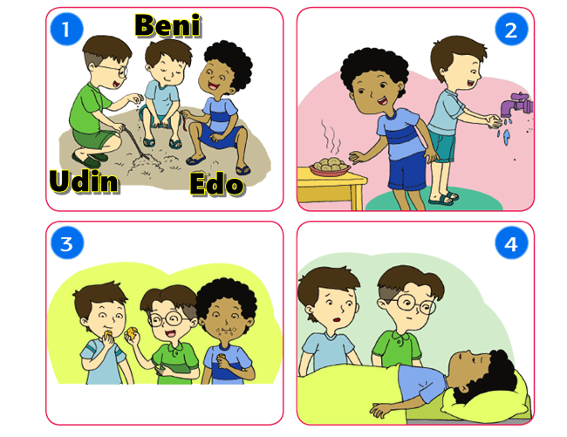

Lampiran 3

Kriteria Penilaian Kemampuan Berbicara
Menurut Nurgiantoro (Wahyono, 2017: 29-31)
No. | Aspek Penilaian | Bobot | Skala Nilai | Kriteria
 | Lafal | 5 | 4 | Siswa menyampaikan informasi dengan lafal yang jelas
 |  |  | 3 | Siswa menyampaikan informasi dengan lafal yang cukup jelas
 |  |  | 2 | Siswa menyampaikan informasi dengan lafal yang kurang jelas
 |  |  | 1 | Siswa menyampaikan informasi dengan lafal yang tidak jelas
 | Intonasi | 5 | 4 | Siswa dalam berbicara intonasinya tepat dan tidak menyebabkan kesalahpahaman
 |  |  | 3 | Siswa dalam berbicara penekanan kosa kata cukup.
 |  |  | 2 | Siswa dalam berbicara sering terjadi kesalahan dan menghendaki untuk selalu diulang pengucapannya
 |  |  | 1 | Siswa dalam berbicara intonasi/ penekanannya banyak yang tidak tepat sering tidak dapat dipahami
 | Kelancaran | 5 | 4 | Setiap kalimat yang diucapkan sangat baik, lancar, tidak terputus-putus
 |  |  | 3 | Kalimat yang diucapkan baik , lancar, tidak terputus-putus
 |  |  | 2 | Cukup lancar dalam mengucapkan kalimat, namun dalam kecepatan brbicaranya nampak sedikit dipengaruhi oleh kesulitan berbahasa
 |  |  | 1 | Kalimat yang diucapkan terbata-bata, agak ragu, sering diam karena penguasaan bahasa yang terbatas
 | Ekspresi | 5 | 4 | Espresi yang digunakan sudah baik.
 |  |  | 3 | Ekspresi yang digunakan cukup.
 |  |  | 2 | Ekspresi yang digunakan kurang.
 |  |  | 1 | Ekspresi yang digunakan terlihat mendatar.
 | Ketepatan isi pembicaraan | 5 | 4 | Isi/ pembicaraan tersampaikan secara utuh tidak terpenggal-penggal
 |  |  | 3 | Isi pembicaraan tersampaikan secara utuh sedikit terpenggal-penggal
 |  |  | 2 | Ada beberapa isi pembicaraan yang tidak tersampaikan
 |  |  | 1 | Berbicara tidak sesuai dengan topik serta pesan terpenggal-penggal

Lampiran 4

Rubrik Penilaian Kemampuan Berbicara Siswa SD Kelas V
Dwi Padmawati, dkk. (2019, hlm 194)

Nama :
Kelas :
No. | Aspek Penilaian | Skala Nilai |  |  |  | Bobot | Skor Akhir
No. | Aspek Penilaian | 1 | 2 | 3 | 4 | Bobot | Skor Akhir
 | Lafal |  |  |  |  | 5
 | Intonasi |  |  |  |  | 5
 | Kelancaran |  |  |  |  | 5
 | Ekspresi |  |  |  |  | 5
 | Ketepatan Isi pembicaraan |  |  |  |  | 5
Jumlah

Lampiran 5
KISI-KISI WAWANCARA GURU KELAS V

Variabel | Sumber Data | Aspek yang diamati | No. Butir Soal
Analisis Kemampuan Berbicara | Guru Kelas V SDN 1 Cisitu | Pengertian Kemampuan Berbicara | 1
Analisis Kemampuan Berbicara | Guru Kelas V SDN 1 Cisitu | Tujuan Kemampuan Berbicara | 2
Analisis Kemampuan Berbicara | Guru Kelas V SDN 1 Cisitu | Faktor yang mempengaruhi kemampuan berbicara | 3,4,5,6,7,8
Analisis Kemampuan Berbicara | Guru Kelas V SDN 1 Cisitu | Indikator kemampuan berbicara | 9, 10,11
Analisis Kemampuan Berbicara | Guru Kelas V SDN 1 Cisitu | Metode pembelajaran berbicara | 12
Analisis Kemampuan Berbicara | Guru Kelas V SDN 1 Cisitu | Media pembelajaran berbicara | 13
Analisis Kemampuan Berbicara | Guru Kelas V SDN 1 Cisitu | Penilaian kemampuan berbicara | 14,15,16
Analisis Kemampuan Berbicara | Guru Kelas V SDN 1 Cisitu | Kemampuan berbicara siswa Sekolah Dasar | 17

Lampiran 6
PEDOMAN WAWANCARA GURU KELAS 5

Narasumber :
Aspek yang diamati | Pertanyaan | Jawaban
Pengertian Kemampuan Berbicara | - Bagaimana pendapat ibu mengenai kemampuan berbicara siswa kelas V?
Tujuan Kemampuan Berbicara | - Apakah kemampuan berbicara siswa kelas V sudah menunjukan hasil yang baik atau kurang baik (rendah)?
Faktor yang mempengaruhi | - Apa yang menyebabkan kemampuan berbicara siswa kelas V masih rendah?
- Kepribadian | - Pada saat keadaan seperti apa kemampuan berbicara siswa kelas V terlihat masih rendah? Apakah saat terlihat gugup, malu dan tidak percaya diri?
- Sikap Lingkungan | - Pada kesempatan apa kemampuan berbicara siswa kelas V terlihat kurang baik? Apakah saat persentasi, diskusi dengan teman?
- Kedwibahasaan | - Bahasa sehari-hari apa yang digunakan siswa kelas V?
- Kecerdasan | - Apakah kemampuan berbicara siswa kelas V sudah memenuhi kritera ketuntasan belajar ?
- Kesehatan umum | - Apakah ada siswa yang mengalami hambatan fisik seperti cadel dsb?
Indikator Kemampuan Berbicara | - Bagaimana pelafalan berbicara siswa kelas V dalam proses pembelajaran?
Indikator Kemampuan Berbicara | - Bagaimana kelancaran dan intonasi siswa dalam proses berbicaranya?
Indikator Kemampuan Berbicara | - Apakah siswa menggunakan atau menunjukkan bahasa tubuh saat berbicara di depan kelas? (Ekspresi wajah, tubuh, tangan ataupun kaki)
Metode Pembelajaran Berbicara | - Upaya apa yang ibu lakukan untuk meningkatkan kemampuan berbicara siswa kelas V?
Media Pembelajaran Berbicara | - Alat bantu apa yang ibu gunakan untuk meningkatkan kemampuan berbicara siswa kelas V?
Penilaian Pembelajaran Berbicara | - Cara apa yang dilakukan ibu untuk mengukur keberhasilan kemampuan berbicara siswa kelas V dalam pembelajaran?
Penilaian Pembelajaran Berbicara | - Apakah ada apresisasi atau rewards yang ibu berikan ketika siswa kelas V memperlihatkan hasil yang baik?
Penilaian Pembelajaran Berbicara | - Bagaimana hasil dari rewads atau apresiasi yang ibu gunakan?
Kemampuan Berbicara Siswa SD | - Berdasarkan kurikulum 2013. Bahwa pembelajaran berbicara menuntut siswa untuk lebih aktif dikelas. Seperti mampu berdiskusi, berinteraksi, beragumen, dan berdebat saat pembelajaran berlangsung. Bagaimana pendapat ibu, apakah siswa ibu sudah mampu menguasai kemampuan ini sesuai dengan kurikulum?

Lampiran 7
Hasil Wawancara Guru Kelas V

Narasumber : Ibu Silfany Andina, S.Pd.
Hari/ Tanggal : Jum’at 09 Februari 2024
NO. | Pertanyaan | Jawaban
1. | Bagaimana pendapat ibu mengenai kemampuan berbicara siswa kelas V? | Alhamdulillah, sudah baik. berbicara kelas V, melalui sehari-hari seperti membaca buku, wawancara atau percakapan dengan teman-temannya.
2. | Apakah kemampuan berbicara siswa kelas V sudah menunjukan hasil yang baik atau kurang baik (rendah)? Buktinya seperti apa? | Ya sebagian anak-anak sudah baik, sebagian ada satu dua orang masih kurang. Buktinya ya seperti tadi sudah dibicarakan seperti pelajaran sehari-hari berbicara, itu percakapan dengan teman, percakapan dengan guru. Seperti membaca eu didepan eu ada percakapan suka dibacakan di depan. Alhamdulillah sudah baik dengan euu apa intonasi yang bagus juga.
3. | Apa yang menyebabkan kemampuan berbicara siswa kelas V masih rendah? | Ya mungkin kalau disekolah waktunya cuman sebentar, tapi kan kebanyakan di lingkungan keluarga. Dari sekolah Alhamdulillah sudah di apa diharuskan ke anak-anak berbicara dengan baik. Tapi mungkin di lingkungan keluarga.
4. | Pada saat keadaan seperti apa kemampuan berbicara siswa kelas V terlihat masih rendah? Apakah saat terlihat gugup, malu dan tidak percaya diri? | Iya masih ada, percakapan kalau di depan mungkin karena malu oleh teman-temannya. Agak gugup gitu ya, sudah biasa mungkin begitu kalau anak-anak, kalau di utarakan mungkin sudah bisa, kalau sudah di depan mungkin malu gugup, grogi gitu. Tapi yang sudah percaya diri juga ada alhamdulilah satu, dua orang yang seperti itu.
5. | Pada kesempatan apa kemampuan berbicara siswa kelas V terlihat kurang baik? Apakah saat persentasi, diskusi dengan teman? | Iya saat berdiskusi misalkan, hasil diskusi kalau persentasi ke depan biasanya anak-anak pada tidak mau. Jadi agak malu kembali yang tadi. kurang percaya diri, biasanya anak-anak kalau malu patuduh-tuduh gitu ya.
6. | Bahasa sehari-hari apa yang digunakan siswa kelas V? | Kebanyakan bahasa Indonesia dan basa sunda biasa campur, karena kita diharuskan kalau di sekolah bahasa Indonesia. Tapi kadang-kadang ada basa sunda. Tapi sudah ada yang bagus bahasa Indonesia.
7. | Apakah kemampuan berbicara siswa kelas V sudah memenuhi kritera ketuntasan belajar? | Sudah Alhamdulillah.
8. | Apakah ada siswa yang mengalami hambatan fisik seperti cadel dsb? | Tidak ada bagus semuanya Alhamdulillah tidak ada yang cadel.
9. | Bagaimana pelafalan berbicara siswa kelas V dalam proses pembelajaran? | Alhamdulillah untuk pelafalan seperti intonasi diajarkan dengan baik.
10. | Bagaimana kelancaran dan intonasi siswa dalam proses berbicaranya?
11. | Apakah siswa menggunakan atau menunjukkan bahasa tubuh saat berbicara di depan kelas? (Ekspresi wajah, tubuh, tangan ataupun kaki) | Iya ada, siswa kalau bicara enya di depan teman-temanya sudah ada yang menggunakan bahasa tubuh seperti tangan,, mata.
12. | Upaya apa yang ibu lakukan untuk meningkatkan kemampuan berbicara siswa kelas V? | Upaya apa, Memberi tugas kepada anak terus, eee disini pendekatan pembelajaran yang diduga mampu mewujudkan sebuah pembelajaran yang kondusif aktif, kreatif, efektif dan menyenangkan.  Untuk metode berbicara, sudah dilakukan sering, setiap hari eem memberi pertanyaan kepada anak-anak tanya jawab, metodenya kebanyakan bahkan tanya jawab kalau lagi menerangkan.
13. | Alat bantu apa yang ibu gunakan untuk meningkatkan kemampuan berbicara siswa kelas V? | Ya kalau alat bantu ada, seperti disini ada buku. Kan buku juga termasuk alat bantu, seperti ada gambar termasuk alat bantu, alat peraga yang lainnya ada.
14. | Apakah ada apresisasi atau rewards yang ibu berikan ketika siswa kelas V memperlihatkan hasil yang baik? | Ada misalkan dengan memberikan uang atau adaaa bolpoin ada buku hadiah, Alhamdulillah kalau diberi hadiah anak-anak gembira. Ada permen apa yang ada diberikan reward.
15. | Bagaimana hasil dari rewads atau apresiasi yang ibu gunakan? | Ada Alhamdulillah karena memotivasi untuk anak semakin semangat kalau ada reward. Seperti tadi disebutkan dberikan uang untuk jajan gak besar diberikan permen, diberikan bolpoin, diberikan buku. Ada semangat memotivasi anak untuk semakin apa rajin belajar.
16. | Berdasarkan kurikulum 2013. Bahwa pembelajaran berbicara menuntut siswa untuk lebih aktif dikelas. Seperti mampu berdiskusi, berinteraksi, beragumen, dan berdebat saat pembelajaran berlangsung. Bagaimana pendapat ibu, apakah siswa ibu sudah mampu menguasai kemampuan ini sesuai dengan kurikulum? | Ya sudah mampu, hasilnya dengan baik.

Lampiran 8
KISI-KISI WAWANCARA SISWA
Faktor-faktor yang mempengaruhi Kemampuan Berbicara Siswa

Variabel | Sumber Data | Aspek yang diamati | No. Butir Soal
Analisis Kemampuan Berbicara | Siswa Kelas V SDN 1 Kersamanah | Faktor yang mempengaruhi kemampuan berbicara | 1,2,3,4,5  6,7,8

Lampiran 9
PEDOMAN WAWANCARA SISWA

Nama Siswa :
Kelas :

Pertanyaan | Jawaban
- Apakah kamu suka berbincang dengan temanmu? Biasanya berbincang-bincang tentang apa?
- Apakah kamu selalu berbicang-bincang dengan anggota keluargamu? Apa alasannya?
- Bagaimana perasaanmu ketika diminta guru untuk berbicara di depan kelas?
- Bahasa apa yang kamu gunakan sehari-hari?
- Apakah kamu merasa kesulitan saat berbicara? Misalnya sedikit cadel?
- Apa yang kamu lakukan jika gurumu mengajukan pertanyaan saat dikelas?
- Apa yang kamu lakukan jika pendapat temanmu berbeda denganmu?
- Apa yang kamu lakukan apabila sedang belajar kelompok dengan temanmu? Apakah ikut berdiskusi atau lebih memilih diam saja mendengarkan?

Lampiran 10
Hasil Wawancara Siswa
Nama Siswa : S1
Kelas : V

Pertanyaan | Jawaban
- Apakah kamu suka berbincang dengan temanmu? Biasanya berbincang-bincang tentang apa? | Sering berbincang pelajaran.
- Apakah kamu selalu berbicang-bincang dengan anggota keluargamu? Apa alasannya? | Sering, dikeluarga sering sama teteh sama orang tua jarang karena kerja.
- Bagaimana perasaanmu ketika diminta guru untuk berbicara di depan kelas? | Malu sedikit.
- Bahasa apa yang kamu gunakan sehari-hari? | Bahasa Indonesia, karena dari kecil terbiasa berbicara bahasa Indonesia.
- Apakah kamu merasa kesulitan saat berbicara? Misalnya sedikit cadel? | Iya kalau bicara r masih agak susah.
- Apa yang kamu lakukan jika gurumu mengajukan pertanyaan saat dikelas? | Suka menjawabnya.
- Apa yang kamu lakukan jika pendapat temanmu berbeda denganmu? | Setuju saja.
- Apa yang kamu lakukan apabila sedang belajar kelompok dengan temanmu? Apakah ikut berdiskusi atau lebih memilih diam saja mendengarkan? | Ikut berdiskusi.

Nama Siswa : S2
Kelas : V

Pertanyaan | Jawaban
- Apakah kamu suka berbincang dengan temanmu? Biasanya berbincang-bincang tentang apa? | Suka berbicara, sama temen sebangku paling sering.
- Apakah kamu selalu berbicang-bincang dengan anggota keluargamu? Apa alasannya? | Suka sama mamah ngobrol.
- Bagaimana perasaanmu ketika diminta guru untuk berbicara di depan kelas? | Suka ke depan.
- Bahasa apa yang kamu gunakan sehari-hari? | B. Sunda
- Apakah kamu merasa kesulitan saat berbicara? Misalnya sedikit cadel? | Tidak
- Apa yang kamu lakukan jika gurumu mengajukan pertanyaan saat dikelas? | Dijawab
- Apa yang kamu lakukan jika pendapat temanmu berbeda denganmu? | Menambahkan pendapat, menyangkal pendapat
- Apa yang kamu lakukan apabila sedang belajar kelompok dengan temanmu? Apakah ikut berdiskusi atau lebih memilih diam saja mendengarkan? | Berdiskusi

Nama Siswa : S3
Kelas : V

Pertanyaan | Jawaban
- Apakah kamu suka berbincang dengan temanmu? Biasanya berbincang-bincang tentang apa? | Suka dengan teman
- Apakah kamu selalu berbicang-bincang dengan anggota keluargamu? Apa alasannya? | Jarang, karena anggota keluarganya banyak perempuan. Sehingga malu terkadang
- Bagaimana perasaanmu ketika diminta guru untuk berbicara di depan kelas? | Selalu dan juga berani
- Bahasa apa yang kamu gunakan sehari-hari? | Basa sunda.
- Apakah kamu merasa kesulitan saat berbicara? Misalnya sedikit cadel? | Tidak
- Apa yang kamu lakukan jika gurumu mengajukan pertanyaan saat dikelas? | Jarang menjawabnya
- Apa yang kamu lakukan jika pendapat temanmu berbeda denganmu? | Tidak suka menambahkan pendapat
- Apa yang kamu lakukan apabila sedang belajar kelompok dengan temanmu? Apakah ikut berdiskusi atau lebih memilih diam saja mendengarkan? | Ikut berdiskusi

Nama Siswa : S4
Kelas : V

Pertanyaan | Jawaban
- Apakah kamu suka berbincang dengan temanmu? Biasanya berbincang-bincang tentang apa? | Suka berbincang-bincang
- Apakah kamu selalu berbicang-bincang dengan anggota keluargamu? Apa alasannya? | Suka denga keluarga
- Bagaimana perasaanmu ketika diminta guru untuk berbicara di depan kelas? | Malu, banyak diliatin orang sama takut salah bicara
- Bahasa apa yang kamu gunakan sehari-hari? | Tidak
- Apakah kamu merasa kesulitan saat berbicara? Misalnya sedikit cadel? | Sunda
- Apa yang kamu lakukan jika gurumu mengajukan pertanyaan saat dikelas? | Menjawabnya
- Apa yang kamu lakukan jika pendapat temanmu berbeda denganmu? | Setuju saja
- Apa yang kamu lakukan apabila sedang belajar kelompok dengan temanmu? Apakah ikut berdiskusi atau lebih memilih diam saja mendengarkan? | Ikut berdikusi

Nama Siswa : S5
Kelas : V

Pertanyaan | Jawaban
- Apakah kamu suka berbincang dengan temanmu? Biasanya berbincang-bincang tentang apa? | Suka mengobrol dengan teman
- Apakah kamu selalu berbicang-bincang dengan anggota keluargamu? Apa alasannya? | Suka biasanya sama kakak, sama orang tua jarang karena kerja
- Bagaimana perasaanmu ketika diminta guru untuk berbicara di depan kelas? | Malu, taku salah berbicara
- Bahasa apa yang kamu gunakan sehari-hari? | B. sunda
- Apakah kamu merasa kesulitan saat berbicara? Misalnya sedikit cadel? | Tidak
- Apa yang kamu lakukan jika gurumu mengajukan pertanyaan saat dikelas? | Suka menjawabnya
- Apa yang kamu lakukan jika pendapat temanmu berbeda denganmu? | Suka lebih memilih diam saja
- Apa yang kamu lakukan apabila sedang belajar kelompok dengan temanmu? Apakah ikut berdiskusi atau lebih memilih diam saja mendengarkan? | Ikut berdiskusi

Nama Siswa : S6
Kelas : V

Pertanyaan | Jawaban
- Apakah kamu suka berbincang dengan temanmu? Biasanya berbincang-bincang tentang apa? | Suka sama seila, tapi lebih sering diem
- Apakah kamu selalu berbicang-bincang dengan anggota keluargamu? Apa alasannya? | Suka ngobrol sama orang tua
- Bagaimana perasaanmu ketika diminta guru untuk berbicara di depan kelas? | Malu, takut diliatin orang
- Bahasa apa yang kamu gunakan sehari-hari? | B. sunda
- Apakah kamu merasa kesulitan saat berbicara? Misalnya sedikit cadel? | Tidak
- Apa yang kamu lakukan jika gurumu mengajukan pertanyaan saat dikelas? | Jarang menjawabnya
- Apa yang kamu lakukan jika pendapat temanmu berbeda denganmu? | Diam saja
- Apa yang kamu lakukan apabila sedang belajar kelompok dengan temanmu? Apakah ikut berdiskusi atau lebih memilih diam saja mendengarkan? | Ikut disksusi

Nama Siswa : S7
Kelas : V

Pertanyaan | Jawaban
- Apakah kamu suka berbincang dengan temanmu? Biasanya berbincang-bincang tentang apa? | Suka menanggapi
- Apakah kamu selalu berbicang-bincang dengan anggota keluargamu? Apa alasannya? | Sering sama mamah
- Bagaimana perasaanmu ketika diminta guru untuk berbicara di depan kelas? | Malu, banyak orang
- Bahasa apa yang kamu gunakan sehari-hari? | Sunda
- Apakah kamu merasa kesulitan saat berbicara? Misalnya sedikit cadel? | Tidak
- Apa yang kamu lakukan jika gurumu mengajukan pertanyaan saat dikelas? | Suka menjawabnya
- Apa yang kamu lakukan jika pendapat temanmu berbeda denganmu? | Setuju saja
- Apa yang kamu lakukan apabila sedang belajar kelompok dengan temanmu? Apakah ikut berdiskusi atau lebih memilih diam saja mendengarkan? | Lebih memilih diam saja kalau tidak mengerti materinya

Nama Siswa : S8
Kelas : V

Pertanyaan | Jawaban
- Apakah kamu suka berbincang dengan temanmu? Biasanya berbincang-bincang tentang apa? | Suka sama temen
- Apakah kamu selalu berbicang-bincang dengan anggota keluargamu? Apa alasannya? | Suka sama mamah bapak
- Bagaimana perasaanmu ketika diminta guru untuk berbicara di depan kelas? | Bersedia tapi malu
- Bahasa apa yang kamu gunakan sehari-hari? | Indonesia
- Apakah kamu merasa kesulitan saat berbicara? Misalnya sedikit cadel? | Punya sedikit
- Apa yang kamu lakukan jika gurumu mengajukan pertanyaan saat dikelas? | Menjawabnya
- Apa yang kamu lakukan jika pendapat temanmu berbeda denganmu? | Setuju saja
- Apa yang kamu lakukan apabila sedang belajar kelompok dengan temanmu? Apakah ikut berdiskusi atau lebih memilih diam saja mendengarkan? | Mendengarkan saja

Lampiran 11
Surat Keterangan Telah Melaksanakan Penelitian
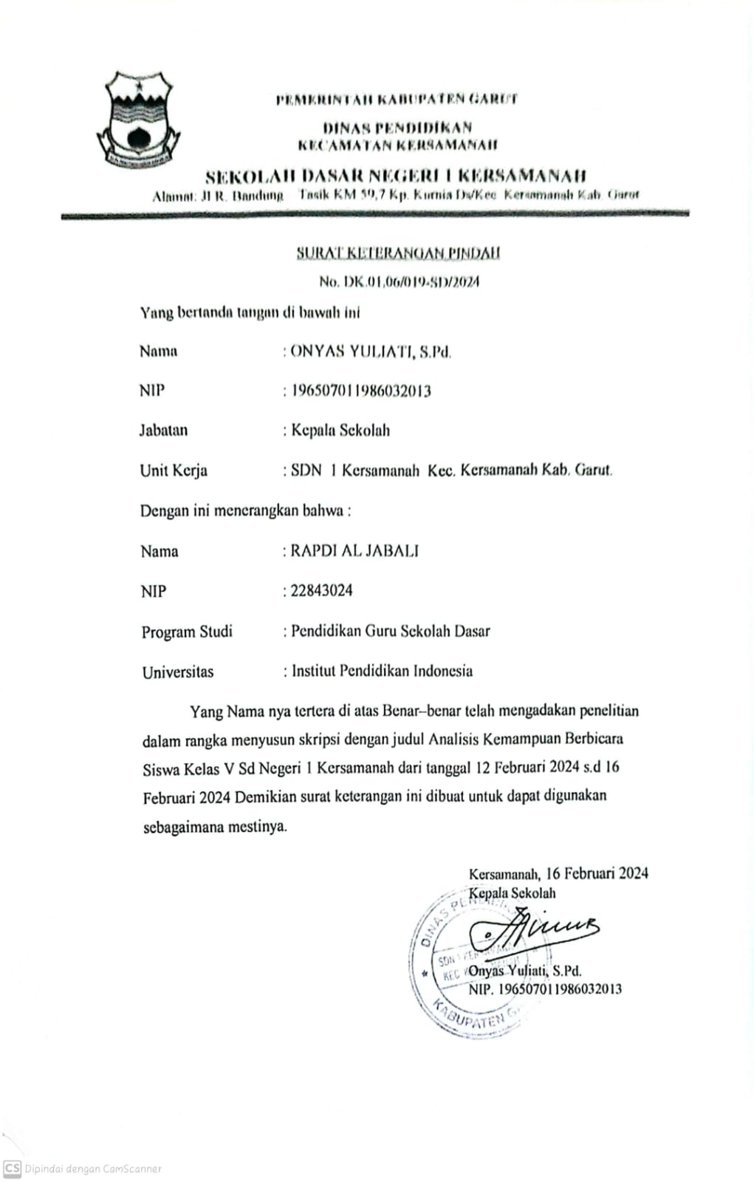
Lampiran 12
Dokumentasi Kegiatan

Tes lisan dengan Siswa Kelas V

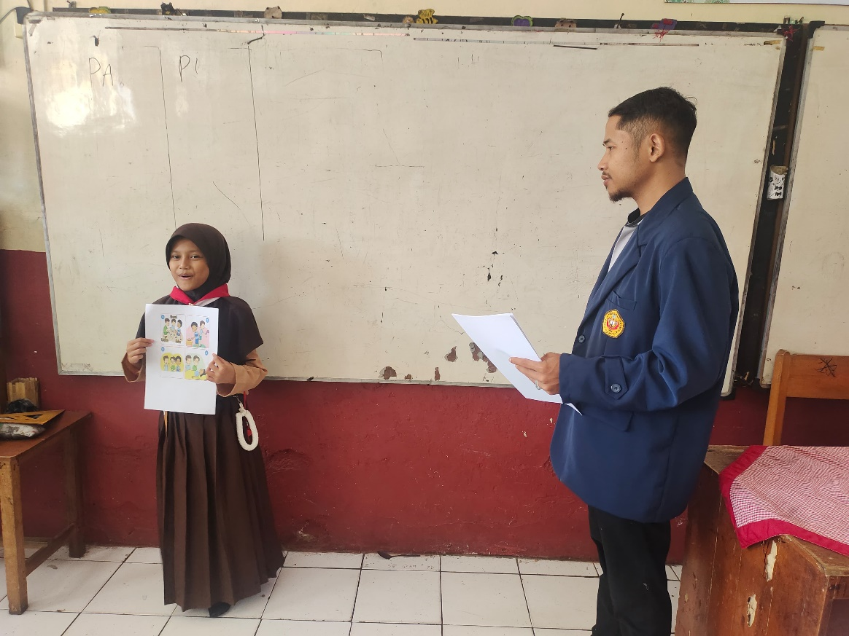

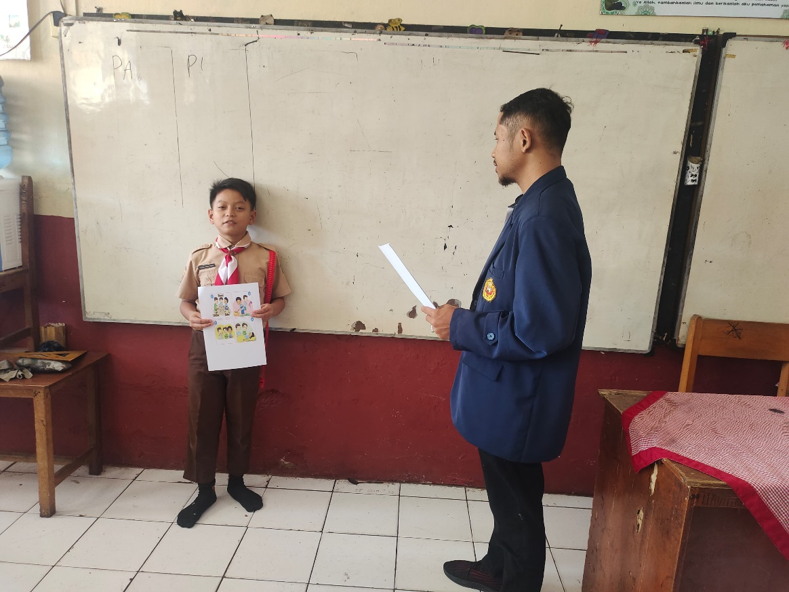

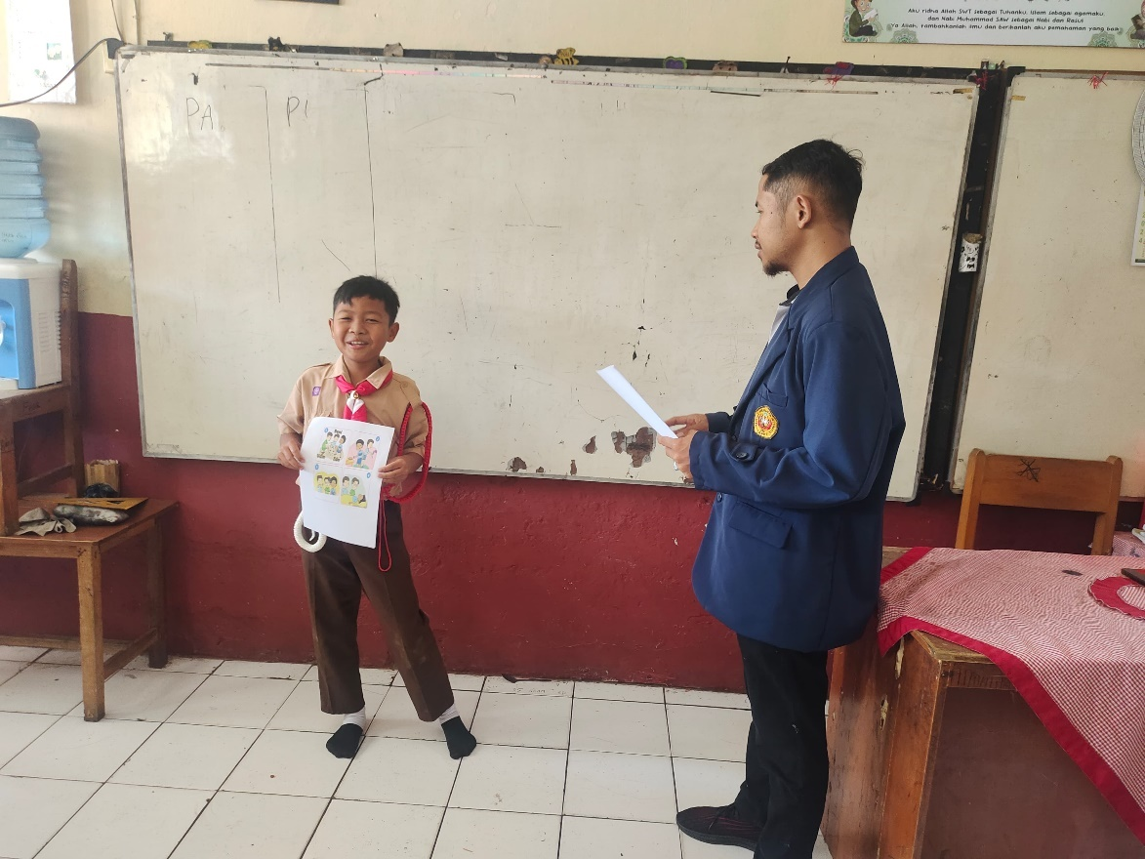
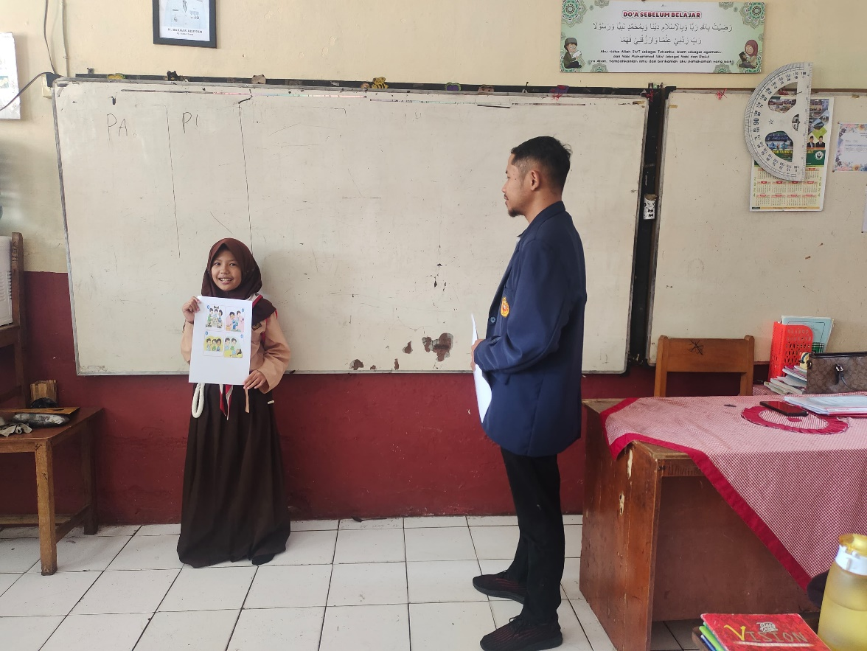
Wawancara dengan Guru Kelas V
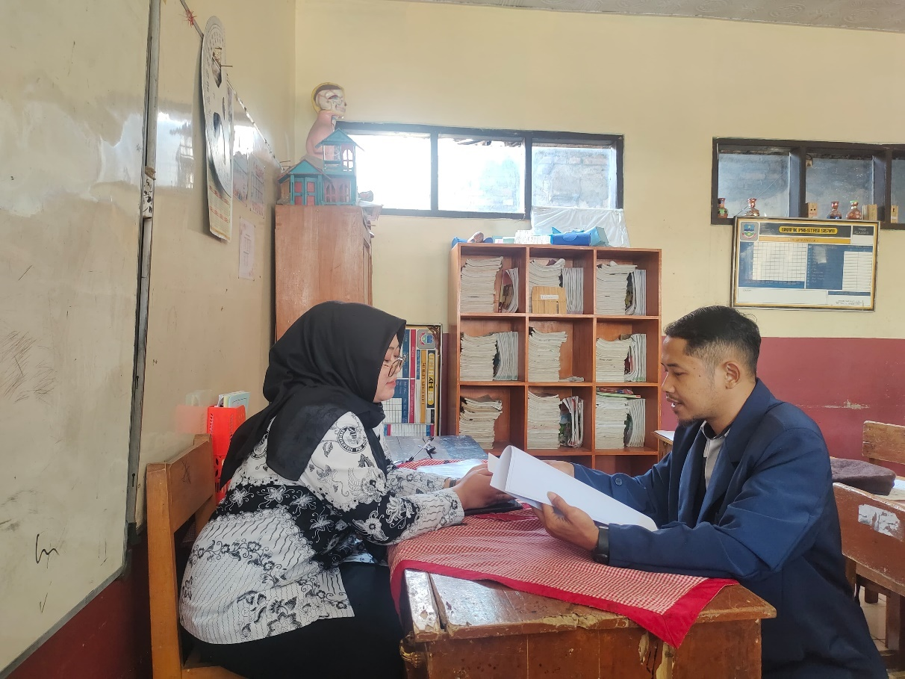

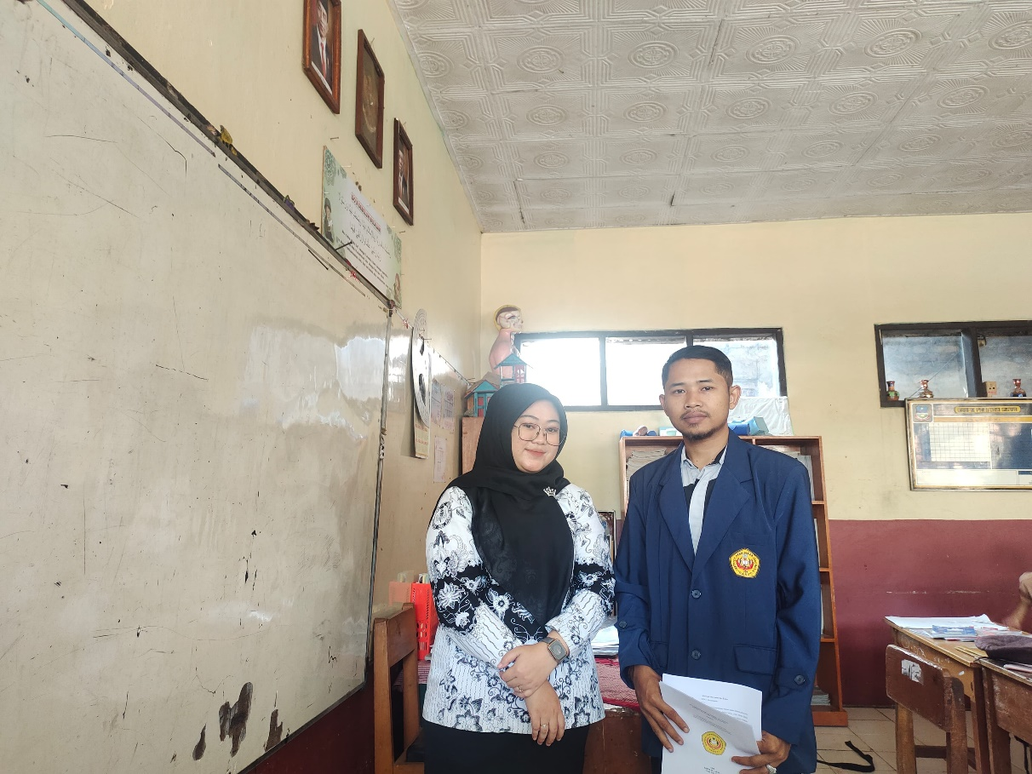
Wawancara dengan Siswa Kelas V
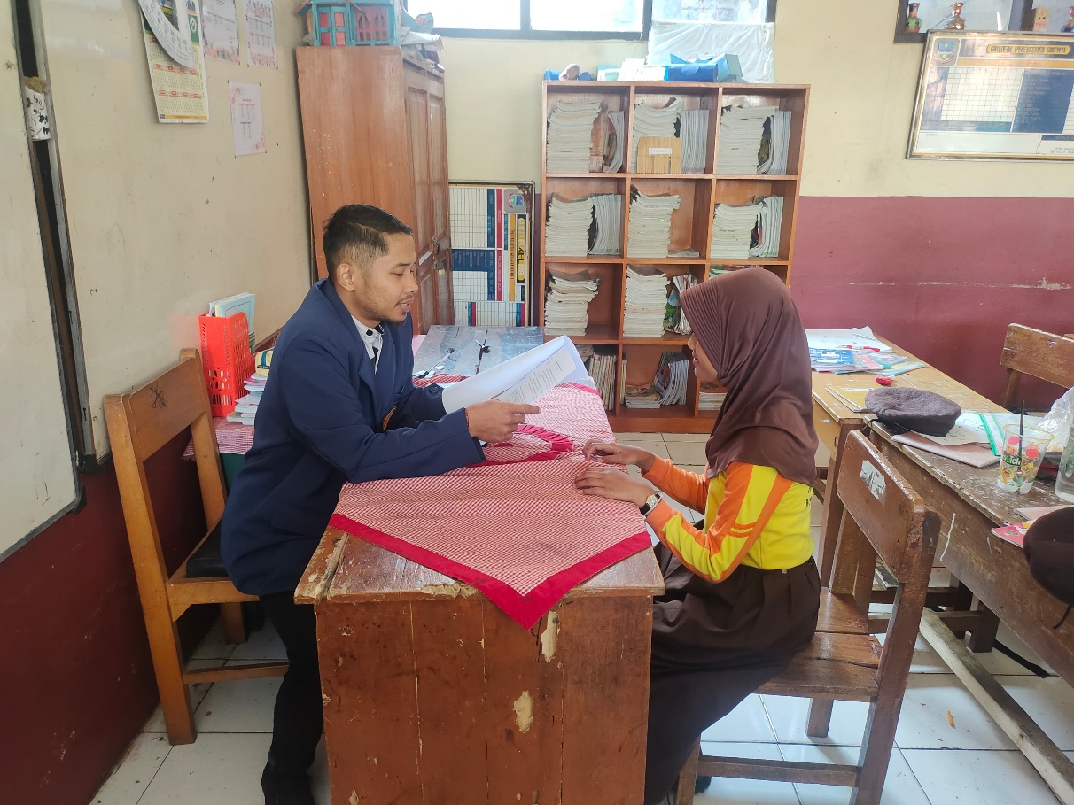
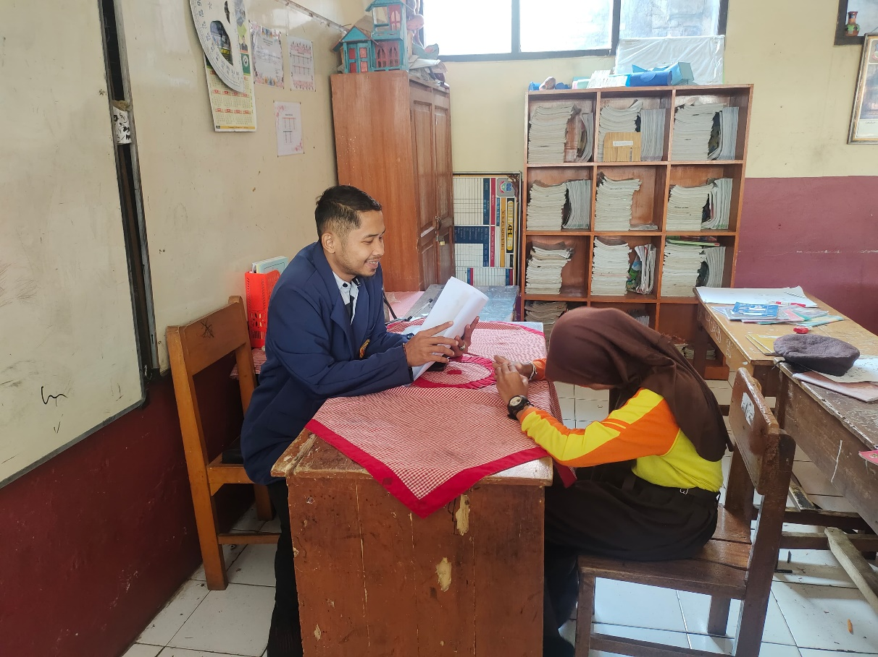

Foto Bersama dengan Siswa Kelas V

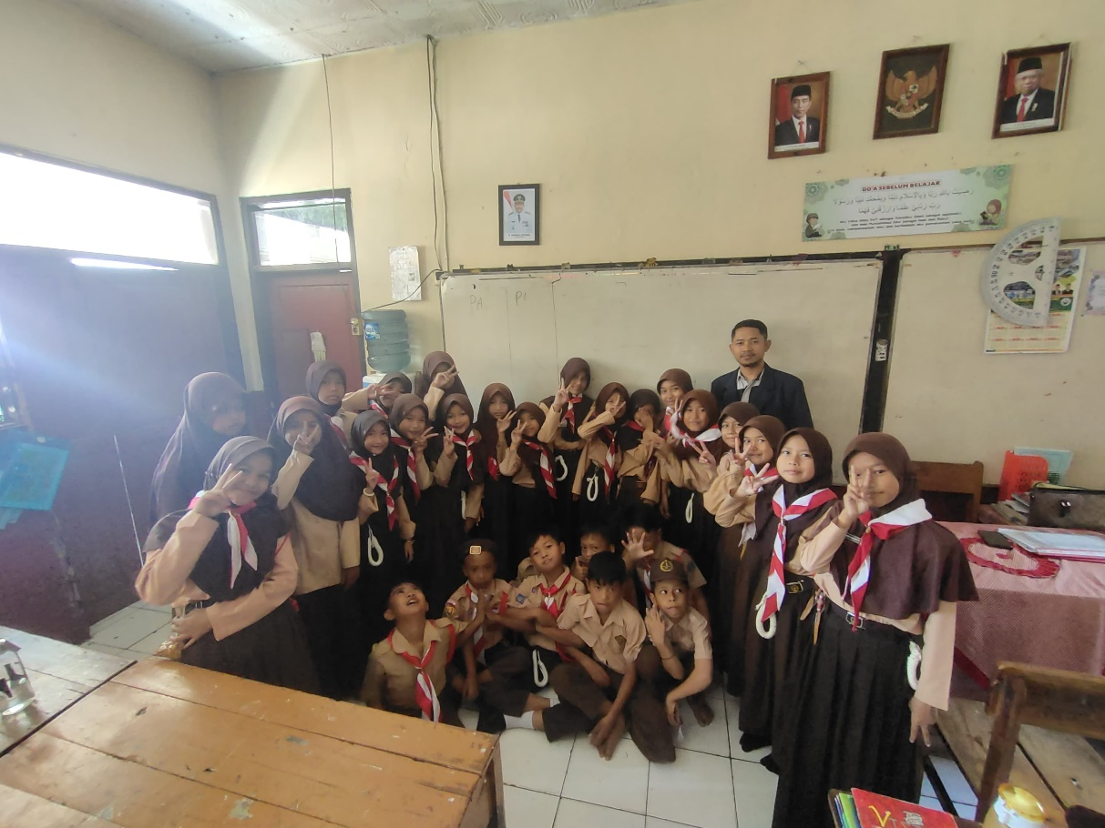
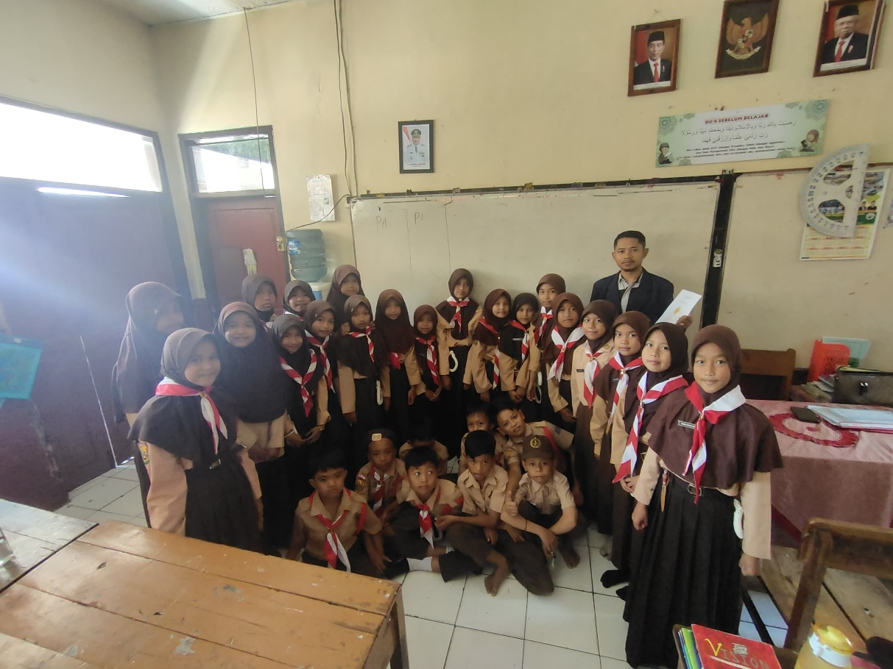

Lampiran 13
RIWAYAT HIDUP
